平罗县国宁活性炭有限公司
建设12万吨煤基炭材催化剂技改项目
验 收 监 测 报 告

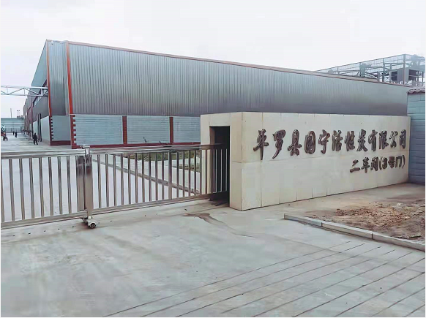

平罗县国宁活性炭有限公司
二〇二一年九月

平罗县国宁活性炭有限公司
建设12万吨煤基炭材催化剂技改项目竣工环保
验 收 监 测 报 告

宁净环字（2021）气字162号

宁夏净之蓝环保技术有限公司
二○二一年九月
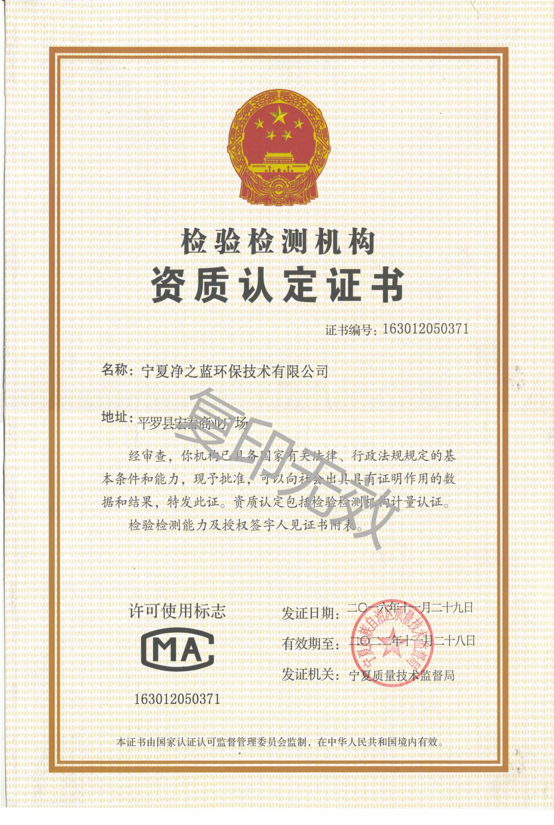

检测报告说明
1、报告无本公司检测专用章、骑缝章无效。
2、报告内容需填写齐全，无审核、签发者签字无效。
3、报告需填写清楚，涂改无效。
4、检测委托方如对检测报告有异议，须于收到本检测报告之日起十五日内向我公司提出，逾期视认可报告内容及结 论。
5、由委托单位自行采集的样品，仅对送检样品检测数据负责，不对样品来源负责。无法复现的样品，不受理申诉。
6、本报告未经同意不得用于广告宣传。
7、未经同意，不得复制本报告。

承担单位：宁夏净之蓝环保技术有限公司
法人代表：李有财
项目负责人：李文
报告编写人：滕云
审 核：向涛
签 发 人：李晓
协作单位：宁夏泽瑞隆环保技术有限公司
参加监测人：梁文革 向涛 李怀志 李文 郭梦尧

宁夏净之蓝环保技术有限公司 平罗县国宁活性炭有限公司
电话：0951-8619999 电话：13369522225
传真： 0951-4106273 传真：/
邮编：753400 邮编：753400
地址：平罗县宏泰商业广场紫街B4-11地址：宁夏平罗太沙工业园区

目录
1 前言..................................................................................................................1
2 验收监测依据..................................................................................................2
2.1 环境保护管理法律、法规、规定..................................................................2
2.2 技术导则及规范..............................................................................................3
2.3 项目依据..........................................................................................................3
2.4项目评价标准..................................................................................................4
3 工程概况..........................................................................................................4
3.1 项目名称、性质及建设地点..........................................................................4
3.2生产规模及产品方案.......................................................................................7
3.3 项目组成..........................................................................................................7
3.4 主要生产备 ....................................................................................................13
3.5 主要原辅材料.................................................................................................13
3.6 劳动定员与工作制度.....................................................................................14
3.7公用工程.........................................................................................................14
3.8 储运工程.........................................................................................................17
3.9 平面布置.........................................................................................................19
3.10 依托工程......................................................................................................20
3.11 总投资及环保投资.......................................................................................20
4 工程分析..........................................................................................................21
4.1 工艺流程及产污环节.....................................................................................21
4.2 平衡分析.........................................................................................................25
4.3 主要污染物及治理.........................................................................................28
5 环评回顾及其批复要求.................................................................................37
5.1 项目变更情况.................................................................................................37
5.2 与国家及地方产业政策符合性分析.............................................................37
5.3 项目选址合理性.............................................................................................38
5.4 环境质量现状.................................................................................................38
5.5 污染 防治措施................................................................................................40
5.6 环评总结论.....................................................................................................43
5.7 环评批复要求.................................................................................................44
6 验收监测.........................................................................................................49
6.1 监测评价标准.................................................................................................49
6.2 检测内容.........................................................................................................50
6.3废气检测方法和质量保证.............................................................................53
6.4 监测结果.........................................................................................................57
7 监测结果及评价.............................................................................................73

7.1 有组织排放监测结果评价............................................................................73
7.2 无组织排放监测结果评价............................................................................74
7.3 噪声排放监测结果评价................................................................................74
7.4 固体废物监测结果评价................................................................................75
8 污染物排放总量............................................................................................75
9 环境管理检查................................................................................................75
9.1 执行国家建设项目环境管理制度情况........................................................75
9.2 环境保护档案管理检查................................................................................76
9.3 环境管理职责................................................................................................76
9.4 环境管理措施................................................................................................76
9.4 环境管理目标及环保设施运行....................................................................77
9.6 排污口规范化管理........................................................................................79
10 环境风险.......................................................................................................80
10.1 环境风险评价..............................................................................................81
10.2风险管理......................................................................................................82
11 公众意见调查结果.......................................................................................88
12 环评批复落实情况.......................................................................................90
13 结论...............................................................................................................94
13.1 有组织排放废气监测结论..........................................................................94
13.2无组织排放废气监测结论..........................................................................95
13.3噪声监测结论...................................................................................................................95
13.4固体废物监测结论......................................................................................95
13.5总结论..........................................................................................................95

附 件 目 录 表

附件1 建设项目竣工环境保护“三同时”验收登记表
附件2 备案通知书
附件3 项目入园登记证
附件4 关于对《石嘴山生态经济开发区总体规划环境影响报告书》审查意见的函
附件5 《石嘴山钢宝碳素有限公司12万t/a洗煤、3万t/a增碳剂项目》环境影响报告书的批复
附件6 《石嘴山钢宝碳素有限公司12万t/a洗煤、3万t/a增碳剂项目》环境影响报告书批复的审批意见
附件7 《平罗县国宁活性炭有限公司年产5万吨活性焦暨尾气余热综合利用项目》环境影响报告书的批复
附件8 《平罗县国宁活性炭有限公司年产2万吨活性焦暨尾气余热综合利用项目》环境影响报告书的批复
附件9 审批意见
附件10 《平罗县国宁活性炭有限公司建设12万吨煤基炭材催化剂技改项目》环境影响报告书的批复
附件11 公众意见调查表
附件12 委托检测报告
附件13 委托检测报告
附件14 生产工况负荷说明
附件15 管委会限期拆除烟囱通知
附件16 危废处理协议
附件17 固定污染源排污登记回执
附件18 验收意见

1 前言
平罗县国宁活性炭有限公司成立于2001年，主要从事活性炭、活性焦的生产和销售，产品有三大系列（柱状炭、粉炭、活性焦）近30多个品种。公司目前产能已达到16万吨/年，活性焦产品质量不断提升，市场占有率不断增加，品牌影响力持续扩大，产品品质得到用户的认可，是平罗工业园区内大型活性焦（炭）生产厂家。但目前企业由于产品单一，发展后劲不足，为进一步扩大产品品种，增加产品附加值，不断拓展煤基炭材催化剂领域，推动活性焦（炭）干法烟气净化技术提升及应用，加快企业发展步伐，提高公司在活性炭、活性焦市场的占有率和附加值，提升公司影响力，打造平罗活性炭品牌，平罗县国宁活性炭有限公司需实施战略扩张和产业升级。煤基炭材催化剂作为煤基活性炭的一种大气脱硫脱硝，对二噁英及重金属具有很好地吸附作用，可广泛用于废气中二噁英及重金属的去除和治理。
石嘴山钢宝碳素有限公司位于罗县国宁活性炭有限公司现有厂区西侧，厂区原有产品规模为12万t/a洗煤、3万t/a增碳剂及利用4×6000吨增碳剂尾气配套15000吨活性炭，颗粒物排放量294.19t/a﹑二氧化硫排放量189.48t/a﹑氮氧化物排放量136.5t/a沥青烟排放量4.22t/a﹑VOCs排放量11.3t/a。因经营不善石嘴山钢宝碳素有限公司于2018年6月停产，为园区僵尸企业。
在上述背景下，平罗县国宁活性炭有限公司于2020年5月通过竞标购买了石嘴山钢宝炭素有限公司，本次投资10000万元，利用石嘴山市钢宝碳素有限公司原有增碳剂、活性炭生产线进行技术改造，建设12万吨煤基炭材催化剂技改项目，该项目已取得宁夏平罗工业园区管理委员会关于本项目建设的备案文件（项目代码：2020-640912-30-03-005884，2020年5月20日）。
公司于2020年5月20日，委托宁夏北国润清生态环境咨询有限公司编制了该项目的环境影响报告书,2020年8月编制完成《平罗县国宁活性炭有限公司建设12万吨煤基炭材催化剂技改项目环境影响报告书》，2020年9月9日宁夏平罗工业园区管理委员会对该项目的环境影响报告书出具了批复，（宁平工管环复【2020】19号）。项目2020年9月开工投建,于2021年6月完工，目前建设3台活化炉，12台炭化炉及配套设施，各种设施设备正常稳定运行，本次针对已建成的3台活化炉，12台炭化炉及配套设施进行竣工环保验收。
受平罗县国宁活性炭有限公司委托，由宁夏净之蓝环保技术有限公司承担该项目环保设备及工艺自动化升级改造项目竣工环保验收现场检测工作。2021年8月13日，宁夏净之蓝环保技术有限公司组织相关技术人员对该项目进行现场踏勘。2021年8月14日-2021年8月22日对该项目的环境保护处理设施的建设管理、运行状况及其效果和污染物排放情况全面的检查与检测，在此基础上编制《平罗县国宁活性炭有限公司建设12万吨煤基炭材催化剂技改项目竣工环境保护验收检测报告书》。

2 验收监测依据

2.1 环境保护管理法律、法规、规定
（1）《中华人民共和国环境保护法》（2015 年 1 月 1 日施行）
（2）《中华人民共和国大气污染防治法》（2016 年 1月 1 日行）
（3）《中华人民共和国水污染防治法》（2018 年 1 月 1 日施行）
（4）《中华人民共和国环境噪声污染防治法》（1997 年 3 月 1日施行2018修正）
（5）《中华人民共和国固体废物污染环境防治法》（2020年9月1日施行）
（6）《建设项目环境保护管理条例》（修订版，2017年10月1日施行）
（7）《宁夏回族自治区建设项目环境保护管理办法》（2002年11月1 日施行）
（8）《关于进一步加强环境保护的决定》（宁政发【2012】58号）
（9）自治区人民政府办公厅关于加快开展工业园区规划环境影响评 价工作的通知（宁政办发【2016】82号）
（10）《银川及周边地区大气污染综合治理实施方案（2016～2018 年）》宁党办【2016】32号）。

2.2 技术导则及规范

(1)《建设项目环境影响评价技术导则总纲》（HJ2.1-2016）
(2)《环境影响评价技术导则声环境》（HJ2.4-2009）
(3)《大气污染物无组织排放监测技术导则》（HJ/T55-2000）
(4)《固定源废气监测技术规范》（HJ/T 397-2007）
(5)《固定污染源废气 二氧化硫的测定》（HJ 629-2011）
(6)《固定污染源废气 氮氧化物的测定》（HJ 692-2014）

2.3 项目依据
（1）宁夏平罗工业园区管理委员会《宁夏回族自治区企业投资项目备案证》项目代码：2020-640912-30-03-005884；
（2）《宁夏平罗工业园区项目入园登记证》（宁平管登字[2020]11号）；
（3）《平罗县国宁活性炭有限公司建设12万吨煤基炭材催化剂技改项目环境影响评价报告书的批复》宁平工管环复【2020】19号，2020年9月9日；
（4）原平罗县环保局《平罗县国宁活性炭有限公司年产2万吨活性焦暨尾气余热综合利用项目环境影响报告书的批复》；
（5）原平罗县环保局《平罗县国宁活性炭有限公司年产5万吨活性焦暨尾气余热综合利用项目环境影响报告书的批复》；
（6）原平罗县环境保护局关于《石嘴山钢宝碳素有限公司12万t/a洗煤、3万t/a增碳剂项目环境影响报告表审批意见》，2005年03月21日；
（7）原平罗县环境保护局关于《石嘴山钢宝碳素有限公司12万t/a洗煤、3万t/a增碳剂项目竣工环境保护验收意见》，（环核验[2007]04号），2007年11月25日；
（8）原平罗县环境保护局关于《石嘴山钢宝碳素有限公司利用4×6000吨增碳剂尾气配套15000吨活性炭项目环境影响报告书的批复》（平环复[2011]04号），2011年02月24日；
（9）原平罗县环境保护局关于《石嘴山钢宝碳素有限公司利用4×6000吨增碳剂尾气配套15000吨活性炭项目竣工环境保护验收意见》（平环验[2012]1号），2012年04月09日；
（10）原平罗县环境保护局关于《平罗县国宁活性炭有限公司产业升级改造节能减排项目》的审批意见（平环表[2018]23号），2018年9月27日；
（11）《石嘴山生态经济开发区总体规划环境影响报告书》审查意见的函；
（12）建设单位提供的其他与项目有关的资料。

2.4 项目评价标准
（1）《煤基活性炭工业大气污染物排放标准》（DB64819-2012） （2）《工业炉窑大气污染物排放标准》（GB9078-1996） （3）《工业企业厂界环境噪声排放标准》（GB12348-2008） （4）《污水综合排放标准》（GB8978-1996）

3 工程概况 3.1 项目名称、性质及建设地点
（1）项目名称：建设12万吨煤基炭材催化剂技改项目
（2）建设单位：平罗县国宁活性炭有限公司 （3）项目性质：技改
（4）建设地点：本项目建设地点位于宁夏平罗工业园区翰泉路与兴平南路交叉口，项目厂区东侧为平罗县国宁活性炭有限公司二期项目，南侧为翰泉路，西侧为兴平南路，北侧为宁夏昆仑高科硅业有限公司。中心地理坐标为东经106°27′34.48″，北纬38°55′57.39″，属于园区工业用地范围内。本项目占地面积为54760m²。地理位置图见图3-1，区域位置图见图3-2，平面布置图见图3-3。

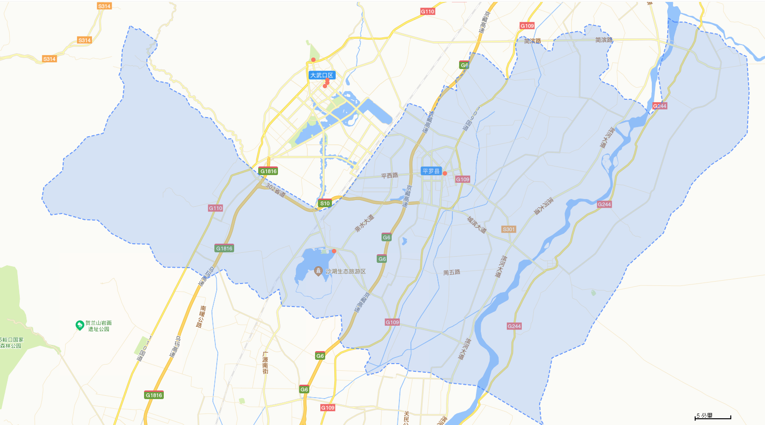

图3-1 地理位置图
本项目
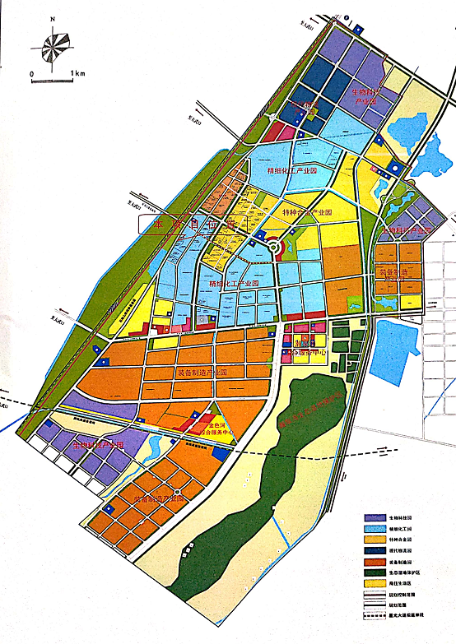
图3-2 区域位置图
N
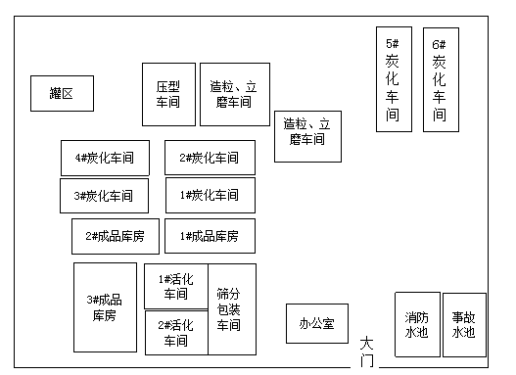
图3-3 厂区平面图

3.2 生产规模及产品方案
（1）建设规模：
项目主要建设规模为年产12万吨煤基炭材催化剂。建设12条炭化生产线、3台活化炉、8条压型生产线，13台余热锅炉及相关公辅配套设施。主要设备为中速磨、活化炉、造粒机、炭化炉、余热锅炉、捏合机、脱硫除尘器等备。
(2) 产品方案

本项目产品为煤基炭材催化剂（年产12万t）。外观为黑色颗粒柱状，具有大的表面积、合理的孔隙结构。吸附性能良好、机械强度高、不易破碎，床层阻力小、易再生、经济耐用，该产品对水质、烟尘及各种溶质及游离子杂质有良好的吸附能力。主要用于大烟气量的排污脱硫、脱销及重金属去除等领域。

3.3 项目组成
3.3.1 项目依托及产能置换环保手续
本项目为技改项目，主要通过产能置换代原“石嘴山钢宝碳素有限公司12万t/a洗煤、3万t/a增碳剂项目”及“石嘴山钢宝碳素有限公司利用4×6000吨增碳剂尾气配套15000吨活性炭项目”。本项目部分公辅工程依托国宁二期已建相关设施，因此，与本项目相关的现有工程主要包括上述钢宝碳素两个项目及国宁二期已建相关设施。现有工程环保手续情况见表3-1。
表3-1 现有工程环保手续情况一览表
项目名称 | 环评情况 | 验收情况 | 备注
石嘴山钢宝碳素有限公司12万t/a洗煤、3万t/a增碳剂项目 | 原平罗县环境保护局审批意见，2005年03月21 | 已验收，原平罗县环境保护局（环核验[2007]04号），2007年11月25日 | 项目于2018年6月停产
石嘴山钢宝碳素有限公司利用4×6000吨增碳剂尾气配套15000吨活性炭项目 | 原平罗县环境保护局（平环复[2011]04号），2011年02月24日 | 已验收，原平罗县环境保护局（平环验[2012]1号），2012年04月09日 | 项目于2018年6月停产
平罗县国宁活性炭有限公司年产2万吨活性焦暨尾气余热综合利用项目 | 原平罗县环保局（平环复[2018]1号），2018年02月05日 | 已验收，自主验收 | 正常生产
平罗县国宁活性炭有限公司年产5万吨活性焦暨尾气余热综合利用项目 | 原平罗县环保局（平环复[2018]27号），2018年10月26日 | 已验收，自主验收 | 正常生产
3.3.2 项目建设内容
本项目工程组成主要由主体工程、辅助工程、储运工程、公用工程、环保工程组成，本项目工程组成详见表3-2。
表 3-2 建设项目组成一览表
序号 | 类别 | 项目 | 建设内容 | 实际建设内容
1 | 主体工程 | 压型磨粉工段 | 建设1座40×20×12m压型磨粉车间，内设中速磨机、造粒机、捏合机等设备。位于厂区东北角，内设8条生产线。 | 实际建设2座40×20×12m压型磨粉车间
2 | 主体工程 | 炭化工段 | 建设7座18×26×12m的炭化车间，内设炭化炉14台，并配套建设14台余热锅炉、14台焚烧炉等设备。其中1#、2#炭化车间位于国宁二期现有厂区东北角，3#-7#炭化车间位于钢宝碳素现有厂区中部，由东自西并排分布。 | 建设6座炭化车间，内设炭化炉12台，并配套建设12台余热锅炉、12台焚烧炉等设备。其中5#、6#炭化车间位于国宁二期现有厂区东北角，1#-4#炭化车间位于钢宝碳素现有厂区中部，由东自西并排分布。
3 | 主体工程 | 炭化筛分工段 | 建设14条筛分生产线，各设1台筛分机，布置于每2间炭化车间之间的露天区域，每1条生产线配套1套除尘设施，由集尘罩+布袋除尘器组成，共14套。 | 建设12条筛分生产线，各设1台筛分机，每1条生产线配套1套除尘设施，由集尘罩+布袋除尘器组成，共12套。
4 | 主体工程 | 活化工段 | 共设4台活化炉，其中利用钢宝原有3台，本次新建1台，其中3台利旧活化炉配套的1台焚烧炉及1台余热锅炉，本次新建1台活化炉配套的1台焚烧炉和1台余热锅炉。共2台焚烧炉、2台余热锅炉。 | 实际利旧3台活化炉，配1台焚烧炉，3台活化炉用1台余热锅炉。
5 | 主体工程 | 包装筛分工段 | 在成品库房内设置4条筛分生产线，各设1台筛分机，每1条生产线分别在进料口，振动筛，出料口各设1套除尘设施，由集尘罩+布袋除尘器组成，共12套。 | 与环评一致
6 | 辅助  工程 | 宿舍及浴室 | 宿舍及浴室依托国宁二期已建宿舍及浴室，本次不新建。 | 与环评一致
7 | 辅助  工程 | 办公室 | 利用国宁二期已建办公室，本次不新建。 | 与环评一致
8 | 辅助  工程 | 余热锅炉及软化水制备控制间 | 软化水制备利用国宁二期已建控制室，炭化车间共设置3t/h的余热锅炉14台。活化车间设4t/h的余热锅炉2台。 | 炭化车间共设置3t/h的余热锅炉12台,活化车间设4t/h的余热锅炉1台。
9 | 辅助  工程 | 门房 | 利用钢宝碳素现有门房 | 与环评一致
10 | 储运  工程 | 罐区 | 本项目西北角建设占地面积为（1444）m²（38m×38m）的原料罐区1处，围堰高1.2m。罐区内设置1个煤焦油储罐，主要用于储存煤焦油储罐（1×785m³），1个煤沥青储罐（1×785m³）。其运输至厂区的方式为罐车，由厂区输送至车间的方式为管道运输。管道为架空管道，设计压力1.6MPa，运行压力0.3~0.4MPa。罐区按照要求进行防渗。 | 与环评一致
11 | 储运  工程 | 原煤库 | 本项目所用原煤储存依托国宁二期已建原煤库，本次不新建。 | 与环评一致
续表 3-2
12 |  | 输煤廊道 | 本次所用原料采用全封闭输煤廊道自原煤库输送至本项目磨粉车间全封闭料仓。其中原煤库至本项目与国宁二期连接段依托国宁二期已建输煤廊道，本次在项目磨粉车间至国宁二期已建输煤廊道之间新增建设一段长约25m的全封闭输煤廊道与过国宁二期现有输煤廊道链接。 | 与环评一致
13 |  | 危废暂存间 | 本项目产生的废机油经收集后依托国宁二期已建1座12m²的危废暂存间储存，本次不新建。 | 与环评一致
14 |  | 房库 | 于本项目建设3座库房，其中2座占地面积分别为1125m²（45×25m），另外1座占地面积分别为2655m²（45×59m），主要用于设置成品筛分生产线（活化筛分）及存放产品。 | 与环评一致
15 | 公用  工程 | 供水系统 | 本项目全厂用水环节包括厂内办公生活用水(主要为洗漱用水)、捏合车间用水、洒水抑尘用水、循环水系统补水、软水制备系统用水、车间地面冲洗水、锅炉补水、绿化用水等。总用水量为98.9m³/h（783288m³/a），其中新鲜水用水量为56.785m³/h（449737.2m³/a）。  其中生活用水量为0.4m³/h（3168m³/a），捏合车间用水量为1.44m³/h（11404.4m³/a），洒水抑尘用水量为4.5m³/h（35640m³/a），循环水系统补水量为12.5m³/h（108000m³/a），车间地面冲洗用水量为0.8m³/h（19.2m³/a），碱液脱硫补水量为4.435m³/h（35125.2m³/a），绿化用水量（按150d计）为0.17m³/h（612m³/a）。锅炉补水量为33.18m³/h（262785.6m³/a），软水制备系统用水量为41.475m³/h（328482m³/a）。 | 总用水量为93.93m³/h(822826.8m³/a)其中新鲜水用水量为82.2m³/h（720072m³/a）洒水抑尘用水量为4.69m³/h（41084.4m³/a）循环水系统补水量为15.79m³/h（138320.4m³/a)碱液脱硫补水量为7.04m³/h（61670.4m³/a）锅炉补水量为41.14m³/h（360386.4m³/a）软水制备系统用水量为62.07m³/h（543733.2m³/a）。
16 | 公用  工程 | 排水系统 | 项目设计实行“雨污分流、污污分流、清污分流”排水体制。本项目废水产生总量为9.755m³/h（77259.6m³/a），排放总量0.32m³/h（2534.4m³/a）。  其中生活污水排放量为0.32m³/h（2534.4m³/a），生活污水依托国宁二期已建一体化污水处理设施处理，处理后的废水经园区管网排入园区污水处理厂；循环冷却水排水量为0.5m³/h（3960m³/a），依托国宁二期已建一体化污水处理设施处理后经园区管网排入园区污水处理厂，不外排；软水制备系统废水排放量为8.295m³/h（65696.4m³/a），用作脱硫系统补充水及煤库洒水抑尘；车间地面冲洗废水排放量为0.64m³/h（5068.8m³/a），用于厂区及煤库洒水降尘等回用。 | 本项目废水产生总量为22.68m³/h（198676.8m³/a）,软水制备系统废水排放量为41.14m³/h（360386.4m³/a）,车间地面冲洗废水排放量为0.8m³/h（7008m³/a）
17 | 公用  工程 | 循环水 | 在活化炉东侧新建2座200m³的循环水箱，其上部设置冷却塔。 | 与环评一致
18 | 公用  工程 | 供电系统 | 园区有3座变电站，最近的一座离项目地1km，电力能满足项目需要。本次新增建设1台1600kVA、1台2000kVA变压器。 | 与环评一致
19 | 公用  工程 | 供暖系统 | 本项目生活办公设施依托国宁二期已建现有，不新建生活办设施，因此不新增供暖。 | 与环评一致
20 | 公用  工程 | 供气系统 | 本项目蒸汽总用量为32.72t/h，由炭化炉余热锅炉及活化炉余热锅炉供给，多余蒸气供国宁现有4MW汽轮机组余热发电。 | 与环评一致
再续表 3-2
21 | 环保  工程 | 废气处理设施 |  | 磨粉工序粉尘（1#排气筒） | 磨粉工段粉尘经配套建设的集气罩收集后进入布袋除尘器收尘处理（处理效率为99%）后经高为15m的排气筒排放。 | 本项目实际建设6个炭化车间，每个车间设置2条炭化线，共12条炭化线，共设3套尾气处理装置，8台炭化炉配套1台SDS 脱硫+布袋除尘+中温 SCR 脱硝工艺处理后经20米排气筒排放，4台炭化炉每两台配1座脱硫塔+20m高排气筒.  混捏有机废气收集后经低温活性炭吸附装置处理后排放
22 | 环保  工程 |  |  | 混捏有机废气 | 本项目原料直接进入封闭输送通道输送，可大大减少项目生产过程中无组织有机废气的排放。有机废气经集气罩（收集效率99%）后与炭化尾气一同经炭化炉配套尾气焚烧炉焚烧处理，不作为单独排放源。
23 | 环保  工程 |  |  | 炭化尾气（2#~8#排气筒） | 本项目共设7个炭化车间，每个车间设置2条炭化线，共14条炭化线，每条炭化线配套1台尾气焚烧炉及余热锅炉，尾气经焚烧炉焚烧利用余热后，每条炭化线分别经各自配套建设的布袋除尘除尘+碱液脱硫（苯并(a)芘、沥青烟综合去除效率90%，除尘效率99%，脱硫效率90%）处理，处理后每个车间每2条炭化线炭化尾气经同1根15m高烟囱排放，项目炭化尾气共设14套尾气处理装置，配套7座15m高烟囱。
24 | 环保  工程 |  |  | 炭化筛分粉尘（9#~15#排气筒） | 本项目共设7个炭化车间，每个车间设置2条炭化线，每条炭化线配套1套筛分装置，共14套筛分装置，单个车间每2条炭化线筛分粉尘分别经各自配套建设的集气罩收集后经同1套布袋除尘除尘（除尘效率99%，风机风量为20000m³/h）处理后经同1根15m高排气筒排放，项目炭化尾气共设7套尾气处理装置，配套7座15m高排气筒。 | 本项目共设6个炭化车间，每个车间设置2条炭化线，配12套筛分装置。  实际利旧3台活化炉，3台活化炉共用1台焚烧炉和1台余热锅炉，尾气经1套SDS 脱硫+布袋除尘+中温 SCR 脱硝工艺脱硫塔处理后经20米排气筒排放。
25 | 环保  工程 |  |  | 活化尾气（16#~17#排气筒） | 本项目共设4台活化炉，每台活化炉配套1台尾气焚烧炉，每2台活化炉活化尾气经配套焚烧炉焚烧处理后，汇入同一余热锅炉回收余热，烟气经碱液脱硫除尘后（除尘效率50%，脱硫效率90%，非甲烷总烃综合去除效率80%，苯并(a)芘、沥青烟综合去除效率90%）后经40m高烟囱排放。
26 | 环保  工程 |  |  | 活化筛分工序粉尘（17#~18#排气筒） | 共设4条筛分包装生产线，本项目单条筛分包装线包装筛分粉尘经集气罩收集后每2条线废气送入一套布袋除尘器收尘处理（处理效率为99%）后经高为15m排气筒排放，共2座排气筒。
27 | 环保  工程 | 水处理设施 |  |  | 依托国宁二期已建一体化生活污水处理设施处理，生活污水经一体化污水处理设施处理后达到园区污水处理厂纳污标准要求后排入园区污水处理厂。软化水系统排水及锅炉排水用于厂区及煤库内洒水降尘、脱硫用水等综合利用。 | 与环评一致
28 | 环保  工程 | 环境风险 | 事故水池 |  | 依托国宁二期已建1座800m³事故水池，用于事故废水的收集暂存。 | 与环评一致
29 | 环保  工程 | 环境风险 | 消防水池 |  | 依托国宁二期已建1座500m³消防水池，用于消防废水的收集暂存。 | 与环评一致
30 | 环保  工程 | 环境风险 | 火灾报警系统 |  | 本项目生产车间及罐区设置火灾报警系统及可燃气体报警装置，及时发现火灾事故。 | 与环评一致
31 | 环保  工程 | 环境风险 | 围堰 |  | 本项目罐区设置38×38×1.2m（长×宽×高）的围堰。 | 与环评一致
续完表 3-2
32 |  | 噪声治理措施 | 磨粉机、造粒机、垂直提升机、转斗提升机、炭化炉、捏合机、余热锅炉、电捕焦除尘器、旋风除尘器等高噪声设备采取减震垫、隔声罩等设施。 | 与环评一致
33 |  | 地下水污染防治措施 | 重点防渗区：储罐区防渗性能应不低于6.0m厚、渗透系数为1.0×10⁻⁷cm/s的复合衬层。  一般防渗区：磨粉车间、炭化车间、活化区、煤库、成品库等防渗性能应不低于1.5m厚、渗透系数为1.0×10⁻⁷cm/s的粘土层的防渗性能。  厂区道路进行硬化。 | 与环评一致
34 |  | 固体废物处理措施 | 本项目生产过程中产生固体废物主要有生活垃圾、除尘器收尘、不合格筛下物、脱硫石膏及废机油等。  生活垃圾收集后交由园区环卫部门统一处置；除尘器收尘集中收集后送一般固废填埋场填埋处置；不合格筛下物由平罗县国宁活性炭有限公司收集后用于其老厂生产粉炭；脱硫石膏收集后送一般固废填埋场填埋处置；废机油集中收集后暂存至国宁二期已建危险废物暂存间，定期由有危险废物处置资质的单位处理处置。项目固体废物均得到妥善处置，处置率达到100%。 | 与环评一致
3.3.3 项目变更内容
由于市场销售原因，2台炭化生产线没有建设，实际建设6座炭化车间，共12台炭化炉，其中5#、6#炭化车间位于国宁二期现有厂区东北角，1#-4#炭化车间位于钢宝碳素现有厂区中部，由东自西并排分布,每个车间设置2条炭化线，1#-4#炭化车间内的8台炭化炉产生的尾气汇总后经1台SDS 脱硫+布袋除尘+中温 SCR 脱硝工艺处理后经20米排气筒排放；炭化炉配12套筛分装置；实际建设3台活化炉，配套1台焚烧炉和1台余热锅炉；3台活化炉尾气经焚烧炉焚烧经余热锅炉回收余热后汇总后经1台SDS 脱硫+布袋除尘+中温 SCR 脱硝工艺处理后经20米排气筒排放；5#、6#炭化车间4炭化炉每两台炭化炉废气经一座脱硫塔+电捕焦处理后排放，共2座脱硫塔。为了确保活化炉生产安全，备用1台碱液湿法脱硫塔，当SDS 脱硫+布袋除尘+中温 SCR 脱硝设备出现故障时，突发情况下使用备用的1台碱液湿法脱硫塔紧急处理后经18米排气筒排放。

3.4 主要生产设备
本项目煤基炭材催化剂产品主要设备一览表见表3-3，厂区储罐一览表见表3-4。
表3-3 煤基炭材催化剂产品主要设备一览表
序号 | 名称 | 型号 | 实际数量 | 所在位置
1 | 中速磨 | LM1500 | 2 | 压型车间
2 | 造粒机 | 非标购买 | 8 | 压型车间
3 | 捏合机 | 1300L | 8 | 压型车间
4 | 电葫芦 | / | 23 | 炭化、活化、包装车间
5 | 冷却器 | φ1.5×6m | 18 | 炭化、包装车间
6 | 炭化炉 | φ1.5×14m | 12 | 炭化、压型车间
7 | 炭化余热锅炉 | Q9/850-3.0 | 12 | 炭化车间
8 | 垂直提升机 | DZC0940 | 18 | 炭化、包装车间
9 | 斯列普活化炉 | 392产品道 | 3 | 活化车间，利用原有3台
10 | 活化余热锅炉 | Q9/850-4.0 | 1 | 活化车间
11 | 脉冲式布袋除尘器 | / | 19 | 炭化、活化、筛分包装车间
12 | 脱硫塔 | 1.2×1.8m | 3 | 炭化、活化车间
13 | 焚烧炉 | 非标自制 | 13 | 炭化、活化车间
14 | 电捕焦器 | SD48-360 | 2 | 炭化车间
15 | 离心通风机 | / | 31 | 炭化、活化、包装车间
16 | 叉车 | LG40 | 3 | 炭化、活化、包装车间
17 | 变压器 | 2000kVA | 1 | 配电室
17 | 变压器 | 1600kVA | 1 | 配电室
18 | 配电柜 | / | 14 | 配电室
表3-4 厂区储罐一览表
序号 | 罐区名称 | 物料名称 | 储存方式 | 存放位置 | 数量(个) | 最大储存量 | 功能
1 | 原料罐区 | 煤焦油 | 785m³固定罐 | 罐区 | 1 | 628m³ | 储存原料
1 | 原料罐区 | 沥青 | 785m³固定罐 | 罐区 | 1 | 628m³ | 储存原料
3.5 主要原辅材料
项目主要原辅材料情况见表3-5。
表3-5 主要原材料用量情况一览表
序号 | 物料名称 | 储罐容积包装规格 | 工艺中作用 | 包装方式 | 储存位置 | 单位产品消耗量  (t/t产品) | 年用量(t/a) | 来源
1 | 精洗煤 | / | 原料 | / | 全封闭式煤库 | 0.985 | 101314 | 太西洗煤厂
2 | 烟煤 | / | 原料 | / | 全封闭式煤库 | 0.463 | 47223 | 外购
3 | 煤沥青 | 1×785m³ | 原料 | 储罐 | 罐区 | 0.06 | 6171 | 外购
4 | 煤焦油 | 1×785m³ | 粘结剂 | 储罐 | 罐区 | 0.30 | 30057 | 外购
5 | 水 | / | 溶剂 | / | / | 0.095 | 9775.5 | 厂区自备井
6 | 蒸汽 | / | / | / | / | 2.16 | 216000 | 余热锅炉
7 | 块煤 | / | 点炉燃料 | / | 全封闭式煤库 | 0.106 | 10903 | 外购
3.6 劳动定员与工作制度
项目劳动定员80人，车间采用三班倒工作制度，每班工作8小时，年工作350天，每天工作24小时。
3.7 公用工程
3.7.1 给排水
（1）水源： 本项目用水企业自备井提供，余热锅炉软水依托国宁公司5万吨项目反渗透设备供水。
（2）供水： 项目用水主要用于厂内办公生活用水(主要为洗漱水)、捏合车间用水、洒水抑尘用水、循环水系统补水、软水制备系统用水、车间地面冲洗水、锅炉补水、绿化用水等。生产、生活以及绿化用水。
（3）排水：
① 废水排放及处理处置措施
项目实行“雨污分流、污污分流、清污分流”排水体制。本项目废水产生总量为22.68m³/h（198676.8m³/a）。其中生活污水及循环冷却水依托国宁二期已建一体化污水处理设施处理，处理后的废水经园区管网排入园区污水处理厂；软水制备系统废水用于脱硫系统补充水及煤库洒水抑尘；车间地面冲洗废水用于厂区及煤库洒水降尘等回用。
② 消防水系统
本项目消防给水系统由室内消防给水管网，室外消防给水管网，消火栓组成。消防水管道材质为焊接钢管，原土直埋，环氧煤沥青加强防腐。
项目区内敷设消防水管网，环状布置。室外消防水量50L/s，室内消防水量30L/s，火灾事故按1个着火点，火灾延续时间0.5h计，一次消防最大水量为48m³/次。本项目消防用水依托国宁二期已建1座500m³消防水池，可以满足本项目事故消防用水需要。
③ 雨水排水系统
本项目罐区设置38m×38m×1.2m（长×宽×高）的围堰，防止罐区内雨水及物料外泄至厂区污染厂区雨水。本项目原料及成品均建设库房储存，生产车间为封闭式。初期雨水收集后进入国宁二期已建现有初期雨水收集系统收集沉淀后回用于厂区洒水抑尘。后期清洁雨水分别排入厂区雨水排水管网。
- 水平衡
本项目厂区水平衡情况见表表3-6，图3-4。
表3-6 项目水平衡一览表 单位：m³/h
序号 | 项目 | 总用水量 | 新鲜水用量 | 回用水量 | 损耗水量 | 废水产生量 | 备注
1 | 生活用水 | 0.23 | 0.23 | 0 | 0.02 | 0.21 | 经国宁二期已建一体化污水处理设施处理
2 | 循环水系统补水 | 15.79 | 15.79 | 15.05 | 0 | 0.74 | 经国宁二期已建一体化污水处理设施处理
3 | 捏合车间用水 | 2.94 | 2.94 | 0 | 2.94 | 0 | /
4 | 软水制备锅炉用水 | 62.07 | 62.07 | 0 | 41.14 | 20.93 | 用作脱硫系统补充水及煤库洒水抑尘
5 | 车间地面冲洗水 | 1.0 | 1.0 | 0 | 0.2 | 0.8 | 用作脱硫系统补充水及煤库洒水抑尘
6 | 洒水抑尘用水 | 4.69 | 0 | 4.69 | 4.69 | 0 | /
7 | 碱液脱硫补水 | 7.04 | 0 | 7.04 | 7.04 | 0 | /
8 | 绿化用水 | 0.17 | 0.17 | 0 | 0.17 | 0 | /
9 | 合计 | 93.93 | 82.2 | 26.78 | 56.2 | 22.68 | /
0.23
0.02
国宁二期已建一体化污水处理设备
0.21
生活用水

2.94
2.94
捏合车间用水
15.05
15.79
0.74
循环水系统补水
损耗41.14
洒水抑尘
锅炉补水
41.14
软水制备
62.07
新鲜水93.93
4.69
损耗0.2
12.53
0.8
1.0
车间地面冲洗用水
7.04
排水
脱硫系统补水
绿化用水
0.17
0.17
图3-4 项目水平衡图 单位m³/h
3.7.2 供电
本项目供电由园区电网引入，年用电量为1250万KW。
3.7.3 供暖
本项目供暖由厂区余热锅炉提供。
3.7.4 供汽
本项目水蒸汽用汽点包括捏合车间、成型车间、活化车间、取暖用汽及余热发电用汽。本项目炭化炉尾气共设置12台余热锅炉（单台3t/h），斯列普活化炉1台尾气余热锅炉（3t/h）提供。蒸汽产生量为39t/h。项目用气情况具体见表3-7。
表3-7 本项目用汽量统计表 单位：t/h
序号 | 用汽源 | 用汽量(t/h) | 来源
1 | 余热发电 | 12.28 | 炭化炉尾气12台余热锅炉（单台3t/h）及斯列普活化炉1台尾气余热锅炉（3t/h）提供
2 | 捏合车间 | 6.65 | 炭化炉尾气12台余热锅炉（单台3t/h）及斯列普活化炉1台尾气余热锅炉（3t/h）提供
3 | 活化车间 | 20.07 | 炭化炉尾气12台余热锅炉（单台3t/h）及斯列普活化炉1台尾气余热锅炉（3t/h）提供
合计 |  | 40 | 炭化炉尾气12台余热锅炉（单台3t/h）及斯列普活化炉1台尾气余热锅炉（3t/h）提供
3.8 储运工程
3.8.1 储存
本项目设置煤棚、罐区及成品库房。
- 原料煤储存库
本项目所用原煤储存依托国宁二期已建现有原煤库，本次不新建。依托国宁二期已建现有原煤库占地面积为12870m²（198×65m），可储存原煤量约为3万吨。
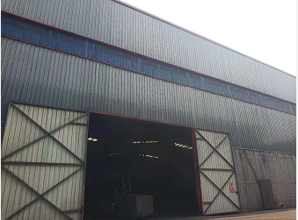
图3-5 封闭式原料储存库
- 储罐区
项目项目在磨粉车间西侧、炭化车间北侧设置2个固定罐，建设占地面积为1444m²（38×38m）的敞开式原料罐区，围堰高1.2m。内设1个容积为628m³煤焦油储罐，1个容积为628m³煤沥青储罐，其运输至厂区的方式为罐车，由厂区输送至车间的方式为管道运输。管道为架空管道，压力1.6MPa，运行压力0.3~0.4MPa。罐区已按照要求进行防渗。
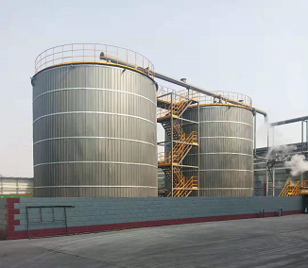
图3-6 煤焦油储罐
（4）成品库房
本项目本项目炭化车间北侧，活化车间南侧建设2座成品库房（1#、2#成品库房），占地占地面积为2295m²，主要用于储存经炭化后的活化料，在1#、2#成品库房南侧，活化车间西侧设置1座成品库房（3#成品库房），占地占地面积分别为2631.4m²，主要用于设置成品筛分生产线（活化筛分）及存放煤基炭材催化剂。煤基炭材催化剂采用编织袋进行包装。
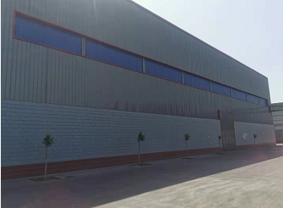
图3-7 封闭式成品库房
3.8.2 运输
本项目运输为公路运输，运输物料及运输方式见表3-8.

表3-8 项目运输方式一览表
序号 |  | 物料名称 | 包装形式 | 运输量（t/a） | 运输方式 | 运输路线 | 装卸方式
运入 | 1 | 无烟煤 | - | 101314 | 公路运输 | 国道 | 人工+机械
运入 | 2 | 烟煤 | - | 47223 | 公路运输 | 国道 | 人工+机械
运入 | 3 | 煤沥青 | 储罐 | 6171 | 公路运输 | 国道 | 人工+机械
运入 | 4 | 煤焦油 | 储罐 | 30057 | 公路运输 | 国道 | 人工+机械
运入 | 小计 |  |  | 184765 | / | / | /
运出 | 1 | 煤基炭材催化剂 | 袋装 | 102857 | 公路运输 | 国道 | 人工+机械
运出 | 2 | 包装筛下物 | / | 16843 | 公路运输 | 国道 | 人工+机械
运出 | 3 | 生活垃圾 | / | 14.4 | 公路运输 | 国道 | 人工+机械
运出 | 4 | 脱硫石膏 | / | 20198 | 公路运输 | 国道 | 人工+机械
运出 | 小计 |  |  | 187543.09 | / | / | /
3.9 平面布置
本项目生产区主要建设磨粉车间、炭化车间、筛分单元、成品库房（含包装车间）及活化炉，其中磨粉车间位于项目东北角，5#~6#炭化车间位于国宁二期现有厂区东北角，1#~4#炭化车间位于钢宝碳素现有厂区中部，由东自西并排分布；筛分工序设在炭化车间之间，活化车间设在成品车间南侧。本项目罐区位于捏合车间西侧。项目厂区各车间的平面布置有利于物料的快速输送，且减少占地面积。根据平罗气象站多年地面气象观测统计资料可知，项目区域风频最大风向为东北偏东（ENE）。项目车间均布置于生活办公区的侧风向。根据项目生产特点及需要，项目原料、成品运输方式为公路汽车运输；项目厂内运输采取道路和机械运输相结合的方式；装置内部的物料运输以管道及皮带输送为主。各装置区之间主次干道宽度为9~12m，采用水泥砼路面。道路系统呈网状加环线布置，以满足运输和消防需要。对于有装卸作业的车间均设置相应场地。厂区内在最南侧设有1个主入口。办公生活区依托国宁二期已建现有工程，位于本项目东侧。
综上，本项目厂区总图布置合理，工艺顺畅;同时合理布置生产区与原辅料储存区之间位置，使其输送距离短、降低运输能耗。因此，项目平面布置合理可行。
3.10 依托工程
本项目依托工程主要包括宿舍及浴室、办公室等辅助工程；储运工程中的原料储存原煤库及危废暂存间；生活污水处理设施、消防水池及事故水池等环保工程，上述依托工程均依托国宁二期已建相关工程，《平罗县国宁活性炭有限公司年产2万吨活性焦暨尾气余热综合利用项目项目》于2018年02月05日由原平罗县环保局以平环复[2018]1号进行批复，《平罗县国宁活性炭有限公司年产5万吨活性焦暨尾气余热综合利用项目》于2018年10月26日由原平罗县环保局以平环复[2018]27号进行批复，上述两项目目前均已通过竣工环境保护验收，各生产设施及环保设施运行正常。依托工程具体情况见表3-9。
表3-9 项目依托工程一览表
序号 | 工程名称 | 国宁二期已建情况
1 | 餐厅 | 平房，占地面积为275m²
2 | 宿舍 | 平房，占地面积为345.5m²
3 | 办公室 | 平房，占地面积为345.5m²
4 | 浴室 | 位于2#成品库房北侧，活化操作室东侧，占地面积为111m²
5 | 原煤库 | 全封闭式煤库（其中三面均为砖混结构实体墙，一面为卷帘门，顶部为彩钢顶），占地面积为12870m²（198×65m）。主要用于存放无烟精洗煤及烟煤
6 | 危废暂存间 | 1座12m²危废暂存间，主要存放国宁二期现有厂区废机油
7 | 废水处理设施 | 现有污水处理设施采用A/O+MBR+反渗透生物膜+活性炭吸附+消毒工艺，距离本项目100m
8 | 事故水池 | 建设800m³事故水池一座，用于事故废水的收集暂存
9 | 消防水池 | 建设500m³消防水池一座，用于消防废水的收集暂存

3.11 总投资及环保投资
本项目总投资为10000万元，其中环保投资2184万元，环保投资占总投资的21.84%。项目投资资金来源主要为企业自筹，同时在企业财务预算中将企业环保投资纳入企业财务管理，建立环保投资专项资金，专款用于企业环保设备的投资建设及维护。建设项目环保投资具体情况见表3-10。
表3-10 项目环保投资一览表
序号 | 环保设施 |  | 计划投资 | 实际投资(万元)
1 | 废水治理措施 | 生活污水经国宁二期已建现有一体化污水处理设施处理，经处理后的废水经园区管网排入园区污水处理厂；循环冷却水排水依托国宁二期已建一体化污水处理设施处理后经园区管网排入园区污水处理厂；软水制备系统废水用作脱硫系统补充水及煤库洒水抑尘；车间冲洗废水排用于厂区及煤库洒水降尘等回用 | / | /
2 | 废气治理措施 | 磨粉工段粉尘经配套建设的套集气罩收集后进入布袋除尘器收尘处理（处理效率为99%）后经高为15m的排气筒排放。 | 15 | 15
3 | 混捏有机废气 | 本项目原料直接进入封闭输送通道输送，可大大减少项目生产过程中无组织挥发性有机物的排放。有机废气经1套集气罩（收集效率99%）后与炭化尾气一同经炭化炉配套尾气焚烧炉焚烧处理，不作为单独排放源。 | 8 | 8
4 | 炭化尾气 | 本项目共设6个炭化车间，每条炭化线配套1台尾气焚烧炉及余热锅炉，尾气经焚烧炉焚烧利用余热后，1#-8#炭化炉尾气经1套SDS 脱硫+布袋除尘+中温 SCR 脱硝工艺脱硫塔处理后经20m高烟囱排放；9#10#炭化炉尾气经脱硫塔+电捕焦处理后经20m高烟囱排放；9#10#炭化炉尾气经脱硫塔+电捕焦处理后经20m高烟囱排放；配套3座20m高烟囱。 | 935 | 937
5 | 炭化筛分粉尘 | 本项目共设6个炭化车间，每个车间设置2条炭化线，每条炭化线配套1套筛分装置，共12套筛分装置，单个车间每2条炭化线筛分粉尘分别经各自配套建设的集气罩收集后经同1套布袋除尘除尘（除尘效率99%，风机风量为20000m³/h）处理后经同1根15m高排气筒排放，项目炭化尾气共设7套尾气处理装置，配套7座15m高排气筒。 | 140 | 140
6 | 活化尾气 | 本项目共设3台活化炉，3台活化炉活化尾气经配套焚烧炉焚烧处理后，汇入同一余热锅炉回收余热，3台活化炉共用1台焚烧炉和1台余热锅炉，尾气经1套SDS 脱硫+布袋除尘+中温 SCR 脱硝工艺脱硫塔处理后经20m高烟囱排放。 | 560 | 563
7 | 活化筛分工序粉尘 | 共设4条筛分包装生产线，本项目单条筛分包装线包装筛分粉尘经集气罩收集后每2条线废气送入一套布袋除尘器收尘处理（处理效率为99%）后经高为15m排气筒排放，共4座排气筒。 | 40 | 40
8 | 无组织 | 2个密闭储罐 | 200 | 200
9 | 固体废物 | 生活垃圾收集设施 | 0.5 | 1
10 | 噪声治理 | 高噪设备采用减振、消声、隔声等措施 | 45.5 | 45
11 | 绿化 | 绿化面积4000m² | 48 | 45
12 | 风险 | 原料罐区围堰 | 12 | 10
13 | 防渗 | 分区防渗措施 | 180 | 180
14 | 总计 |  | 2184 | 2184

4 工程分析
4.1 工艺流程及产污环节
4.1.1 工艺流程
煤基炭材催化剂生产工艺流程就是将原料煤（无烟煤）首先磨粉到一定细度（一般为95%以上通过180目），加入一定数量的粘接剂（煤焦油）和水在一定温度下捏合一定时间，待所加入的粘接剂和水与煤粉经过充分的浸润、渗透和分散均匀后，通过成型机在一定压力下挤条模具挤压成炭条，炭条经封闭输送带输送同时送风风干，进入炭化炉内进行炭化，炭化所得的炭化料筛分后进入活化炉，活化好的活化料经过筛分、包装即为柱状活性炭成品—煤基炭材催化剂。项目煤基炭材催化剂生产工艺流程见图4-1。4.1.2 活化炉﹑炭化炉脱硫脱硝工艺
本工程采用“SDS脱硫+布袋除尘器”工艺，艺流程如下:
在烟气经进入原烟囱前，通过挡板门切换，将烟气引导至脱硫脱硝装置，引导烟道入口处设烟气进口挡板，烟气通过进口挡板后与其他各炉烟气混合后，与喷入的脱硫剂反应，完成脱硫，烟气中的S0₂被除去，烟气随后进入布袋除尘器进行除尘，经过除尘后的烟气随后与喷入的氨水充分混合，进入脱硝塔内在催化剂表面进行反应，完成脱硝，烟气中的NOx被除去，然后通过引风机送入新建烟囱，达标排放。烟气温度在 140～280℃的条件下，接入干法脱硫及布袋除尘系统。
- 脱硫除尘工艺：通过高效的干法脱酸研磨喷射及均布装置，脱酸剂（25μm～35μm）在烟道内被热激活，比表面积迅速增大，与烟气充分接触，发生物理、化学反应，烟气中的 SO2 等酸性物质被吸收净化。经吸收 SO2 等酸性物质并干燥的含粉料烟气进入布袋除尘器进行进一步的脱硫反应及烟尘净化，脱硫除尘后的净烟气由增压风机抽引至烟囱排入大气，脱硫灰中硫酸钠纯度高，可回收利用。
（2）中低温脱硝工艺流程： SCR脱硝反应主要工艺流程如下:
烟气通过布袋除尘，进入脱硝SCR反应器，在250"C左右的烟气温度下，烟气中NOx和经喷氨格栅喷入的氨(进行混合，经过催化剂后发生脱硝反应，完成脱硝过程。
脱硝后的烟气称为净烟气，净烟气通过引风机排至烟囱。
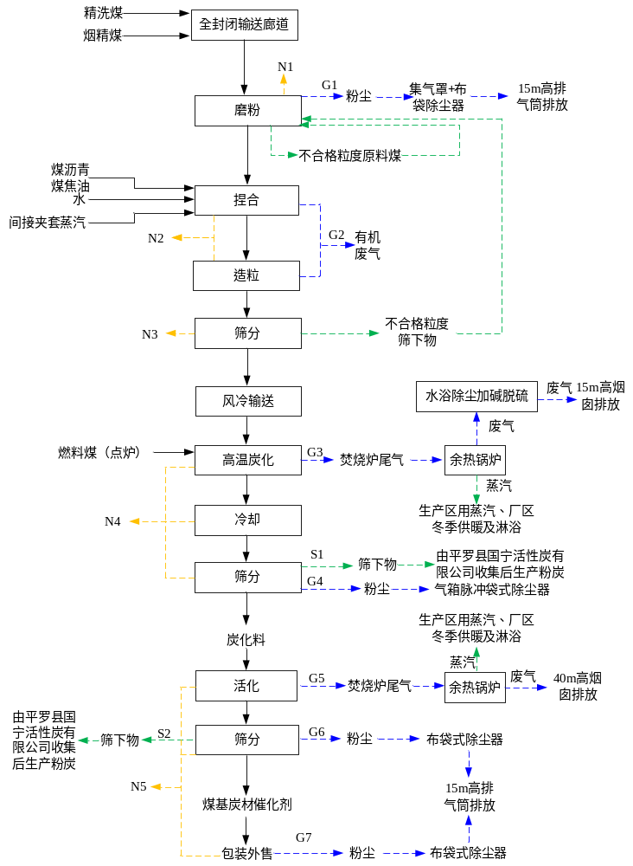
20m高排气筒排放
辅助燃烧
集气罩收集+冷凝+活性炭吸附
20m高排气筒排放

图4-1 项目工艺流程图

4.1.3 产污环节
（1）磨粉工序
本项目所用原料采用全封闭输煤廊道自原煤库输送至磨粉车间全封闭料仓。其中输煤廊道连接段依托国宁二期输煤廊道，本次在项目磨粉车间至国宁二期已建输煤廊道之间新增建设一段长约25m的全封闭输煤廊道与过国宁二期现有输煤廊道链接。通过提升机送入磨粉机内进行煤粉制备。本项目设置2座磨粉车间。
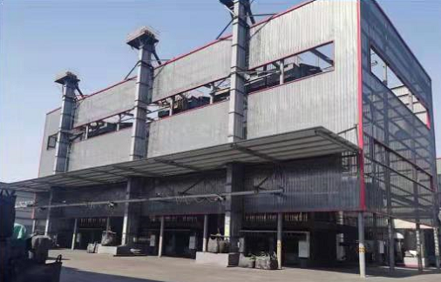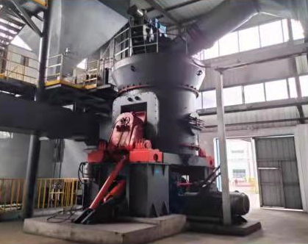
图4-2 磨粉车间及磨机
磨粉工序会产生磨粉粉尘，同时会产生机械噪声。
（2）捏合、造粒、筛分工段
煤粉由煤粉仓经煤粉螺旋输送机输送经计量罐进入双轴捏合搅拌机，煤焦油及沥青经计量后进入双轴捏合搅拌机，捏合后的物料经双轴搅拌输送机送入平模辊压造粒机进行造粒，造粒完成后进行筛分，合格部分物料由提升机提升至密闭皮带输送机送至炭化炉进行高温炭化，不合格部分物料返回磨粉工段进行磨粉。皮带输送机用钢结构彩板走廊进行密封。本项目成型车间所有生产及输送设备全部采用密封式以避免粉尘无组织泄漏现象。
捏合、造粒产生有机废气，有机废气经集气罩收集后依托国宁5万吨项目的活性炭吸附塔集中处理。
捏合、造粒、筛分工段产生噪声污染。
（3）高温炭化、冷却、筛分工序
将造粒机压型出的毛条通过无损提升机、皮带输送机匀速提到炭化炉进料口，进入炭化炉炭化。物料在炉内由分料仓翻转，不断往炉头运动，温度由280℃～700℃逐渐加热干馏，最后从出料口筛分后流出，进入冷却炉内，温度由600℃下降到45℃左右后，从冷却炉头流出，用垂直提升机将物料输送至冷却器内进行冷却筛分。炭化炉采用燃料煤点炉（点炉次数约为12次/年），以便提供热量。
通过炭化工序所得的炭化料，活化前要进行筛分，将炭化生产过程中产生的不符合要求的小颗粒及粉尘分离出来，以保证活化顺利进行。项目筛分过程中设置除尘器对筛分粉尘进行收集，筛下物料返回磨粉机。
（4）活化工序
活化工序产生活化尾气，同时伴有噪声产生。
本项目活化工段采用闭路循环方式，即活化炉内物料活化过程产生的尾气通过焚烧炉燃烧，其燃烧产生的热量主要用于余热锅炉运行，余热锅炉运行产生的蒸汽用于活化炉蓄热室，当蓄热室内达到一定温度，可使活化炉内物料发生氧化还原反应，产生的尾气用于焚烧炉。
（5）筛分、包装工段
来自活化料仓的柱状活化料经过振动筛分，得到合格的成品柱状炭包装后即为柱状活性炭成品入库。
筛分工序会产生箱分包装粉尘、筛下物、噪声等污染。
（6）尾气综合利用
炭化转炉、活化炉生产过程中产生的烟尘和不完全燃烧的可燃物进入焚烧炉焚烧，为炭化、活化余热锅炉提供热源。余热锅炉产生的蒸汽解决活化生产所需蒸汽，替代燃煤蒸汽锅炉，达到余热综合利用的目的，蒸汽还用于焦油及煤沥青的加热、捏合锅加热、全厂生产生活供暖，多余蒸汽用于国宁现有4MW余热发电供汽。
4.2 平衡分析
4.2.1 物料平衡
煤基炭材催化剂生产物料平衡
本项目煤基炭材催化剂生产主要原料有精洗煤、煤沥青、烟煤、煤焦油、水等，生产煤基炭材催化剂物料平衡表见表4-1，物料平衡图见图4-2。
表4-1 项目物料平衡一览表 单位：t/a
物料投入 |  |  |  | 物料产出 |  |  |  |  | 备注
序号 | 名称 | 数量（t/a） | 占比（%） | 序号 | 名称 |  | 数量（t/a） | 占比（%） | 备注
1 | 精洗煤 | 101314 | 38.51 | 1 | 煤基炭材催化剂 |  | 102857 | 39.10
2 | 烟精煤 | 47223 | 17.95 | 2 | 磨粉粉尘 |  | 1002.24 | 0.38
3 | 煤焦油 | 6171 | 2.35 | 2 | 其中 | 排气筒排放 | 10.02 | /
4 | 煤沥青 | 30057 | 11.43 | 2 | 其中 | 除尘器收尘 | 992.22 | /
5 | 水 | 9762.18 | 3.71 | 3 | 捏合、造粒有机废气 |  | 1.48 | 0.00 | 与炭化尾气一同经焚烧炉焚烧
6 | 回收磨粉、造粒后得到不合格粒度筛下物 | 9787.06 | 3.72 | 4 | 水分损失 |  | 38990.27 | 14.82
 |  |  |  | 5 | 炭化尾气 |  | 67666.85 | 25.72 | 余热锅炉回收余热生产蒸汽
7 | 蒸汽 | 58752 | 22.33 | 6 | 活化尾气 |  | 20667 | 7.86 | 余热锅炉回收余热生产蒸汽
 |  |  |  | 7 | 炭化筛分粉尘 |  | 950.4 | 0.36
 |  |  |  | 7 | 其中 | 排气筒排放 | 9.50 | /
 |  |  |  | 7 | 其中 | 除尘器收尘 | 940.9 | /
 |  |  |  | 8 | 包装筛分粉尘 |  | 705 | 0.27
 |  |  |  | 8 | 其中 | 排气筒排放 | 7.05 | /
 |  |  |  | 8 | 其中 | 除尘器收尘 | 697.95 | /
 |  |  |  | 9 | 炭化筛分筛下物 |  | 12343 | 4.69 | 由平罗县国宁活性炭有限公司回收后生产粉炭
 |  |  |  | 10 | 包装筛分筛下物 |  | 4500 | 1.71 | 由平罗县国宁活性炭有限公司回收后生产粉炭
 |  |  |  | 11 | 磨粉不合格筛下物 |  | 3596 | 1.37 | 回收后返回磨粉工段
 |  |  |  | 12 | 捏合造粒不合格筛下物 |  | 9787 | 3.72 | 回收后返回磨粉工段
8 | 合计 | 263066.24 | 100 | 13 | 合计 |  | 263066.24 | 100 | /

备注：以上数据均由企业提供。
精洗煤：101314
粉尘1002.24
148537
磨粉
烟煤：47223
3596
不合格粒度原料煤
157321.76
沥青烟：6171
煤焦油：30057
水：9762.18
45990.18
1.48
有机废气
混捏﹑造粒
262062.46
蒸汽：58752
9787
不合格粒度原料煤
筛分
8020.85
损失水分
252275.46
风冷输送
244254.61
焚烧炉
67666.85
炭化尾气
67666.85
高温炭化
176587.61
粉尘950.4
筛下物12342.86
筛分
163294.35
活化尾气
28073
由平罗县国宁活性炭有限公司收集后生产炭粉
焚烧炉
27159.35
27159.35
损失水分
活化
108062
粉尘705
筛分﹑包装
筛下物4500
102857
煤基炭材催化剂

图4-3 项目物料平衡图
4.2.2 蒸汽平衡
本项目用蒸汽环节主要为捏合工序、活化工序、取暖、余热发电以及其他生活用气。蒸汽平衡见表4-3和图4-3。
表4-3 本项目蒸汽平衡一览表 单位：t/a
供（产）汽 |  |  |  | 用汽
序号 | 汽源 | 产汽量  (t/h) | 总产汽量  (t/h) | 序号 | 用汽源 | 用汽量  (t/h)
1 | 炭化炉尾气余热锅炉 | 单台3.0 | 36 | 1 | 捏合车间 | 6.65
2 | 斯列普活化炉尾气余热锅炉 | 单台3.0 | 6 | 2 | 活化车间 | 20.07
 |  |  |  | 3 | 国宁现有余热发电 | 12.28
合计 |  |  | 39 | 合计 |  | 39
备注：以上数据由企业提供
活化炉尾气余热锅炉
炭化炉尾气余热锅炉
3t/h
36t/h
12.28
20.07
6.65
余热发电
活化工序
捏合车间
图4-4 项目蒸汽平衡图

4.2.3 硫平衡
本项目硫主要来源为无烟煤、烟煤，排放去向主要为脱硫石膏、产品及大气排放的SO₂。
本项目硫平衡一览表见表4-4。硫平衡平衡图见图4-4。
表4-4 本项目硫平衡表 单位：t/a
产生 |  |  |  | 排放
序号 | 来源 | 硫份 | 总量 | 序号 | 排放源 | 带走量
1 | 精洗煤 | 0.4% | 405.26 | 1 | 大气排放SO₂含硫 | 66.16
2 | 烟精煤 | 1.1% | 519.45 | 2 | 脱硫石膏含硫 | 830.69
 |  |  |  | 3 | 产品 | 24.65
 |  |  |  | 4 | 炭化筛分、包装筛分筛下不合格料 | 3.21
合计 |  |  | 924.71 | 合计 |  | 924.71
精洗煤
烟精煤
519.45
405.26
3.21
24.65
830.69
66.16

产品含硫
炭化筛分、包装筛分筛下不合格料含硫
脱硫石膏含硫
大气排放SO₂含硫

图4-5 项目硫平衡图

4.3 主要污染物及治理措施

4.3.1 废气
（1）粉尘
① 磨粉粉尘
项目原料预处理阶段主要包括磨粉、捏合、造粒及筛分，其中磨粉工段均会产生粉尘，本项目磨粉工段粉尘经配套建设的集气罩收集后送至布袋除尘器处理，处理后经1根高15m排气筒排放。
本项目磨粉粉尘排放及治理措施见表4-5。
表4-5 磨粉粉尘排放及治理措施
污染源 | 污染物 | 环评要求 | 实际处理措施
磨粉工序 | 磨粉粉尘 | 集气罩+布袋除尘器+1根15m高的排气筒 | 集气罩+布袋除尘器+1根15m高的排气筒
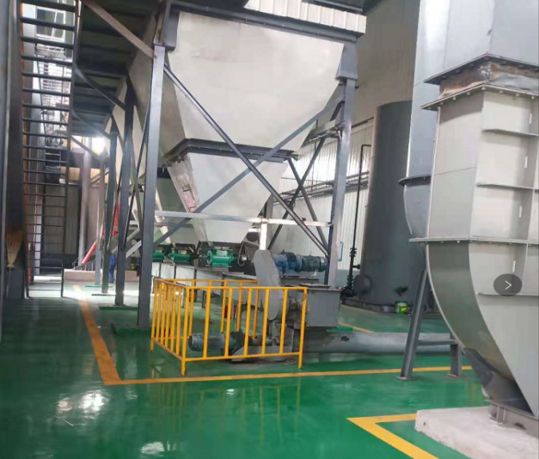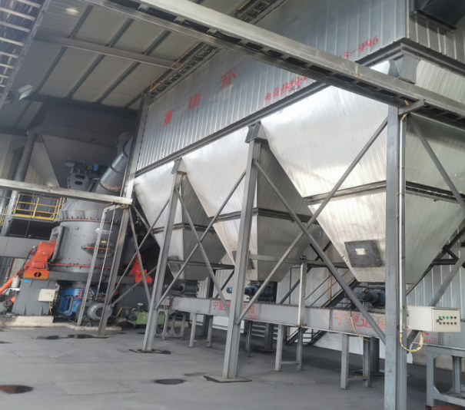
图4-7 2#磨粉除尘器
图4-6 1#磨粉除尘器
②炭化料筛分粉尘
本项目炭化料筛分工序在筛分过程中会有粉尘产生，项目共设6个炭化车间，每个车间设置2条炭化线，每条炭化线配套1套筛分装置，共12套筛分装置，单个车间每2条炭化线筛分粉尘分别经各自配套建设的集气罩收集后经同1套布袋除尘，处理后经同1根15m高排气筒排放，项目炭化尾气共设6套尾气处理装置，配套6座15m高排气筒，炭化料筛分粉尘排放及治理措施见表4-6。
表4-6 炭化料筛分粉尘排放及治理措施
污染源 | 污染物 | 环评要求 | 实际处理措施
炭化料筛分工序 | 炭化料筛分粉尘 | 布袋除尘器+1根15m高的排气筒 | 布袋除尘器+1根15m高的排气筒
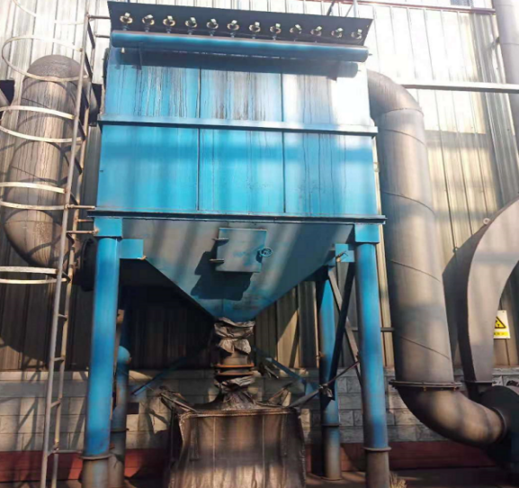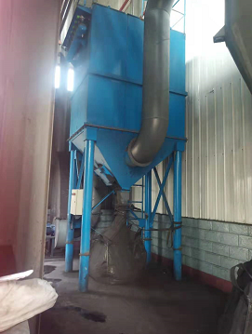
图4-9 炭化筛分除尘器
图4-8 炭化筛分除尘器

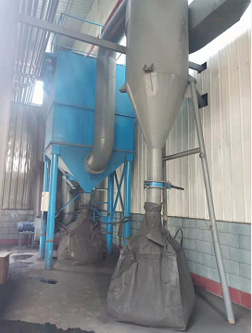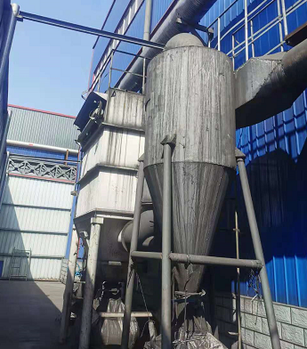
图4-11 炭化筛分除尘器
图4-10 炭化筛分除尘器

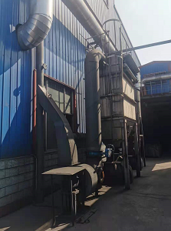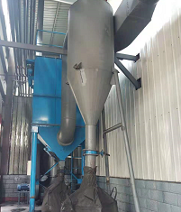
图4-12 炭化筛分除尘器
图4-13 炭化筛分除尘器
③ 活化料筛分包装
活化料筛分包装工序在筛分车间进行，共设3条筛分包装生产线，该工序产生的粉尘，经集气罩收集后每3条线废气送入一套布袋除尘器收尘处理后经高为15m排气筒排放，共1套布袋除尘器，1座排气筒。活化料筛分包装粉尘排放及治理措施见表4-7。
表4-7 活化料筛分粉尘排放及治理措施
污染源 | 污染物 | 环评要求 | 实际处理措施
活化料筛分包装工序 | 活化料筛分粉尘 | 布袋除尘器+1根15m高的排气筒 | 布袋除尘器+1根15m高的排气筒
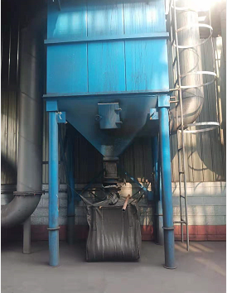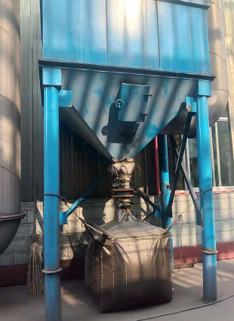
图4-14 活化料筛分除尘器
（2）炭化炉尾气
物料炭化热分解时产生的废气主要包括烟尘、二氧化硫、氮氧化物、沥青烟、苯并芘等。
本项目共设6个炭化车间，每个车间设置2条炭化线，共12条炭化线，每条炭化线配套1台尾气焚烧炉及余热锅炉，尾气经焚烧炉焚烧利用余热后，1-8#炭化炉尾气经1套SDS 脱硫+布袋除尘+中温 SCR 脱硝工艺处理后经20米排气筒排放，9#10#11#12炭化炉尾气经脱硫塔+电捕焦处理后经20m排气筒排放。炭化炉尾气排放及治理措施，见表4-8。
表4-8 炭化炉尾气排放及治理措施
污染源 | 污染物 | 环评要求 | 实际处理措施
1-4#炭化车间 | 颗粒物、SO_{2、}NO_{x、}沥青烟、非甲烷总烃、苯并芘 | 布袋除尘+碱液湿法脱硫+1根15m高排气筒 | SDS 脱硫+布袋除尘+中温 SCR 脱硝+20m排气筒
5#6#炭化车间 | 颗粒物、SO_{2、}NO_{x、}沥青烟、非甲烷总烃、苯并芘 | 布袋除尘+碱液湿法脱硫+1根15m高排气筒 | 布袋除尘+碱液湿法脱硫+1根20m高排气筒
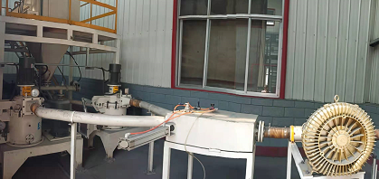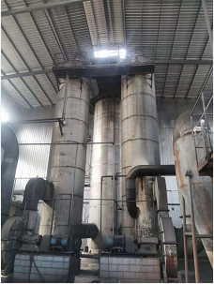
图4-16 脱硫塔+电捕焦
图4-15 小苏打（碱液）工艺

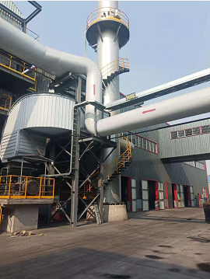
图4-17 脱硫塔

（3）活化尾气
活化尾气经焚烧处理后主要产生的废气主要包括烟尘、二氧化硫、氮氧化物、沥青烟、非甲烷总烃、苯并芘等。
本项目共设3台活化炉，每台活化炉配套1台尾气焚烧炉，3台活化炉活化尾气经焚烧炉焚烧处理后，汇入同一余热锅炉回收余热，烟气经1台SDS 脱硫+布袋除尘+中温 SCR 脱硝工艺处理后经20米排气筒排放。为了确保活化炉生产安全，备用1台碱液湿法脱硫塔，当SDS 脱硫+布袋除尘+中温 SCR 脱硝设备出现故障时，使用备用的1台碱液湿法脱硫塔紧急处理后经18米排气筒排放。活化炉尾气排放及治理措施，见表4-9.
表4-9 活化炉尾气排放及治理措施
污染源 | 污染物 | 环评要求 | 实际处理措施
活化车间 | 颗粒物、SO_{2、}NO_{x、}沥青烟、非甲烷总烃、苯并芘 | 布袋除尘+碱液干湿法脱硫+40m高排气筒 | SDS 脱硫+布袋除尘+中温 SCR 脱硝+20m排气筒
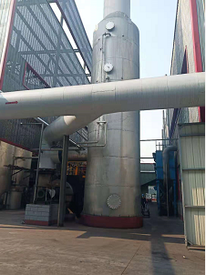
图4-19 备用脱硫塔
图4-18 脱硫塔+40米排气筒

（4）煤焦油储罐废气
项目设置2座煤焦油储罐，煤焦油在贮存、输送、投料、生产等过程中会有部分物料以气体形式逃逸，因此，本项目建设一套VOCs活性炭吸附装置处理煤焦油使用过程中所产生的非甲烷总烃等，煤焦油废气排放及治理措施，见表4-10。
表4-10 煤焦油尾气排放及治理措施
污染源 | 污染物 | 环评要求 | 实际处理措施
煤焦油 | 非甲烷总烃 | 无组织排放 | VOCs活性炭吸附装置

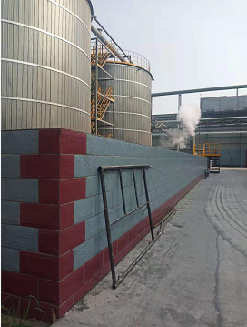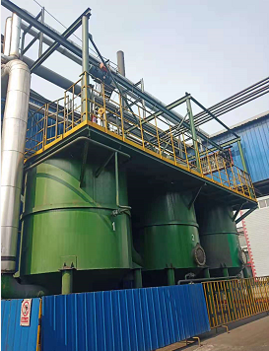
图4-21 VOCs气体吸附装置
图4-20 煤焦油储罐及围堰

4.3.2 废水
项目设计实行“雨污分流、污污分流、清污分流”排水体制。
其中生活污水依托国宁二期已建一体化污水处理设施处理，处理后的废水经园区管网排入园区污水处理厂；循环冷却水排水依托国宁二期已建一体化污水处理设施处理后废水经园区管网排入园区污水处理厂；软水制备系统废水用作脱硫系统补充水及煤库洒水抑尘；车间地面冲洗废水排放用于厂区及煤库洒水降尘等回用。废水排放及治理措施，见表4-11。
表4-11 生活废水排放及治理措施
污染源 | 污染物 | 环评要求 | 实际处理措施
生活污水 | COD、BOD_{5、}SS、氨氮 | 依托国宁二期已建一体化污水处理设施处理后的废水经园区管网排入园区污水处理厂 | 依托国宁二期已建一体化MBR污水处理设施处理后的废水经园区管网排入园区污水处理厂
循环冷却水排水 | TDS | 依托国宁二期已建一体化污水处理设施处理后的废水经园区管网排入园区污水处理厂 | 依托国宁二期已建一体化MBR污水处理设施处理后的废水经园区管网排入园区污水处理厂
软水制备排水 | SS、TDS | 用作脱硫系统补充水及煤库洒水抑尘 | 用作脱硫系统补充水及煤库洒水抑尘
车间冲洗废水 | SS、TDS | 用于厂区及煤库洒水降尘等回用 | 用于厂区及煤库洒水降尘等回用

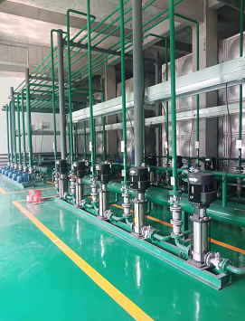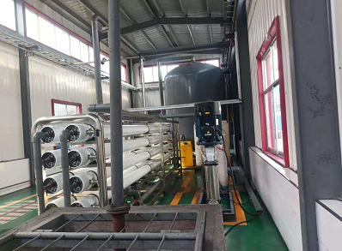
图4-22 一体化MBR污水处理设施

4.3.3 噪声
项目生产装置噪声源主要包括：磨粉机、造粒机、提升机、炭化炉、活化炉、捏合机、余热锅炉等设备运行产生的噪声，主要噪声源及治理措施见表4-12。
表4-12 主要噪声源及治理措施
序号 | 声源名称 | 数量 | 单位 | 运行特征 | 治理措施
1 | 磨粉机 | 2 | 台 | 连续 | 隔声、减振
2 | 造粒机 | 8 | 台 | 连续 | 隔声、减振
3 | 垂直提升机 | 18 | 台 | 连续 | 隔声、减振
4 | 炭化炉 | 12 | 台 | 连续 | 隔声、减振
5 | 活化炉 | 3 | 台 | 连续 | 隔声、减振
6 | 捏合机 | 8 | 台 | 连续 | 隔声、减振
7 | 余热锅炉 | 15 | 台 | 连续 | 隔声、减振
4.3.4 固体废物
本项目生产过程中产生固体废物主要有生活垃圾、除尘器收尘、不合格筛下物、脱硫石膏及废机油等。
生活垃圾经分类垃圾收集箱收集后，由园区环卫部门统一处理；本项目除尘器收尘主要为磨粉工段除尘器收尘、炭化尾气除尘器收尘、炭化筛分产生除尘器收尘、活化尾气除尘器收尘、包装筛分产生除尘器收尘，除尘器收尘属于一般固体废物，集中收集后外售；不合格筛下物收集后用于其老厂生产粉炭；炭化尾气经焚烧炉焚烧后进入余热锅炉处理后，尾气经石灰石湿法脱硫后，产生脱硫石膏收集后作为建材行业原料外售用于制砖；本项目生产过程中，涉及到采用机油对设备进行润滑，因此产生废机油等危险废物（HW08900-249-08），集中收集后暂存至危险废物暂存间，定期由有危险废物处置资质的单位处理处置。
本项目固体废物及治理措施见表4-13。
表4-13 固体废物及治理措施
序号 | 名称 | 环评要求 | 实际处理措施
1 | 生活垃圾 | 经分类垃圾收集箱收集后，由园区环卫部门统一处理 | 经分类垃圾收集箱收集后，由园区环卫部门统一处理
2 | 除尘器收尘 | 集中收集后外售 | 集中收集后外售
3 | 不合格筛下物 | 由平罗县国宁活性炭有限公司收集后用于老厂生产粉炭 | 由平罗县国宁活性炭有限公司收集后用于老厂生产粉炭
4 | 脱硫石膏 | 集中收集后外售 | 集中收集后送固废处理厂处理
5 | 废机油 | 集中收集后暂存至国宁二期已建现有危废暂存间，定期交有危险废物处置资质单位处理处置 | 集中收集后暂存至国宁二期已建现有危废暂存间，定期交有危险废物处置资质单位处理处置

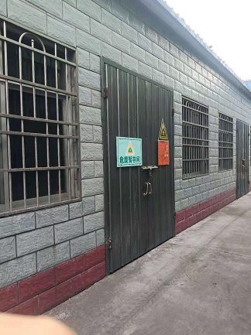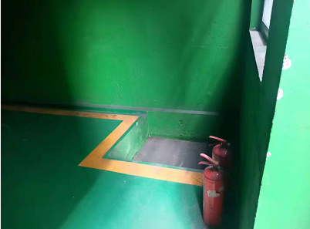
图4-23 危废暂存间
4.3.5 地下水
本项目建设场地划分为重点防渗区、一般防渗区和简单防渗区。简单防渗区包括办公用房、职工宿舍等地面均采用混凝土硬化。一般防渗区内，原料库房、成品库房等地面采用抗渗混凝土进行地面硬化，防渗性能要求不应低于1.5m厚渗透系数为1.0×10-7cm/s的粘土层的防渗性能；重点防渗区煤焦油储罐区、炭化车间、活化车间、事故水池、危废暂存间等采用抗渗混凝土结构，防渗性能要求应不低于6.0m厚、渗透系数为1.0×10-7cm/s的粘土层的防渗性能。废污水产生、储存、处理、输送过程中的所有设施均采取有效防渗措施，具有良好的隔水防渗性能，防止废污水跑、冒、滴、漏对地下水水质的影响。
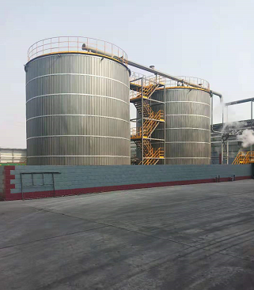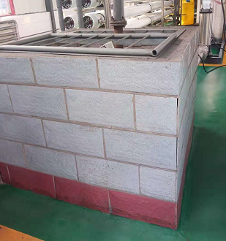
图4-25 事故水池
图4-24 地面硬化

5 环评回顾及其批复要求

5.1 项目变更情况
由于销售市场原因，2台炭化生产线未建设，实际建设6座炭化车间，共12台炭化炉，其中5#、6#炭化车间位于国宁二期现有厂区东北角，4台炭化炉尾气由布袋除尘器收集后经湿法脱硫塔处理后通过20m排气筒排放；1#-4#炭化车间位于钢宝碳素现有厂区中部，由东自西并排分布，8台炭化炉尾气由布袋除尘器收集后经1套SDS 脱硫+布袋除尘+中温 SCR 脱硝工艺处理后通过20m排气筒排放；实际建设3台活化炉，利用钢宝原有3台活化炉，3台活化炉尾气经配套1台焚烧炉焚烧后，配1台余热锅炉回收余热后经1套SDS 脱硫+布袋除尘+中温 SCR 脱硝工艺处理后通过20m排气筒排放；本项目共设6个炭化车间，每个车间设置2条炭化线，每条炭化线配套1套筛分装置，共12套筛分装置。

5.2 与国家及地方产业政策符合性分析
依据国家发展和改革委员会第29号令《产业结构调整指导目录（2019年本）》，本项目生产工艺及产品不属于其中的鼓励类、限值类及淘汰类项目。属于允许类项目。同时，本项目已于2020年5月20日取得宁夏平罗工业园区管理委员会关于本项目建设的备案文件《宁夏回族自治区企业投资项目备案证》(项目代码：2020-640912-30-03-005884)。因此，本项目符合《产业结构调整指导目录（2019年本）》。
同时，本项目建设符合《银川都市圈开发区产业发展指导目录（2019版）》（宁工信园区发﹝2019﹞172号）、《关于印发<工业炉窑大气污染综合治理方案>的通知》（环大气[2019]56号）、《关于印发<宁夏回族自治区挥发性有机物污染专项治理工作方案>的通知》（宁生态环保办[2019]1号）、《关于印发宁夏回族自治区工业炉窑大气污染综合治理实施方案的通知》（宁环发【2019】108号，2019年11月29日）、“三线一单”、《宁夏自治区石嘴山市重点行业污染防治和环境管理规范（试行）》（2018年1月）等相关要求。
综上，本项目建设符合国家及地方相关产业政策。

5.3 项目选址合理性
本项目符合相关产业政策要求，项目用地属于工业用地，不属于《限制用地项目目录（2012年本）》和《禁止用地项目目录（2012年本）》中规定项目，用地性质符合要求。厂址及四周均为规划的工业用地，目前开发区具备完善的陆路物流输送的交通条件、完善的基础公用设施及水、电、气的供应，可以满足本项目的建设。
本项目不占用生态保护红线，距石嘴山第二水源地约6.4km，距石嘴山第三水源地约5.5km。距最近地表水水体三二支沟1750m，距最近的环境敏感目标太沙派出所220m。评价区环境质量现状对项目的建设和运营无制约影响，项目产生的废水、废气、噪声、固体废物均能得到有效的治理，能够达标排放或综合利用，对周围环境影响较小。
本项目位于园区特种合金区内，项目为替换现有僵尸企业产能进行技术改造，改造后仍延续原有产业，符合《石嘴山生态经济开发区总体规划环境影响报告书》中“特种合金区目前布置有活性炭、碳素、合金等生产企业，活性炭、碳素与特种合金产业之间不存在相互不利影响，规划环评认为可以保留此片区内的现有企业”的要求。宁夏平罗工业园区管委会已于2020年6月8日出具《宁夏平罗工业园区项目入园登记证》（宁平管登字[2020]11号），管委会同意该项目在该选址落地。
综上所述，本项目选址合理可行。

5.4 环境质量现状
5.4.1 环境空气质量现状
根据《2018年宁夏环境质量报告书》中的石嘴山市的数据或结论，石嘴山市环境空气质量不能满足《环境空气质量标准》（GB3095-2012）中二级标准要求，属于《环境影响评价技术导则 大气环境》（HJ2.2-2018）中规定的不达标区，现状浓度超标的污染物为PM10和PM2.5，超标最主要原因是平罗县气候干燥，易发生风沙扬尘天气，天然背景值较高所致。
根据项目对特征因子补充监测数据，评价区域内监测点位的的TSP、苯并(a)芘浓度满足《环境空气质量标准》（GB3095-2012）中的二级标准；TVOC浓度满足《环境影响评价技术导则 大气环境》（HJ2.2-2018）附录D中相关标准要求。
本由监测结果可知，其中SO_{2、}NO_{X、}TSP、PM_{10、}苯并芘均满足《环境空气质量标准》（GB3095-2012）二级标准；非甲烷总烃满足《大气污染物综合排放标准详解》标准限值。
5.4.2 地表水环境质量现状
由监测结果可知，三二支沟（银川—石嘴山交界处）监测因子中除高锰酸盐指数、BOD5、氨氮、COD、总磷、氟化物、阴离子表面活性剂有超标现象，其余各因子均能满足《地表水环境质量标准》(GB3838-2002)中的Ⅳ类标准。超标的主要原因是三二支沟接纳沿线农田退水及上游各污水处理厂排水所致。
整治措施：根据《关于印发石嘴山市典农河流域综合整治方案的通知》（石环督改办[2019]25号），到2019年年底，通过实施一系列整治后使得重点排入黄河排水沟水质达到《地表水环境质量标准》（GB3838-2002）Ⅳ类标准，其中主要工程为“三二支沟平罗段水环境治理人工湿地项目（处理规模4万m³/d）”及“典农河流域平罗段（三排庄）水环境治理人工湿地项目（处理规模4万m³/d）”，目前，上述两个项目均已通过宁夏平罗工业园区管理委员会审批，上述两个项目人工湿地建成运行后，典农河（第三排水沟）、三二支沟水质将满足《地表水环境质量标准》（GB3838-2002）Ⅳ类标准。
5.4.3 地下水环境质量现状
经分析，1#～3#监测点监测结果中除溶解性总固体外其余各监测的因子监测浓度均满足《地下水质量标准》（GB/T14848-2017）Ⅲ类标准；4#-5#监测点水质除汞、砷超标外，其他检测因子均符合《地下水质量标准》（GB/T 14848-2017）Ⅲ类标准。
5.4.4 声环境质量现状
经分析，平罗县国宁活性炭有限公司厂界各监测点昼间等效连续A声级及夜间等效连续A声级均符合《声环境质量标准》（GB3096-2008）厂界外3类声环境功能区标准要求。
5.4.5 土壤环境质量现状
本项目土壤环境质量现状委托吴忠科信环境检测有限公司完成监测。采样时间2020年06月20日，采样一次。根据《土壤环境质量 建设用地土壤污染风险管控标准(试行)》(GB36600-2018)中相应标准要求，对比监测结果分析可知，本项目各监测点位各监测项目的监测结果均低于建设用地土壤风险筛选值标准，说明项目建设区土壤质量较好。

5.5 污染防治措施

5.5.1 废气污染防治措施

（1）储罐大小呼吸

本项目选用的储罐为固定罐（拱顶管），在项目运营期正常工况下的废气源主要是煤焦油在贮存、输送、投料、生产等过程中会有部分物料以气体形式逃逸。因此，本项目建设一台VOC气体吸附装置处理煤焦油使用过程中所产生的非甲烷总烃等。
（2）磨粉工序粉尘
项目磨粉工序磨粉工段粉尘经配套建设的集气罩收集后进入布袋除尘器收尘处理后经高为15m的排气筒排放。
(3)炭化尾气
本项目共设6个炭化车间，每个车间设置2条炭化线，共12条炭化线，每条炭化线配套1台尾气焚烧炉及余热锅炉，尾气经焚烧炉焚烧利用余热后，1-4#炭化车间8台炭化炉尾气经经1套SDS 脱硫+布袋除尘+中温 SCR 脱硝工艺处理后经20米排气筒排放；5-6#炭化车间4炭化炉经布袋除尘处理后经湿法脱硫塔处理后经20m排气筒排放。
(4)炭化筛分粉尘
本项目共设6个炭化车间，每个车间设置2条炭化线，每条炭化线配套1套筛分装置，共12套筛分装置，单个车间每2条炭化线筛分粉尘分别经各自配套建设的集气罩收集后经同1套布袋除尘除尘（除尘效率99%，风机风量为20000m³/h）处理后经同1根15m高排气筒排放，项目炭化尾气共设12套尾气处理装置，配套6座15m高排气筒。
(5)活化尾气
本项目共设3台活化炉，每台活化炉配套1台尾气焚烧炉，3台活化炉活化尾气经1套焚烧炉焚烧处理后，汇入同一余热锅炉回收余热，烟气经1套SDS 脱硫+布袋除尘+中温 SCR 脱硝工艺处理后经20米排气筒排放。
(6)包装筛分粉尘
本项目包装筛分在成品车间内进行，共设4条筛分包装生产线，经集气罩收集后每2条线废气送入一套布袋除尘器收尘处理（处理效率为99%，风量为40000m³/h）后经高为15m排气筒排放，共2座排气筒。
综上所述，项目产生的废气对周围环境影响较小，措施可行。
5.5.2 废水污染防治措施
项目设计实行“雨污分流、污污分流、清污分流”排水体制。生活污水依托国宁二期已建一体化污水处理设施处理，处理后的废水经园区管网排入园区污水处理厂；循环冷却水排水依托国宁二期已建一体化污水处理设施处理后经园区管网排入园区污水处理厂；软水制备系统废水用作脱硫系统补充水及煤库洒水抑尘；车间地面冲洗废水用于厂区及煤库洒水降尘等回用。
因此，项目运营期废水对周围地表水环境影响很小，措施可行。
5.5.3 噪声污染防治措施
项目生产装置噪声源强主要包括：磨粉机、捏合搅拌机、风机、振动筛、余热锅炉等设备运行产生的噪生。采取常用的隔声、减震、降噪措施后。昼夜间厂界外均可满足《工业企业厂界环境噪声排放标准》（GB12348-2008）3类标准要求，且本项目位于石嘴山生态经济开发区内，项目厂区周围200米范围内无噪声敏感目标。因此项目运营期对区域生环境影响较小。
5.5.4 固废处置措施
本项目生产过程中产生固体废物主要有生活垃圾、除尘器收尘、不合格筛下物及废机油等。
①除尘器收尘
本项目除尘器收尘主要为G1磨粉工段除尘器收尘、炭化尾气除尘器收尘、炭化筛分产生除尘器收尘、活化尾气除尘器收尘、包装筛分产生除尘器收尘，除尘器收尘属于一般固体废物，除尘器收尘集中收集后外售。
②不合格筛下物
本项目炭化筛分不合格筛下物及S2包装筛分不合格筛下物属于一般固体废物，由平罗县国宁活性炭有限公司收集后用于其老厂生产粉炭。
③脱硫石膏
石灰石湿法脱硫产生脱硫石膏属于一般固体废物，脱硫石膏收集后固废处理厂集中处理。
④生活垃圾
本项目生活垃圾统一收集后交由园区环卫部门处置。
⑤废机油（HW08900-249-08）
本项目生产过程中，涉及到采用机油对设备进行润滑，因此产生废机油等危险废物（HW08900-249-08），集中收集后暂存至国宁二期已建危险废物暂存间，定期由有危险废物处置资质的单位处理处置。
综合分析可知，项目产生固体废物处理处置率达100%，一般性工业固体废物综合利用率达100%。

5.5.5 地下水处置措施

（1）地下水污染防渗管理措施
① 制定全厂设备安全操作规程、检修制度和设备管理考核制度，对每台设备确定责任人。由专职机构定期进行设备完好率、运行率考核，实行重奖重罚，消除设备故障和不安全隐患。
② 加强生产管理，杜绝超设计负荷生产。坚持“以销定产”，减少厂内库存量。
③ 加强对所有管道和储罐的维护管理，及时发现和消除污染隐患，杜绝跑、冒、滴、漏现象。一旦发污染物泄漏或渗漏，立即采取清理污染物和修补漏洞（缝）等补救措施。对污染源项的地下水保护设施进行动态检查，对发现的问题及时进行处理。
④ 做好员工的环保和安全知识培训，提高全厂职工安全环保意识。

（2）地下水污染防治工程措施
工程对地下水污染的防治按照“源头控制，分区防治、污染监控、应急响应”的原则，防止本工程建设及营运中对地下水环境造成污染。
生产过程中加强管理，制定严格的岗位责任制，确保各种工艺设备、管道、阀门完好，废水不发生渗漏；对不同的区域采取不同的污染防治措施；强化监控手段，定期检查，发现问题应及时处理，跑、冒、滴、漏废水、废液应妥善收集并处理；及时检查及维护各类事故应急设施，确保事故发生时各类废水、废液能得到有效收集和处置，避免对地下水产生影响。
综上所述，项目在采取各种防渗措施后，项目对地下水的影响较小。
5.6 环评总结论
本项目位于园区特种合金区内，项目为替换现有僵尸企业产能进行技术改造，改造后仍延续原有产业，符合《石嘴山生态经济开发区总体规划环境影响报告书》中“特种合金区目前布置有活性炭、碳素、合金等生产企业，活性炭、碳素与特种合金产业之间不存在相互不利影响，规划环评认为可以保留此片区内的现有企业”的要求。宁夏平罗工业园区管委会已于2020年6月8日出具《宁夏平罗工业园区项目入园登记证》（宁平管登字[2020]11号），管委会同意该项目在该选址落地。宁夏平罗工业园区管委会于2020年6月8日出具《宁夏平罗工业园区项目入园登记证》（宁平管登字[2020]11号），管委会同意该项目在该选址落地。
本项目在采取有效的污染控制措施后，能确保废气、废水和噪声达标排放，固体废物得到妥善处置。本项目建成投入运行后能满足项目所在区域环境功能区划的要求，在严格落实设计及环评报告书中提出的各项污染防治措施后，从环境保护角度考虑，该项目建设是可行的。
5.7 环评批复要求

平罗县国宁活性炭有限公司:

你公司报来《平罗县国宁活性炭有限公司建设12万吨煤基炭材催化剂技改项目环境影响评价报告书》(以下简称“报告书”)已收悉。经研究，函复如下:
一、该项目位于宁夏平罗工业园区翰泉路与兴平南路交叉口，属于技改项目，淘汰原有石嘴山市钢宝碳素有限公司3万吨增碳剂、1.5万吨活性炭及12万吨洗煤生产装置，产能置换建设12万吨煤基炭材催化剂。主要建设内容为14条炭化生产线、4台活化炉、8条压型生产线，16台余热锅炉及相关公辅配套设施。主要设备有磨粉机、造粒机、炭化炉、余热锅炉、捏合机、脱硫除尘器等设备。项目总投资10000万元，环保投资2184万元，占项目总投资21.84%。

经审查，项目符合国家、自治区相关产业政策及规划要求，在落实《报告书》提出的各项环境保护措施基础上，从环保的角度，同意你公司按照《报告书》中所列建设项目的性质、规模、地点、环境保护对策措施等进行项目建设。

二﹑项目建设运营须重点做好以下工作

（一）严格落实各项污染防治措施

1.施工期污染防治措施。项目施工期废气污染物主要为施工粉尘、建筑材料、设备及建筑垃圾等运输扬尘及施工机械排放的废气。通过在施工场地周围设置防风屏挡措施，适时采取湿法作业，运输车辆加盖篷布，加强施工机械的使用管理和保养维修，合理降低使用次数。施工期的废水主要包括施工废水和生活污水。施工废水主要为结构阶段混凝土养护排水、建筑保养废水经收集后回用于施工场地洒水降尘综合利用不外排，生活污水通过在施工场地设置临时水冲式卫生间收集后进入国宁二期厂区现有-体化污水处理措施处理。施工期噪声主要来自大型施工机械设备，并以平整阶段、结构阶段噪声影响明显。须采取合理安排施工时间、降低施工设各噪声、降低人为噪声、建立临时芦障、减少交通噪声、合理布局等措施降低噪声的影响。施工期固体废物主要为建筑垃授和生活垃圾。建筑垃极应及时收集、清运，并严格按照相关部门批准的地点处理:生活垃投集中收集后交由环卫部门处置。
2.运营期污染防治措施。
（1）大气污染防治措施。严格落实各项大气污染防治措施，根据各工艺废气污染物的性质分别采用回收利用、洗涤、过滤等方式处理，处理设施的处理能力、效率应满足需要，确保各项大气污染物排放标准符合国家和地方有关标准要求。
本项目运营期有组织废气主要为磨粉粉尘(G1)、捏合过程会产生部分有机废气(G2)、炭化尾气(G3)、炭化筛分粉尘(G4)、活化尾气(G5)、包装筛分粉尘(G6、 G7)。
①磨粉粉尘(G1):采用集气罩+布袋除尘器收尘处理后(处理效率为99%)，经一根15m高的排气简(1#)排放，粉尘的排放量及排放浓度须满足《煤基活性炭工业大气污染物排放标准》(DB64/819- 2012)表2中的限值要求。
②炭化尾气(G3):本项目共设7个炭化车问，每个车间设置2条炭化线，共14条炭化线，每条炭化线配套1台尾气焚烧炉及余热锅炉，尾气经焚烧炉焚烧利用余热后，每条炭化线分别经各自配套建设的布袋除尘除尘(除尘效率99%，风机风量为10000m³/h)+碱液脱硫(脱硫效率90%、苯并(a)芘、沥青烟综合去除效率90%)处理，处理后每个车间每2条炭化线炭化尾气经同1根15m高烟囱排放，项目炭化尾气共设14套尾气处理装置，配套7座15m高烟囱(2-8#)。各污染物排放量及排放浓度均须满足《煤基活性炭工业大气污染物排放标准》(DB64/819-2012)表2中的限值要求。沥青烟排放浓度满足《工业炉窑大气污染物排放标准》(GB9078-1996)表4中二级标准。
③炭化筛分粉尘(G4): 本项目共设7个炭化车间，每个车间设置2条炭化线，每条炭化线配套1套筛分装置，共14套筛分装置，单个车间每2条炭化线筛分粉尘分别经各自配套建设的集气罩收集后经同1套布袋除尘除尘(除尘效率99%，风机风量为20000m³/h)处理后经同1根15m高排气筒排放，项目炭化尾气共设7套尾气处理装置，配套7座15m高排气筒(9-15#)。颗粒物排放量及排放浓度须符合《煤基活性炭工业大气污染物排放标准》(DB64/819-2012)表 2中的限值要求。
④活化尾气(G5):本项目共设4台活化炉，每台活化炉配套1台尾气焚烧炉，每2台活化炉活化尾气经配套焚烧炉焚烧处理后，汇入同一余热锅炉回收余热，烟气经碱液脱硫除尘后(除尘效率50%，脱硫效率90%，非甲烷总烃综合去除效率80%，有机物(苯并(a)芘、沥青烟)综合去除效率90%，风机风量20000m³/h)后经40m高烟囱排放。各污染物排放浓度符合《煤基活性炭工业大气污染物排放标准》(DB64/819-2012)表2中的限值要求。沥青烟排放量及排放浓度须满足《工业炉窑大气污染物排放标准》(GB9078-1996)表4中二级标准。
⑤包装筛分粉尘(G6、G7):本项目包装筛分在成品车间内进行，共设4条筛分包装生产线，经集气罩收集后每2条线废气送入一套布袋除尘器收尘处理(处理效率为99%，风量为40000m³/h)后经高为15m排气简排放，粉尘排放浓度须符合《煤基活性炭工业大气污染物排放标准》(DB64/819-2012)表2中的限值要求。

(2)水污染防治措施。本项目运营期废水主要为车间冲洗废水、软水制备系统废水、循环冷却水排水及职工生活污水。车间冲洗废水用于厂区及煤库洒西水降尘等回用；软水制备系统废水用作脱硫系统补充水及煤库洒水抑尘；循环冷却水排水及生活污水依托国宁二期已建一体化污水处理设施，采用A/0+MBR+反渗透生物膜+活性炭吸附+消毒工艺处理后，须满足宁夏平罗工业园区污水处理厂设计进水水质(纳污标准)后，经园区管网排入园区污水处理厂进一步处理。

(3)噪声污染防治措施。本项目运营期噪声主要来自各类离心机、真空机组、干燥设备等。针对不同噪声源设备采取厂房屏蔽、消声减振等施，采取措施后厂界噪声能够达到《工业企业厂界环境噪声排放标准》(GB12348-2008)中3类区标准要求。
(4)固体废物污染防治措施。本项目运营期固体废物主要为除尘器收尘、不合格筛下物、脱硫石膏、废机油及生活垃圾等。除尘器收尘、不合格筛下物、脱硫石膏属于一般固体废物，须满足《一般工业固体废物贮存、处置场污染控制标准》(GB18599-2001)及2013年修改单要求后分别出售或回用于生产过程。除尘器收尘集中收集后外售；不合格筛下物收集后回用于平罗县国宁活性炭有限公司老厂生产粉炭；脱硫石膏集中收集后作为建材行业原料外售用于制砖。废机油属于危险废物，暂存于满足《危险废物贮存污染控制标准》(GB8597-2001)及2013年修改单、《危险废物收集、贮存、运输技术规范》(HJ2025-2012)要求的危险废物暂存间，并严格落实危险废物规范化管理要求，定期交由有资质的单位处理或处置。
(二)项目建设必须严格执行建设项目环境保护设施与主体工程同时设计、同时施工、同时投入使用的环境保护“三同时”制度。
(三)严格落实各项环境风险防范措施，有效防范环境风险。
(四)完善突发环境事件应急预案、地下水污染突发环境事件专项应急预案和危险物质泄漏专项应急预案，细化应急疏散方案。按照“分类管理、分级响应、区域联动”的原则，建立应急联动机制，定期开展突发环境事件应急演练，有效防控环境风险。
(五)严格落实施工期和运营期的各项污染源和生态环境监测计划。按照相关标准、规定要求，完善环境监测计划。

(六)本项目颗粒物、S0₂、NO_{X}、VOCs 排放量分别77.158t/a；206.82t/a；247.24t/a；34.25t/a。本项目现有工程削减源为石嘴山钢宝碳素有限公司12万t/a洗煤、3万t/a增碳剂项目及4x6000吨增碳剂尾气配套1500吨活性炭项目中烟(粉)尘、S0₂、NO_{X}、VOCs削减量分别为294.19t/a；189.48t/a；136.5t/a；11.3t/a；平罗县国宁活性炭有限公司产业升级改造节能减排项目中实现节能减排改造减少S0₂排放量61.98t/a；收购平罗县龙虎福利化工有限公司原有煤化工项目年产3000t活性炭项目颗粒物、SO₂.NO_{X}、VOCs分别为4.98t/；15.82/a；25.46t/a；1.2t/a；收购宁夏朋祥工贸有限公司年产5万吨电石专用炭(电极糊)项目NO_{X}、VOCs分别为42.48t/a；22.5t/a。因此，本项目不新增颗粒物、SO₂及VOCs排放量，NO_{X}排放量须控制在42.8t/a以内。
(七)本项目初步设计阶段应进一步优化环境保护设施，落实环保篇章中环境污染防治的各项措施及投资。在施工招标文件、施工合同和工程监理招标文件中明确环保条款和责任，将污染防治措施纳入施工承包合同中。
三、本批复仅限于《报告书》确定的建设内容，建设项目的性质、规模、地点、采用的生产工艺或者防治污染的措施发生重大变动的，建设单位应当重新报批建设项日的环境影响评价文件。
四、项目建成后，须按规定程序组织峻工环境保护验收。经验收合格后，项目方能正式投入使用。
五、在项目发生实际排污行为之前，按照经批准的环境影响评价文件认真梳理并落实各项环境保护措施，有机衔接环境影响评价与排污许可证中领，按证排污。
六、石嘴山市生态环境局平罗分局负责该项目“三同时”监督检查及日常管理工作。
抄送:石嘴山市生态环境局平罗分局，园区经济发展局、投资促进局、应急管理与生态环境局、资源利用与规划建设局。

6 验收监测
受平罗县国宁活性炭有限公司委托，宁夏净之蓝环保技术有限公司于2021年8月13号进行了现场勘查并制定了监测方案，2021年8月14日-2021年8月22日对该公司活化炉尾气、炭化炉尾气，沥青烟﹑VOCs处理设施出口﹑厂界无组织颗粒物及厂界噪声进行了现场检测。其中厂界无组织挥发VOCs（以非甲烷总烃）以及有组织废气中的苯并芘﹑非甲烷总烃委托检测，检测报告见附件13；地下水及废水委托检测，检测报告见附件12.

6.1 监测评价标准

6.1.1 有组织废气监测评价标准
根据该项目环境影响评价执行标准要求,本次有组织检测执行《煤基活性炭工业大气污染物排放标准》（DB64/819-2012），沥青烟执行《工业炉窑大气污染物排放标准》（GB9078-1996），标准限值见表6-1。

表6-1 有组织废气排放标准限值
执行标准 | 检测因子 | 标准限值
《煤基活性炭工业大气污染物排放标准》（DB64/819-2012） | 颗粒物 | 50mg/m³
《煤基活性炭工业大气污染物排放标准》（DB64/819-2012） | 二氧化硫 | 350mg/m³
《煤基活性炭工业大气污染物排放标准》（DB64/819-2012） | 氮氧化物 | 200mg/m³
《工业炉窑大气污染物排放标准》（GB9078-1996） | 沥青烟 | 50mg/m³

6.1.2 无组织废气控制标准
厂界无组织废气执行《煤基活性炭工业大气污染物排放标准》（DB64/819-2012），标准限值见表6-2。
表6-2 无组织废气排放标准限值
执行标准 | 检测因子 | 标准限值
《煤基活性炭工业大气污染物排放标准》（DB64/819-2012） | 颗粒物 | 1.0mg/m³

6.1.3 噪声控制标准
厂界噪声执行《工业企业厂界环境噪声排放标准》（GB12348-2008）中3类标准，标准限值见表6-3。
表6-3 工业企业厂界环境噪声排放限值
标 准 | 类别 | 评价因子 | 标准值〔dB（A）〕
《工业企业厂界环境噪声排放标准》（GB12348-2008） | 3类 | 等效声级Leq（A） | 昼间 | 65
《工业企业厂界环境噪声排放标准》（GB12348-2008） | 3类 | 等效声级Leq（A） | 夜间 | 55
6.2 检测内容
6.2.1 有组织废气检测项目、检测点位布设及检测频次
有组织废气检测点位、项目、频次见表6-4。
表6-4 有组织排放检测点位、项目及频次
污染源  名称 | 检测点位  布设位置 | 检测孔数量 | 检测断面 | 检测项目 | 检测频次
3台活化炉、8台炭化炉 | 脱硫塔 | 11台，2孔 | 进出口 | 颗粒物、SO₂、NO_{X}、排放浓度、  烟气参数及排放速率 | 3次/1天，连续两天
25#26#炭化炉 | 电捕焦 | 2台，3孔 | 进出口 | 颗粒物、SO₂、NO_{X}、排放浓度、  烟气参数及排放速率 | 3次/1天，连续两天
27#28#炭化炉 | 电捕焦 | 2台，3孔 | 进出口 | 颗粒物、SO₂、NO_{X}、排放浓度、  烟气参数及排放速率 | 3次/1天，连续两天
1#成品筛分 | 除尘器 | 2孔 | 进出口 | 颗粒物排放浓度及排放速率 | 3次/1天，连续两天
2#3#成品筛分 | 除尘器 | 2台，1孔 | 出口 | 颗粒物排放浓度及排放速率 | 3次/1天，连续两天
4#5#成品筛分 | 除尘器 | 2台，1孔 | 出口 | 颗粒物排放浓度及排放速率 | 3次/1天，连续两天
6#7#成品筛分 | 除尘器 | 2台，1孔 | 出口 | 颗粒物排放浓度及排放速率 | 3次/1天，连续两天
1#炭化炉筛分 | 除尘器 | 2孔 | 进出口 | 颗粒物排放浓度及排放速率 | 3次/1天，连续两天
2#炭化炉筛分 | 除尘器 | 2孔 | 进出口 | 颗粒物排放浓度及排放速率 | 3次/1天，连续两天
3#炭化炉筛分 | 除尘器 | 2孔 | 进出口 | 颗粒物排放浓度及排放速率 | 3次/1天，连续两天
4#炭化炉筛分 | 除尘器 | 2孔 | 进出口 | 颗粒物排放浓度及排放速率 | 3次/1天，连续两天
5#炭化炉筛分 | 除尘器 | 2孔 | 进出口 | 颗粒物排放浓度及排放速率 | 3次/1天，连续两天
6#炭化炉筛分 | 除尘器 | 2孔 | 进出口 | 颗粒物排放浓度及排放速率 | 3次/1天，连续两天
7#炭化炉筛分 | 除尘器 | 2孔 | 进出口 | 颗粒物排放浓度及排放速率 | 3次/1天，连续两天
8#炭化炉筛分 | 除尘器 | 2孔 | 进出口 | 颗粒物排放浓度及排放速率 | 3次/1天，连续两天
9#炭化炉筛分 | 除尘器 | 2孔 | 进出口 | 颗粒物排放浓度及排放速率 | 3次/1天，连续两天
10#炭化炉筛分 | 除尘器 | 2孔 | 进出口 | 颗粒物排放浓度及排放速率 | 3次/1天，连续两天
11#炭化炉筛分 | 除尘器 | 2孔 | 进出口 | 颗粒物排放浓度及排放速率 | 3次/1天，连续两天
12#炭化炉筛分 | 除尘器 | 2孔 | 进出口 | 颗粒物排放浓度及排放速率 | 3次/1天，连续两天
1#磨粉 | 除尘器 | 1孔 | 出口 | 颗粒物排放浓度及排放速率 | 3次/1天，连续两天
2#磨粉 | 除尘器 | 1孔 | 出口 | 颗粒物排放浓度及排放速率 | 3次/1天，连续两天
3台活化炉、8台炭化炉 | 沥青烟 | 1孔 | 出口 | 沥青烟 | 3次/1天，连续两天
9#10#炭化炉 | 沥青烟 | 2台，1孔 | 出口 | 沥青烟 | 3次/1天，连续两天
11#12#炭化炉 | 沥青烟 | 2台，1孔 | 出口 | 沥青烟 | 3次/1天，连续两天
6.2.2 无组织废气检测项目、检测点位布设及检测频次
无组织排放废气污染物检测点位、项目和频次见表6-5。
表6-5 无组织废气检测点位、项目和频次
排放形式 | 检测点位 | 检测项目 | 检测频次
无组织排放 | 厂区周界 | 颗粒物 | 4次/天，连续检测2天
6.2.3 噪声检测项目、检测点位布设及检测频次
根据厂区分布情况，厂界噪声检测在东、南、西、北厂界各布设2个检测点，共8个检测点位，昼夜各一次,连续检测2天。检测点位见图6-1，图6-2 。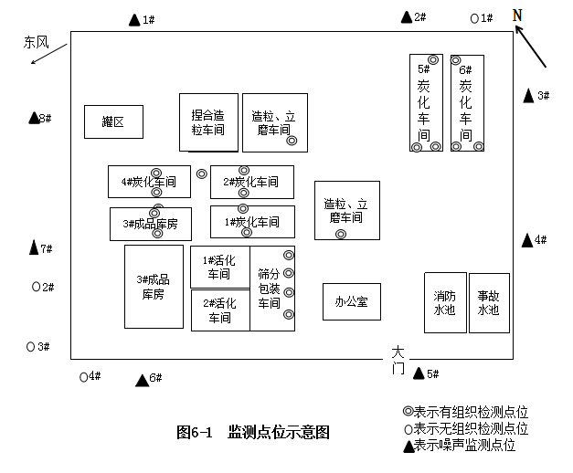
1#
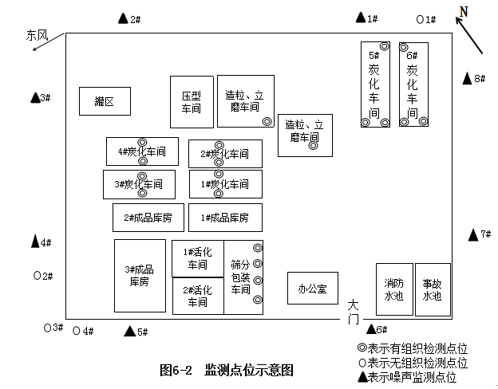
6.3 废气检测方法
6.3.1 检测方法
6.3.1.1 有组织检测方法及仪器信息
依照《固定污染源排气中颗粒物测定与气态污染物采样方法》的规
定执行（GB/T16157-1996）及《固定污染源排气中沥青烟测定与气态污染物采样方法》的规定执行（HJ/T45-1999）；分析方法见表6-6，检测仪器 见表6-7。
表 6-6 有组织排放废气检测分析方法
分析项目 | 分析方法 | 方法来源
颗粒物 | 固定污染源排气中颗粒物测定与气态污染物采样方法 重量法 | GB/T16157-1996
沥青烟 | 固定污染源排气中沥青烟的测定 重量法 | HJ/T45-1999
二氧化硫 | 固定汚染源废气 二氧化硫的测定 定电位电解法 | HJ 57-2017
氮氧化物 | 固定汚染源废气 氮氧化物的测定 定电位电解法 | HJ693-2014

表6-7 现场检测仪器一览表
检测因子 | 仪器名称 | 型 号 | 生产厂家 | 检定有效期
颗粒物 | 自动烟尘烟气  综合测试仪 | ZR-3260D | 青岛众瑞智能仪器  有限公司 | 2021.3.22-2022.3.21
二氧化硫
氮氧化物
沥青烟
颗粒物 | 自动烟尘烟气  综合测试仪 | ZR-3260 | 青岛众瑞智能仪器  有限公司 | 2020.8.25-2021.8.24
二氧化硫
氮氧化物
沥青烟
颗粒物 | 便携式大流量低浓度烟尘测试仪 | 3012H-D | 青岛众瑞智能仪器  有限公司 | 2020.8.25-2021.8.24

6.3.1.2 无组织检测方法及仪器信息
废气无组织排放采样分析方法执行《大气污染物无组织排放监测技术导则》（HJ/T55-2000）的规定，废气无组织排放分析方法见表6-8；检测采样仪器表见6-9。
表6-8 无组织排放废气污染物分析方法
序号 | 检测因子 | 检测分析方法 | 方法依据
1 | 颗粒物 | 环境空气总悬浮颗粒物的测定 重量法 | GB/T 15432-1995
表6-9 现场检测仪器一览表
检测因子 | 仪器名称 | 型号 | 生产厂家 | 检定有效期
颗粒物 | 环境空气颗粒物  综合采样器 | ZR-3920 | 青岛众瑞智能仪器有限公司 | 2020.8.25-2021.8.24
6.3.1.3 噪声分析方法
按照《工业企业厂界噪声测量方法》（GB12348-2008）的规定进行检测，检测仪器采用杭州爱华仪器有限公司生产的AWA5688型噪声统计分析仪，检定有效期为2020年11月19日-2021年11月18日。厂界噪声执行《工业企业厂界环境噪声排放标准》（GB12348-2008）3类标准限值要求，标准限值见表6-10。
表6-10 厂界噪声标准限值
标准 | 类别 | 评价因子 | 标准限值〔dB（A）〕
《工业企业厂界环境噪声排放标准》（GB12348-2008） | 3类 | 等效声级  Leq（A） | 昼间 | 65
《工业企业厂界环境噪声排放标准》（GB12348-2008） | 3类 | 等效声级  Leq（A） | 夜间 | 55

6.4 监测结果
6.4.1 有组织废气监测结果
根据宁夏天净时代环保有限公司《检测报告》（宁天检字［2021］149号）检测报告中的苯并芘及非甲烷总烃检测结果如下：
表6-11 非甲烷总烃及苯并芘检测结果
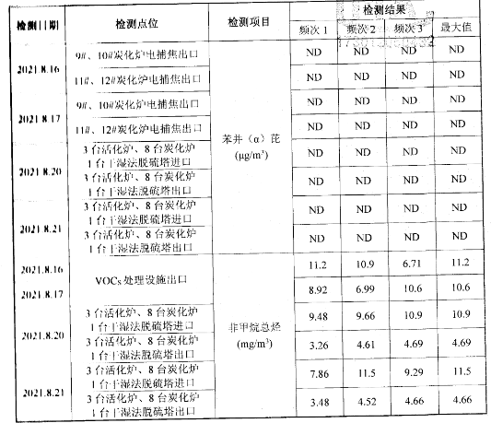
本项目因磨粉除尘器及2#3#4#5#6#7#成品筛分除尘器入口狭窄，不具备检测条件，故只检除尘器出口。
有组织排放废气污染物检测结果见表6-12～6-40。

表6-12 炭化炉及活化炉脱硫塔进口有组织排放检测结果
检测日期 | 检测项目 |  | 单位 | 第1频次 | 第2频次 | 第3频次 | 第4频次 | 第5频次 | 第6频次 | 标准  限值
检测日期 |  |  | 单位 | 进口 | 进口 | 进口 | 进口 | 进口 | 进口 | 标准  限值
8.21  8.22 | 标干流量 |  | m³/h | 80662 | 82324 | 83253 | 83703 | 81888 | 82702 | /
8.21  8.22 | 颗粒物 | 平均流速 | m/s | 18.0 | 18.4 | 17.5 | 18.5 | 18.1 | 18.3 | /
8.21  8.22 | 颗粒物 | 烟气流量 | m³/h | 183727 | 187707 | 178623 | 188830 | 184747 | 186687 | /
8.21  8.22 | 颗粒物 | 实测浓度 | mg/m³ | 469.0 | 520.00 | 553.0 | 580.0 | 517.0 | 559.0 | /
8.21  8.22 | 颗粒物 | 排放速率 | Kg/h | 38 | 43 | 46 | 49 | 42 | 46 | /
8.21  8.22 | 烟气含氧量 |  | % | 15.4 | 15.8 | 15.2 | 15.4 | 15.3 | 15.7 | /
8.21  8.22 | 二氧化硫 | 实测浓度 | mg/m³ | 1481 | 1486 | 1485 | 1486 | 1486 | 1486 | /
8.21  8.22 | 二氧化硫 | 排放速率 | Kg/h | 119 | 122 | 124 | 124 | 122 | 123 | /
表6-13 炭化炉及活化炉脱硫塔出口有组织排放检测结果
检测日期 | 检测项目 |  | 单位 | 第1频次 | 第2频次 | 第3频次 | 第4频次 | 第5频次 | 第6频次 | 标准  限值
检测日期 |  |  | 单位 | 出口 | 出口 | 出口 | 出口 | 出口 | 出口 | 标准  限值
8.21  8.22 | 标干流量 |  | m³/h | 55745 | 58254 | 57692 | 57474 | 57433 | 57785 | /
8.21  8.22 | 颗粒物 | 平均流速 | m/s | 10.7 | 11.2 | 11.1 | 11.1 | 11.1 | 11.2 | /
8.21  8.22 | 颗粒物 | 烟气流量 | m³/h | 120901 | 126556 | 125538 | 125538 | 125538 | 126556 | /
8.21  8.22 | 颗粒物 | 实测浓度 | mg/m³ | 6.6 | 5.8 | 7.1 | 7.7 | 6.2 | 8.1 | 50
8.21  8.22 | 颗粒物 | 排放速率 | Kg/h | 0.37 | 0.34 | 0.41 | 0.44 | 0.36 | 0.47 | /
8.21  8.22 | 烟气含氧量 |  | % | 10.7 | 10.8 | 10.6 | 10.6 | 10.7 | 10.8 | /
8.21  8.22 | 二氧化硫 | 实测浓度 | mg/m³ | 149 | 148 | 148 | 148 | 148 | 148 | 350
8.21  8.22 | 二氧化硫 | 排放速率 | Kg/h | 8.3 | 8.6 | 8.5 | 8.5 | 8.5 | 8.6 | /
8.21  8.22 | 氮氧化物 | 实测浓度 | mg/m³ | 147 | 143 | 143 | 143 | 141 | 143 | 200
8.21  8.22 | 氮氧化物 | 排放速率 | Kg/h | 8.3 | 8.3 | 8.3 | 8.2 | 8.1 | 8.3 | /
8.21  8.22 | 除尘效率 |  | % | 99 | 99 | 99 | 99 | 99 | 99 | /
8.21  8.22 | 脱硫效率 |  | % | 90 | 90 | 90 | 90 | 90 | 90 | /
表6-14 9#炭化炉脱硫塔进口有组织排放检测结果
检测日期 | 检测项目 |  | 单位 | 第1频次 | 第2频次 | 第3频次 | 第4频次 | 第5频次 | 第6频次 | 标准  限值
检测日期 |  |  | 单位 | 进口 | 进口 | 进口 | 进口 | 进口 | 进口 | 标准  限值
8月18日  8月19日 | 标干流量 |  | m³/h | 4502 | 4632 | 5160 | 4899 | 5147 | 5143 | /
8月18日  8月19日 | 颗粒物 | 平均流速 | m/s | 3.4 | 3.5 | 3.9 | 3.7 | 3.9 | 3.9 | /
8月18日  8月19日 | 颗粒物 | 烟气流量 | m³/h | 9613 | 9896 | 11027 | 10462 | 11027 | 11027 | /
8月18日  8月19日 | 颗粒物 | 实测浓度 | mg/m³ | 591.4 | 584.7 | 587.7 | 574.6 | 586.9 | 575.0 | /
8月18日  8月19日 | 颗粒物 | 排放速率 | Kg/h | 2.7 | 2.7 | 3.0 | 2.8 | 3.0 | 3.0 | /
8月18日  8月19日 | 烟气含氧量 |  | % | 14.7 | 14.8 | 14.9 | 14.3 | 14.4 | 14.5 | /
8月18日  8月19日 | 二氧化硫 | 实测浓度 | mg/m³ | 619 | 618 | 617 | 615 | 615 | 615 | /
8月18日  8月19日 | 二氧化硫 | 排放速率 | Kg/h | 2.8 | 2.9 | 3.2 | 3.0 | 3.2 | 3.2 | /
表6-15 10#炭化炉脱硫塔进口有组织排放检测结果
检测日期 | 检测项目 |  | 单位 | 第1频次 | 第2频次 | 第3频次 | 第4频次 | 第5频次 | 第6频次 | 标准  限值
检测日期 |  |  | 单位 | 进口 | 进口 | 进口 | 进口 | 进口 | 进口 | 标准  限值
8月18日  8月19日 | 标干流量 |  | m³/h | 4752 | 5201 | 5558 | 5747 | 6259 | 5565 | /
8月18日  8月19日 | 颗粒物 | 平均流速 | m/s | 3.6 | 3.9 | 4.2 | 4.4 | 4.7 | 4.2 | /
8月18日  8月19日 | 颗粒物 | 烟气流量 | m³/h | 10135 | 11102 | 11880 | 12324 | 13424 | 11938 | /
8月18日  8月19日 | 颗粒物 | 实测浓度 | mg/m³ | 581.9 | 571.5 | 535.8 | 588.8 | 501.4 | 583.5 | /
8月18日  8月19日 | 颗粒物 | 排放速率 | Kg/h | 2.8 | 3.0 | 3.0 | 3.4 | 3.1 | 3.2 | /
8月18日  8月19日 | 烟气含氧量 |  | % | 14.6 | 14.7 | 14.8 | 14.5 | 14.6 | 14.7 | /
8月18日  8月19日 | 二氧化硫 | 实测浓度 | mg/m³ | 607 | 603 | 605 | 605 | 601 | 605 | /
8月18日  8月19日 | 二氧化硫 | 排放速率 | Kg/h | 2.9 | 3.1 | 3.4 | 3.5 | 3.8 | 3.4 | /
表6-16 9#10#炭化炉脱硫塔出口有组织排放检测结果
检测日期 | 检测项目 |  | 单位 | 第1频次 | 第2频次 | 第3频次 | 第4频次 | 第5频次 | 第6频次 | 标准  限值
检测日期 |  |  | 单位 | 出口 | 出口 | 出口 | 出口 | 出口 | 出口 | 标准  限值
8月18日  8月19日 | 标干流量 |  | m³/h | 13261 | 13252 | 13243 | 13733 | 13719 | 13714 | /
8月18日  8月19日 | 颗粒物 | 平均流速 | m/s | 3.1 | 3.1 | 3.1 | 3.2 | 3.2 | 3.2 | /
8月18日  8月19日 | 颗粒物 | 烟气流量 | m³/h | 22366 | 22366 | 22366 | 23162 | 23162 | 23162 | /
8月18日  8月19日 | 颗粒物 | 实测浓度 | mg/m³ | 8.7 | 8.5 | 8.0 | 8.3 | 7.1 | 8.7 | 50
8月18日  8月19日 | 颗粒物 | 排放速率 | Kg/h | 0.12 | 0.11 | 0.11 | 0.11 | 0.10 | 0.12 | /
8月18日  8月19日 | 烟气含氧量 |  | % | 18.4 | 18.6 | 18.5 | 18.1 | 18.2 | 18.3 | /
8月18日  8月19日 | 二氧化硫 | 实测浓度 | mg/m³ | 60 | 60 | 60 | 60 | 60 | 61 | 350
8月18日  8月19日 | 二氧化硫 | 排放速率 | Kg/h | 0.80 | 0.80 | 0.80 | 0.82 | 0.82 | 0.84 | /
8月18日  8月19日 | 氮氧化物 | 实测浓度 | mg/m³ | 111 | 115 | 117 | 115 | 117 | 119 | 200
8月18日  8月19日 | 氮氧化物 | 排放速率 | Kg/h | 1.5 | 1.5 | 1.5 | 1.6 | 1.6 | 1.6 | /
8月18日  8月19日 | 除尘效率 |  | % | 99 | 99 | 99 | 99 | 99 | 99 | /
8月18日  8月19日 | 脱硫效率 |  | % | 90 | 90 | 90 | 90 | 90 | 90 | /
表6-17 11#炭化炉脱硫塔进口有组织排放检测结果
检测日期 | 检测项目 |  | 单位 | 第1频次 | 第2频次 | 第3频次 | 第4频次 | 第5频次 | 第6频次 | 标准  限值
检测日期 |  |  | 单位 | 进口 | 进口 | 进口 | 进口 | 进口 | 进口 | 标准  限值
8月19日  8月20日 | 标干流量 |  | m³/h | 4098 | 4364 | 4503 | 4753 | 4501 | 4898 | /
8月19日  8月20日 | 颗粒物 | 平均流速 | m/s | 3.1 | 3.3 | 3.4 | 3.6 | 3.4 | 3.7 | /
8月19日  8月20日 | 颗粒物 | 烟气流量 | m³/h | 8737 | 9302 | 9613 | 10150 | 9613 | 10462 | /
8月19日  8月20日 | 颗粒物 | 实测浓度 | mg/m³ | 564.9 | 593.6 | 530.9 | 562.0 | 542.4 | 519.7 | /
8月19日  8月20日 | 颗粒物 | 排放速率 | Kg/h | 2.3 | 2.6 | 2.4 | 2.7 | 2.4 | 2.5 | /
8月19日  8月20日 | 烟气含氧量 |  | % | 14.7 | 14.6 | 14.8 | 14.6 | 14.7 | 14.8 | /
8月19日  8月20日 | 二氧化硫 | 实测浓度 | mg/m³ | 611 | 612 | 611 | 615 | 616 | 616 | /
8月19日  8月20日 | 二氧化硫 | 排放速率 | Kg/h | 2.5 | 2.7 | 2.8 | 2.9 | 2.8 | 3.0 | /
表6-18 12#炭化炉脱硫塔进口有组织排放检测结果
检测日期 | 检测项目 |  | 单位 | 第1频次 | 第2频次 | 第3频次 | 第4频次 | 第5频次 | 第6频次 | 标准  限值
检测日期 |  |  | 单位 | 进口 | 进口 | 进口 | 进口 | 进口 | 进口 | 标准  限值
8月19日  8月20日 | 标干流量 |  | m³/h | 6048 | 6505 | 6449 | 6280 | 6497 | 6281 | /
8月19日  8月20日 | 颗粒物 | 平均流速 | m/s | 4.6 | 4.9 | 4.9 | 4.8 | 4.9 | 4.8 | /
8月19日  8月20日 | 颗粒物 | 烟气流量 | m³/h | 12952 | 13941 | 13815 | 13443 | 13917 | 13462 | /
8月19日  8月20日 | 颗粒物 | 实测浓度 | mg/m³ | 563.3 | 576.8 | 555.7 | 511.4 | 516.8 | 569.6 | /
8月19日  8月20日 | 颗粒物 | 排放速率 | Kg/h | 3.4 | 3.8 | 3.6 | 3.2 | 3.3 | 3.6 | /
8月19日  8月20日 | 烟气含氧量 |  | % | 14.5 | 14.6 | 14.7 | 14.8 | 14.9 | 14.7 | /
8月19日  8月20日 | 二氧化硫 | 实测浓度 | mg/m³ | 608 | 615 | 607 | 604 | 618 | 613 | /
8月19日  8月20日 | 二氧化硫 | 排放速率 | Kg/h | 3.7 | 4.0 | 3.9 | 3.8 | 4.0 | 3.9 | /
表6-19 11#12#炭化炉脱硫塔出口有组织排放检测结果
检测日期 | 检测项目 |  | 单位 | 第1频次 | 第2频次 | 第3频次 | 第4频次 | 第5频次 | 第6频次 | 标准  限值
检测日期 |  |  | 单位 | 出口 | 出口 | 出口 | 出口 | 出口 | 出口 | 标准  限值
8月19日  8月20日 | 标干流量 |  | m³/h | 16666 | 16192 | 16194 | 14985 | 15368 | 15353 | /
8月19日  8月20日 | 颗粒物 | 平均流速 | m/s | 3.9 | 3.8 | 3.8 | 3.5 | 3.6 | 3.6 | /
8月19日  8月20日 | 颗粒物 | 烟气流量 | m³/h | 28229 | 27433 | 27433 | 25334 | 25985 | 25985 | /
8月19日  8月20日 | 颗粒物 | 实测浓度 | mg/m³ | 7.7 | 8.2 | 7.4 | 7.4 | 7.3 | 7.9 | 50
8月19日  8月20日 | 颗粒物 | 排放速率 | Kg/h | 0.13 | 0.13 | 0.12 | 0.11 | 0.11 | 0.12 | /
8月19日  8月20日 | 烟气含氧量 |  | % | 18.2 | 18.3 | 18.4 | 18.1 | 18.5 | 18.3 | /
8月19日  8月20日 | 二氧化硫 | 实测浓度 | mg/m³ | 61 | 61 | 60 | 63 | 63 | 64 | 350
8月19日  8月20日 | 二氧化硫 | 排放速率 | Kg/h | 1.0 | 0.99 | 0.97 | 0.94 | 0.97 | 0.98 | /
8月19日  8月20日 | 氮氧化物 | 实测浓度 | mg/m³ | 111 | 115 | 113 | 115 | 117 | 117 | 200
8月19日  8月20日 | 氮氧化物 | 排放速率 | Kg/h | 1.8 | 1.9 | 1.8 | 1.7 | 1.8 | 1.8 | /
8月19日  8月20日 | 除尘效率 |  | % | 99 | 99 | 99 | 99 | 99 | 99 | /
8月19日  8月20日 | 脱硫效率 |  | % | 90 | 90 | 90 | 90 | 90 | 90 | /
表6-20 活化炉及炭化炉脱硫塔沥青烟出口有组织排放检测结果
检测日期 | 检测项目 |  | 单位 | 第1频次 | 第2频次 | 第3频次 | 第4频次 | 第5频次 | 第6频次 | 标准  限值
检测日期 |  |  | 单位 | 出 口 | 出口 | 出口 | 出口 | 出口 | 出口 | 标准  限值
8月21日8月22日 | 标干流量 |  | m³/h | 57677 | 57137 | 57036 | 56728 | 57258 | 57705 | /
8月21日8月22日 | 沥青烟 | 平均流速 | m/s | 11.1 | 11.0 | 11.0 | 11.0 | 11.1 | 11.2 | /
8月21日8月22日 | 沥青烟 | 烟气流量 | m³/h | 125538 | 124407 | 124407 | 124407 | 125538 | 126556 | /
8月21日8月22日 | 沥青烟 | 实测浓度 | mg/m³ | 4.7 | 5.5 | 4.0 | 6.6 | 5.3 | 4.6 | 50
8月21日8月22日 | 沥青烟 | 排放速率 | Kg/h | 0.27 | 0.31 | 0.20 | 0.37 | 0.30 | 0.24 | /
表6-21 9#10#炭化炉沥青烟出口有组织排放检测结果
检测日期 | 检测项目 |  | 单位 | 第1频次 | 第2频次 | 第3频次 | 第4频次 | 第5频次 | 第6频次 | 标准  限值
检测日期 |  |  | 单位 | 出口 | 出口 | 出口 | 出口 | 出口 | 出口 | 标准  限值
8月18日8月19日 | 标干流量 |  | m³/h | 11957 | 11960 | 13235 | 12850 | 13226 | 13224 | /
8月18日8月19日 | 沥青烟 | 平均流速 | m/s | 2.8 | 2.8 | 3.1 | 3.0 | 3.1 | 3.1 | /
8月18日8月19日 | 沥青烟 | 烟气流量 | m³/h | 20195 | 20195 | 22366 | 21715 | 22366 | 22366 | /
8月18日8月19日 | 沥青烟 | 实测浓度 | mg/m³ | 17.6 | 19.0 | 18.6 | 18.2 | 17.9 | 18.9 | 50
8月18日8月19日 | 沥青烟 | 排放速率 | Kg/h | 0.21 | 0.23 | 0.25 | 0.23 | 0.24 | 0.25 | /
表6-22 11#12#炭化炉沥青烟出口有组织排放检测结果
检测日期 | 检测项目 |  | 单位 | 第1频次 | 第2频次 | 第3频次 | 第4频次 | 第5频次 | 第6频次 | 标准  限值
检测日期 |  |  | 单位 | 出口 | 出口 | 出口 | 出口 | 出口 | 出口 | 标准  限值
8月19日8月20日 | 标干流量 |  | m³/h | 15342 | 15822 | 14960 | 14957 | 15334 | 15341 | /
8月19日8月20日 | 沥青烟 | 平均流速 | m/s | 3.6 | 3.7 | 3.5 | 3.5 | 3.6 | 3.6 | /
8月19日8月20日 | 沥青烟 | 烟气流量 | m³/h | 25985 | 26781 | 25334 | 25334 | 25985 | 25985 | /
8月19日8月20日 | 沥青烟 | 实测浓度 | mg/m³ | 17.3 | 17.0 | 18.1 | 17.1 | 17.8 | 18.4 | 50
8月19日8月20日 | 沥青烟 | 排放速率 | Kg/h | 0.27 | 0.27 | 0.27 | 0.26 | 0.27 | 0.28 | /
8月19日8月20日 | 沥青烟 | 除尘效率 | ％ | 90 | 90 | 90 | 90 | 90 | 90 | /
表6-23 1#磨粉除尘器出口有组织排放检测结果
检测日期 | 检测项目 |  | 单位 | 第1频次 | 第2频次 | 第3频次 | 第4频次 | 第5频次 | 第6频次 | 标准  限值
检测日期 |  |  | 单位 | 出口 | 出口 | 出口 | 出口 | 出口 | 出口 | 标准  限值
8月16日8月17日 | 标干流量 |  | m³/h | 38174 | 38859 | 39293 | 38916 | 39094 | 39302 | /
8月16日8月17日 | 颗粒物 | 平均流速 | m/s | 19.6 | 19.9 | 20.1 | 19.9 | 20.0 | 20.1 | /
8月16日8月17日 | 颗粒物 | 烟气流量 | m³/h | 55418 | 56238 | 56831 | 56238 | 56549 | 56831 | /
8月16日8月17日 | 颗粒物 | 实测浓度 | mg/m³ | 15.5 | 14.1 | 13.8 | 14.7 | 15.0 | 13.6 | 50
8月16日8月17日 | 颗粒物 | 排放速率 | Kg/h | 0.59 | 0.55 | 0.54 | 0.57 | 0.59 | 0.53 | /
表6-24 2#磨粉除尘器出口有组织排放检测结果
检测日期 | 检测项目 |  | 单位 | 第1频次 | 第2频次 | 第3频次 | 第4频次 | 第5频次 | 第6频次 | 标准  限值
检测日期 |  |  | 单位 | 出口 | 出口 | 出口 | 出口 | 出口 | 出口 | 标准  限值
8月15日8月16日 | 标干流量 |  | m³/h | 40843 | 39097 | 40222 | 39630 | 39162 | 38325 | /
8月15日8月16日 | 颗粒物 | 平均流速 | m/s | 20.9 | 20.0 | 20.6 | 20.2 | 20.0 | 19.6 | /
8月15日8月16日 | 颗粒物 | 烟气流量 | m³/h | 59065 | 56549 | 58245 | 57114 | 56549 | 55418 | /
8月15日8月16日 | 颗粒物 | 实测浓度 | mg/m³ | 14.1 | 15.4 | 15.5 | 14.7 | 13.9 | 14.6 | 50
8月15日8月16日 | 颗粒物 | 排放速率 | Kg/h | 0.58 | 0.60 | 0.62 | 0.58 | 0.54 | 0.56 | /
表6-25 2#3#成品筛分除尘器有组织排放检测结果
检测日期 | 检测项目 |  | 单位 | 第1频次 | 第2频次 | 第3频次 | 第4频次 | 第5频次 | 第6频次 | 标准  限值
检测日期 |  |  | 单位 | 出口 | 出口 | 出口 | 出口 | 出口 | 出口 | 标准  限值
8月14日8月15日 | 标干流量 |  | m³/h | 6441 | 6400 | 6306 | 6261 | 6220 | 6006 | /
8月14日8月15日 | 颗粒物 | 平均流速 | m/s | 36.5 | 36.3 | 35.8 | 35.7 | 35.5 | 34.3 | /
8月14日8月15日 | 颗粒物 | 烟气流量 | m³/h | 9288 | 9235 | 9107 | 9085 | 9034 | 8726 | /
8月14日8月15日 | 颗粒物 | 实测浓度 | mg/m³ | 11.6 | 12.2 | 13.1 | 13.7 | 12.4 | 12.7 | 50
8月14日8月15日 | 颗粒物 | 排放速率 | Kg/h | 0.07 | 0.08 | 0.08 | 0.09 | 0.08 | 0.08 | /
表6-26 4#5#成品筛分除尘器有组织排放检测结果
检测日期 | 检测项目 |  | 单位 | 第1频次 | 第2频次 | 第3频次 | 第4频次 | 第5频次 | 第6频次 | 标准  限值
检测日期 |  |  | 单位 | 出口 | 出口 | 出口 | 出口 | 出口 | 出口 | 标准  限值
8月14日8月15日 | 标干流量 |  | m³/h | 6264 | 6516 | 6447 | 5979 | 6049 | 6185 | /
8月14日8月15日 | 颗粒物 | 平均流速 | m/s | 36.4 | 37.9 | 37.5 | 34.9 | 35.3 | 36.1 | /
8月14日8月15日 | 颗粒物 | 烟气流量 | m³/h | 9263 | 9644 | 9543 | 8881 | 8980 | 9184 | /
8月14日8月15日 | 颗粒物 | 实测浓度 | mg/m³ | 15.9 | 14.3 | 15.3 | 16.7 | 15.6 | 14.6 | 50
8月14日8月15日 | 颗粒物 | 排放速率 | Kg/h | 0.10 | 0.09 | 0.10 | 0.10 | 0.09 | 0.09 | /
表6-27 6#7#成品筛分除尘器有组织排放检测结果
检测日期 | 检测项目 |  | 单位 | 第1频次 | 第2频次 | 第3频次 | 第4频次 | 第5频次 | 第6频次 | 标准  限值
检测日期 |  |  | 单位 | 出口 | 出口 | 出口 | 出口 | 出口 | 出口 | 标准  限值
8月14日8月15日 | 标干流量 |  | m³/h | 5647 | 5725 | 5664 | 5513 | 5471 | 5413 | /
8月14日8月15日 | 颗粒物 | 平均流速 | m/s | 33.0 | 33.5 | 33.1 | 32.2 | 31.9 | 31.6 | /
8月14日8月15日 | 颗粒物 | 烟气流量 | m³/h | 8397 | 8525 | 8420 | 8194 | 8115 | 8041 | /
8月14日8月15日 | 颗粒物 | 实测浓度 | mg/m³ | 13.4 | 14.9 | 14.8 | 15.6 | 15.2 | 13.6 | 50
8月14日8月15日 | 颗粒物 | 排放速率 | Kg/h | 0.08 | 0.09 | 0.08 | 0.09 | 0.08 | 0.07 | /

表6-28 1#成品筛分除尘器进出口有组织排放检测结果
监测频次  监测项目 |  |  | 第1频次 |  | 第2频次 |  | 第3频次 |  | 第4频次 |  | 第5频次 |  | 第6频次 |  | 标准  限值 | 是否达标
 |  |  | 进口 | 出口 | 进口 | 出口 | 进口 | 出口 | 进口 | 出口 | 进口 | 出口 | 进口 | 出口
8月14日  8月15日 | 颗粒物 | 标干流量（m3/h） | 2202 | 2990 | 2560 | 2993 | 2622 | 2953 | 2649 | 3302 | 2484 | 3267 | 2622 | 3268 | / | /
8月14日  8月15日 | 颗粒物 | 烟气流量（m3/h） | 3194 | 4351 | 3715 | 4351 | 3806 | 4296 | 3826 | 4781 | 3592 | 4733 | 3794 | 4733 | / | /
8月14日  8月15日 | 颗粒物 | 实测浓度（mg/m³） | 553.5 | 8.1 | 450.1 | 6.6 | 434.0 | 6.4 | 471.3 | 6.6 | 438.5 | 6.5 | 482.2 | 7.2 | 出口  50 | 达标
8月14日  8月15日 | 颗粒物 | 排放速率（kg/h） | 1.2 | 0.02 | 1.2 | 0.02 | 1.1 | 0.02 | 1.2 | 0.02 | 1.1 | 0.02 | 1.3 | 0.02 | / | /
8月14日  8月15日 | 颗粒物 | 除尘效率％ | 99 |  | 99 |  | 99 |  | 99 |  | 99 |  | 99 |  | / | /
表6-29 1#炭化炉筛分除尘器进出口有组织排放检测结果
监测频次  监测项目 |  |  | 第1频次 |  | 第2频次 |  | 第3频次 |  | 第4频次 |  | 第5频次 |  | 第6频次 |  | 标准  限值 | 是否达标
 |  |  | 进口 | 出口 | 进口 | 出口 | 进口 | 出口 | 进口 | 出口 | 进口 | 出口 | 进口 | 出口
8月14日  8月15日 | 颗粒物 | 标干流量（m3/h） | 3195 | 3375 | 3391 | 3430 | 3430 | 3481 | 3377 | 3276 | 3473 | 3268 | 3548 | 3262 | / | /
8月14日  8月15日 | 颗粒物 | 烟气流量（m3/h） | 4392 | 4654 | 4681 | 4733 | 4738 | 4807 | 4997 | 4886 | 5152 | 4886 | 5277 | 4886 | / | /
8月14日  8月15日 | 颗粒物 | 实测浓度（mg/m³） | 462.0 | 6.8 | 458.7 | 6.7 | 500.1 | 7.3 | 587.4 | 8.7 | 467.2 | 6.9 | 422.1 | 6.2 | 出口  50 | 达标
8月14日  8月15日 | 颗粒物 | 排放速率（kg/h） | 1.5 | 0.02 | 1.6 | 0.02 | 1.7 | 0.03 | 2.0 | 0.03 | 1.6 | 0.02 | 1.5 | 0.02 | / | /
8月14日  8月15日 | 颗粒物 | 除尘效率％ | 99 |  | 99 |  | 99 |  | 99 |  | 99 |  | 99 |  | / | /
表6-30 2#炭化炉筛分除尘器进出口有组织排放检测结果
监测频次  监测项目 |  |  | 第1频次 |  | 第2频次 |  | 第3频次 |  | 第4频次 |  | 第5频次 |  | 第6频次 |  | 标准  限值 | 是否达标
 |  |  | 进口 | 出口 | 进口 | 出口 | 进口 | 出口 | 进口 | 出口 | 进口 | 出口 | 进口 | 出口
8月14日  8月15日 | 颗粒物 | 标干流量（m3/h） | 3476 | 3466 | 3494 | 3531 | 3506 | 3561 | 3590 | 3410 | 3687 | 3405 | 3651 | 3405 | / | /
8月14日  8月15日 | 颗粒物 | 烟气流量（m3/h） | 4842 | 4835 | 4876 | 4934 | 4903 | 4962 | 5024 | 4781 | 5165 | 4781 | 5118 | 4781 | / | /
8月14日  8月15日 | 颗粒物 | 实测浓度（mg/m³） | 583.5 | 8.6 | 443.0 | 6.6 | 462.9 | 6.7 | 477.0 | 7.0 | 587.4 | 8.6 | 531.3 | 7.7 | 出口  50 | /
8月14日  8月15日 | 颗粒物 | 排放速率（kg/h） | 2.0 | 0.03 | 1.5 | 0.02 | 1.6 | 0.02 | 1.7 | 0.02 | 2.2 | 0.03 | 1.9 | 0.03 | / | /
8月14日  8月15日 | 颗粒物 | 除尘效率％ | 99 |  | 99 |  | 99 |  | 99 |  | 99 |  | 99 |  | / | /
表6-31 3#炭化炉筛分除尘器进出口有组织排放检测结果
监测频次  监测项目 |  |  | 第1频次 |  | 第2频次 |  | 第3频次 |  | 第4频次 |  | 第5频次 |  | 第6频次 |  | 标准  限值 | 是否达标
 |  |  | 进口 | 出口 | 进口 | 出口 | 进口 | 出口 | 进口 | 出口 | 进口 | 出口 | 进口 | 出口
8月14日  8月15日 | 颗粒物 | 标干流量（m3/h） | 3297 | 3603 | 3318 | 3533 | 3323 | 3543 | 3306 | 3397 | 3338 | 3395 | 3386 | 3394 | / | /
8月14日  8月15日 | 颗粒物 | 烟气流量（m3/h） | 4626 | 5036 | 4665 | 4962 | 4691 | 4988 | 4647 | 4781 | 4694 | 4781 | 4764 | 4781 | / | /
8月14日  8月15日 | 颗粒物 | 实测浓度（mg/m³） | 489.8 | 7.1 | 446.0 | 6.5 | 550.4 | 8.2 | 517.0 | 7.5 | 452.1 | 6.5 | 464.7 | 6.9 | 出口  50 | 达标
8月14日  8月15日 | 颗粒物 | 排放速率（kg/h） | 1.6 | 0.03 | 1.5 | 0.02 | 1.8 | 0.03 | 1.7 | 0.03 | 1.5 | 0.02 | 1.6 | 0.02 | / | /
8月14日  8月15日 | 颗粒物 | 除尘效率％ | 99 |  | 99 |  | 99 |  | 99 |  | 99 |  | 99 |  | / | /

表6-32 4#炭化炉筛分除尘器进出口有组织排放检测结果
监测频次  监测项目 |  |  | 第1频次 |  | 第2频次 |  | 第3频次 |  | 第4频次 |  | 第5频次 |  | 第6频次 |  | 标准  限值 | 是否达标
 |  |  | 进口 | 出口 | 进口 | 出口 | 进口 | 出口 | 进口 | 出口 | 进口 | 出口 | 进口 | 出口
8月14日  8月15日 | 颗粒物 | 标干流量（m3/h） | 3279 | 3483 | 3184 | 3536 | 3250 | 3486 | 3438 | 3389 | 3502 | 3406 | 3459 | 3403 | / | /
8月14日  8月15日 | 颗粒物 | 烟气流量（m3/h） | 4647 | 4909 | 4509 | 4988 | 4613 | 4909 | 4845 | 4781 | 4939 | 4807 | 4880 | 4807 | / | /
8月14日  8月15日 | 颗粒物 | 实测浓度（mg/m³） | 602.6 | 8.6 | 559.1 | 8.2 | 597.2 | 8.8 | 613.1 | 9.1 | 556.7 | 8.1 | 605.0 | 8.8 | 出口  50 | 达标
8月14日  8月15日 | 颗粒物 | 排放速率（kg/h） | 2.0 | 0.03 | 1.8 | 0.03 | 1.9 | 0.03 | 2.1 | 0.03 | 1.9 | 0.03 | 2.1 | 0.03 | / | /
8月14日  8月15日 | 颗粒物 | 除尘效率％ | 99 |  | 99 |  | 99 |  | 99 |  | 99 |  | 99 |  | / | /
表6-33 5#炭化炉筛分除尘器进出口有组织排放检测结果
监测频次  监测项目 |  |  | 第1频次 |  | 第2频次 |  | 第3频次 |  | 第4频次 |  | 第5频次 |  | 第6频次 |  | 标准  限值 | 是否达标
 |  |  | 进口 | 出口 | 进口 | 出口 | 进口 | 出口 | 进口 | 出口 | 进口 | 出口 | 进口 | 出口
8月16日  8月17日 | 颗粒物 | 标干流量（m3/h） | 4504 | 2766 | 4510 | 2782 | 4406 | 2783 | 4193 | 2700 | 4032 | 2726 | 4109 | 2740 | / | /
8月16日  8月17日 | 颗粒物 | 烟气流量（m3/h） | 6843 | 4224 | 6869 | 4224 | 6704 | 4224 | 6402 | 4171 | 6160 | 4171 | 6302 | 4199 | / | /
8月16日  8月17日 | 颗粒物 | 实测浓度（mg/m³） | 658.2 | 9.5 | 642.0 | 9.6 | 581.0 | 8.4 | 604.5 | 9.0 | 617.3 | 8.4 | 570.3 | 8.2 | 出口  50 | 达标
8月16日  8月17日 | 颗粒物 | 排放速率（kg/h） | 3.0 | 0.03 | 2.9 | 0.03 | 2.6 | 0.02 | 2.5 | 0.02 | 2.5 | 0.02 | 2.3 | 0.02 | / | /
8月16日  8月17日 | 颗粒物 | 除尘效率％ | 99 |  | 99 |  | 99 |  | 99 |  | 99 |  | 99 |  | / | /

表6-34 6#炭化炉筛分除尘器进出口有组织排放检测结果
监测频次  监测项目 |  |  | 第1频次 |  | 第2频次 |  | 第3频次 |  | 第4频次 |  | 第5频次 |  | 第6频次 |  | 标准  限值 | 是否达标
 |  |  | 进口 | 出口 | 进口 | 出口 | 进口 | 出口 | 进口 | 出口 | 进口 | 出口 | 进口 | 出口
8月16日  8月17日 | 颗粒物 | 标干流量（m3/h） | 4322 | 2759 | 4113 | 2733 | 4147 | 2696 | 3962 | 2667 | 3949 | 2654 | 3948 | 2643 | / | /
8月16日  8月17日 | 颗粒物 | 烟气流量（m3/h） | 6590 | 4199 | 6281 | 4171 | 6362 | 4145 | 6072 | 4097 | 6082 | 4097 | 6082 | 4097 | / | /
8月16日  8月17日 | 颗粒物 | 实测浓度（mg/m³） | 568.2 | 8.4 | 563.4 | 7.9 | 571.9 | 8.2 | 608.6 | 8.7 | 617.2 | 8.9 | 670.7 | 9.8 | 出口  50 | 达标
8月16日  8月17日 | 颗粒物 | 排放速率（kg/h） | 2.5 | 0.02 | 2.3 | 0.02 | 2.4 | 0.02 | 2.4 | 0.02 | 2.4 | 0.02 | 2.6 | 0.03 | / | /
8月16日  8月17日 | 颗粒物 | 除尘效率％ | 99 |  | 99 |  | 99 |  | 99 |  | 99 |  | 99 |  | / | /
表6-35 7#炭化炉筛分除尘器进出口有组织排放检测结果
监测频次  监测项目 |  |  | 第1频次 |  | 第2频次 |  | 第3频次 |  | 第4频次 |  | 第5频次 |  | 第6频次 |  | 标准  限值 | 是否达标
 |  |  | 进口 | 出口 | 进口 | 出口 | 进口 | 出口 | 进口 | 出口 | 进口 | 出口 | 进口 | 出口
8月16日  8月17日 | 颗粒物 | 标干流量（m3/h） | 4008 | 2620 | 4353 | 2625 | 4364 | 2638 | 3959 | 2586 | 3904 | 2601 | 3931 | 2649 | / | /
8月16日  8月17日 | 颗粒物 | 烟气流量（m3/h） | 6155 | 4021 | 6634 | 3993 | 6629 | 3993 | 6125 | 4072 | 6047 | 4044 | 6106 | 4122 | / | /
8月16日  8月17日 | 颗粒物 | 实测浓度（mg/m³） | 609.3 | 8.7 | 566.0 | 7.6 | 649.0 | 9.3 | 513.3 | 7.9 | 610.3 | 9.0 | 644.7 | 9.4 | 出口  50 | 达标
8月16日  8月17日 | 颗粒物 | 排放速率（kg/h） | 2.4 | 0.02 | 2.5 | 0.02 | 2.8 | 0.02 | 2.0 | 0.02 | 2.4 | 0.02 | 2.5 | 0.02 | / | /
8月16日  8月17日 | 颗粒物 | 除尘效率％ | 99 |  | 99 |  | 99 |  | 99 |  | 99 |  | 99 |  | / | /

表6-36 8#炭化炉筛分除尘器进出口有组织排放检测结果
监测频次  监测项目 |  |  | 第1频次 |  | 第2频次 |  | 第3频次 |  | 第4频次 |  | 第5频次 |  | 第6频次 |  | 标准  限值 | 是否达标
 |  |  | 进口 | 出口 | 进口 | 出口 | 进口 | 出口 | 进口 | 出口 | 进口 | 出口 | 进口 | 出口
8月16日  8月17日 | 颗粒物 | 标干流量（m3/h） | 4106 | 2886 | 4256 | 2857 | 4177 | 2832 | 3942 | 2587 | 3891 | 2549 | 3830 | 2527 | / | /
8月16日  8月17日 | 颗粒物 | 烟气流量（m3/h） | 6248 | 4377 | 6498 | 4351 | 6390 | 4326 | 6125 | 4021 | 6072 | 3993 | 5982 | 3944 | / | /
8月16日  8月17日 | 颗粒物 | 实测浓度（mg/m³） | 559.0 | 8.2 | 598.1 | 8.8 | 537.7 | 7.6 | 523.0 | 7.5 | 489.2 | 7.1 | 504.8 | 7.3 | 出口  50 | 达标
8月16日  8月17日 | 颗粒物 | 排放速率（kg/h） | 2.3 | 0.02 | 2.5 | 0.03 | 2.2 | 0.02 | 2.1 | 0.02 | 1.9 | 0.02 | 1.9 | 0.02 | / | /
8月16日  8月17日 | 颗粒物 | 除尘效率％ | 99 |  | 99 |  | 99 |  | 99 |  | 99 |  | 99 |  | / | /
表6-37 9#炭化炉筛分除尘器进出口有组织排放检测结果
监测频次  监测项目 |  |  | 第1频次 |  | 第2频次 |  | 第3频次 |  | 第4频次 |  | 第5频次 |  | 第6频次 |  | 标准  限值 | 是否达标
 |  |  | 进口 | 出口 | 进口 | 出口 | 进口 | 出口 | 进口 | 出口 | 进口 | 出口 | 进口 | 出口
8月17日8月18日  8月19日 | 颗粒物 | 标干流量（m3/h） | 1677 | 1540 | 1847 | 1524 | 2018 | 1514 | 2379 | 1490 | 2295 | 1483 | 2692 | 1472 | / | /
8月17日8月18日  8月19日 | 颗粒物 | 烟气流量（m3/h） | 2552 | 2250 | 2799 | 2228 | 3042 | 2217 | 1625 | 2160 | 1920 | 2149 | 1853 | 2136 | / | /
8月17日8月18日  8月19日 | 颗粒物 | 实测浓度（mg/m³） | 616.2 | 8.7 | 568.4 | 7.9 | 608.8 | 8.6 | 556.0 | 8.0 | 522.0 | 7.7 | 497.6 | 6.5 | 出口  50 | 达标
8月17日8月18日  8月19日 | 颗粒物 | 排放速率（kg/h） | 1.0 | 0.01 | 1.0 | 0.01 | 1.2 | 0.01 | 1.3 | 0.01 | 1.2 | 0.01 | 1.3 | 0.01 | / | /
8月17日8月18日  8月19日 | 颗粒物 | 除尘效率％ | 99 |  | 99 |  | 99 |  | 99 |  | 99 |  | 99 |  | / | /

表6-38 10#炭化炉筛分除尘器进出口有组织排放检测结果
监测频次  监测项目 |  |  | 第1频次 |  | 第2频次 |  | 第3频次 |  | 第4频次 |  | 第5频次 |  | 第6频次 |  | 标准  限值 | 是否达标
 |  |  | 进口 | 出口 | 进口 | 出口 | 进口 | 出口 | 进口 | 出口 | 进口 | 出口 | 进口 | 出口
8月17日  8月18日 | 颗粒物 | 标干流量（m3/h） | 2033 | 1500 | 2005 | 1493 | 2183 | 1486 | 2040 | 1462 | 1907 | 1460 | 2013 | 1452 | / | /
8月17日  8月18日 | 颗粒物 | 烟气流量（m3/h） | 3052 | 2193 | 3002 | 2182 | 3266 | 2171 | 2971 | 2125 | 2778 | 2125 | 2934 | 2115 | / | /
8月17日  8月18日 | 颗粒物 | 实测浓度（mg/m³） | 598.6 | 8.6 | 613.4 | 8.8 | 554.4 | 7.3 | 507.1 | 7.7 | 568.3 | 8.2 | 573.9 | 8.6 | 出口  50 | 达标
8月17日  8月18日 | 颗粒物 | 排放速率（kg/h） | 1.2 | 0.01 | 1.2 | 0.01 | 1.2 | 0.01 | 1.0 | 0.01 | 1.1 | 0.01 | 1.2 | 0.01 | / | /
8月17日  8月18日 | 颗粒物 | 除尘效率％ | 99 |  | 99 |  | 99 |  | 99 |  | 99 |  | 99 |  | / | /
表6-39 11#炭化炉筛分除尘器进出口有组织排放检测结果
监测频次  监测项目 |  |  | 第1频次 |  | 第2频次 |  | 第3频次 |  | 第4频次 |  | 第5频次 |  | 第6频次 |  | 标准  限值 | 是否达标
 |  |  | 进口 | 出口 | 进口 | 出口 | 进口 | 出口 | 进口 | 出口 | 进口 | 出口 | 进口 | 出口
8月17日  8月18日 | 颗粒物 | 标干流量（m3/h） | 2099 | 1473 | 2163 | 1463 | 2212 | 1464 | 2132 | 1441 | 2133 | 1432 | 2140 | 1423 | / | /
8月17日  8月18日 | 颗粒物 | 烟气流量（m3/h） | 3132 | 2149 | 3223 | 2136 | 3298 | 2136 | 3101 | 2104 | 3104 | 2092 | 3119 | 2080 | / | /
8月17日  8月18日 | 颗粒物 | 实测浓度（mg/m³） | 560.8 | 8.0 | 514.7 | 7.7 | 522.9 | 7.8 | 509.4 | 6.8 | 566.0 | 8.0 | 635.9 | 9.3 | 出口  50 | 达标
8月17日  8月18日 | 颗粒物 | 排放速率（kg/h） | 1.2 | 0.01 | 1.1 | 0.01 | 1.2 | 0.01 | 1.1 | 0.01 | 1.2 | 0.01 | 1.4 | 0.01 | / | /
8月17日  8月18日 | 颗粒物 | 除尘效率％ | 99 |  | 99 |  | 99 |  | 99 |  | 99 |  | 99 |  | / | /

表6-40 12#炭化炉筛分除尘器进出口有组织排放检测结果
监测频次  监测项目 |  |  | 第1频次 |  | 第2频次 |  | 第3频次 |  | 第4频次 |  | 第5频次 |  | 第6频次 |  | 标准  限值 | 是否达标
 |  |  | 进口 | 出口 | 进口 | 出口 | 进口 | 出口 | 进口 | 出口 | 进口 | 出口 | 进口 | 出口
8月17日  8月18日 | 颗粒物 | 标干流量（m3/h） | 2346 | 1443 | 2378 | 1438 | 2381 | 1432 | 2113 | 1435 | 2086 | 1429 | 2064 | 1422 | / | /
8月17日  8月18日 | 颗粒物 | 烟气流量（m3/h） | 3424 | 2014 | 3478 | 2092 | 3486 | 2080 | 3078 | 2104 | 3046 | 2092 | 3014 | 2080 | / | /
8月17日  8月18日 | 颗粒物 | 实测浓度（mg/m³） | 507.0 | 7.4 | 558.3 | 8.1 | 518.3 | 7.7 | 574.6 | 8.6 | 437.2 | 6.5 | 617.8 | 8.9 | 出口  50 | 达标
8月17日  8月18日 | 颗粒物 | 排放速率（kg/h） | 1.2 | 0.01 | 1.3 | 0.01 | 1.2 | 0.01 | 1.2 | 0.01 | 0.9 | 0.01 | 1.3 | 0.01 | / | /
8月17日  8月18日 | 颗粒物 | 除尘效率％ | 99 |  | 99 |  | 99 |  | 99 |  | 99 |  | 99 |  | / | /
6.4.2 无组织排放废气污染物检测结果
检测期间在厂界设4个监控点进行无组织排放检测，无组织排放检测期间气象统计表见表6-41；无组织排放检测结果见表6-42。

表6-41 无组织排放检测期间气象统计表
检测日期 | 时段 | 风向 | 风速（m/s） | 气温（℃） | 气压（Kpa） | 天气状况
8月16日 | 09:00-10:00 | 东风 | 1.8 | 29.2 | 88.71 | 晴
8月16日 | 11:00-12:00 | 东风 | 2.0 | 30.8 | 88.67 | 晴
8月16日 | 13:00-14:00 | 东风 | 2.1 | 33.0 | 88.58 | 晴
8月16日 | 15:00-16:00 | 东风 | 2.2 | 34.5 | 88.46 | 晴
8月17日 | 09:00-10:00 | 东风 | 2.1 | 28.3 | 88.71 | 阴
8月17日 | 11:00-12:00 | 东风 | 2.3 | 29.3 | 88.67 | 阴
8月17日 | 13:00-14:00 | 东风 | 2.3 | 29.1 | 88.62 | 阴
8月17日 | 15:00-16:00 | 东风 | 2.4 | 28.9 | 88.58 | 阴
表6-42 无组织颗粒物排放检测结果
采样地点 | 采样时间 | 颗粒物（mg/m3）
采样地点 | 采样时间 | 1# | 2# | 3# | 4# | 最大浓度值
厂区周界 | 8月16日 | 0.301 | 0.569 | 0.678 | 0.603 | 0.678
厂区周界 | 8月16日 | 0.251 | 0.502 | 0.569 | 0.754 | 0.754
厂区周界 | 8月16日 | 0.234 | 0.469 | 0.528 | 0.670 | 0.670
厂区周界 | 8月16日 | 0.368 | 0.485 | 0.552 | 0.720 | 0.720
厂区周界 | 8月17日 | 0.418 | 0.619 | 0.553 | 0.653 | 0.653
厂区周界 | 8月17日 | 0.368 | 0.519 | 0.644 | 0.603 | 0.644
厂区周界 | 8月17日 | 0.385 | 0.569 | 0.578 | 0.754 | 0.754
厂区周界 | 8月17日 | 0.435 | 0.636 | 0.478 | 0.737 | 0.737
标准限值 |  | 1.0mg/m³
根据宁夏天净时代环保有限公司《检测报告》（宁天检字［2021］149号）检测报告中的无组织非甲烷总烃检测结果如下：
表6-43 无组织排放检测期间气象统计表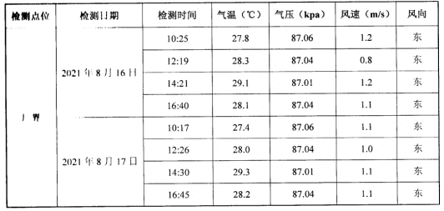
表6-44 无组织非甲烷总烃排放检测结果
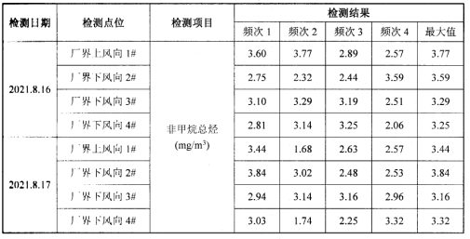
6.4.3 噪声检测结果
根据厂区分布情况，厂界噪声检测在东、西、南、北四侧各设2个检测点，全厂共8个检测点位。检测结果见表6-45，6-46。
表6-45 噪声检测结果表
检测点编号 | 位置 | 主要声源 | 昼间［dB（A）］ | 夜间［dB（A）］
检测点编号 | 位置 | 主要声源 | 2021年8月16日
1 | 厂界东北侧 | 厂界噪声 | 57.4 | 46.7
2 | 厂界东北侧 | 厂界噪声 | 57.3 | 46.3
3 | 厂界东南侧 | 厂界噪声 | 56.1 | 44.0
4 | 厂界东南侧 | 厂界噪声 | 54.2 | 45.3
5 | 厂界西南侧 | 厂界噪声 | 51.7 | 49.8
6 | 厂界西南侧 | 厂界噪声 | 58.8 | 51.4
7 | 厂界西北侧 | 厂界噪声 | 53.5 | 43.8
8 | 厂界西北侧 | 厂界噪声 | 52.6 | 47.1
标准限值 |  |  | 昼间65dB（A） | 夜间：55dB（A）

表 6-46 噪声检测结果表
检测点编号 | 位置 | 主要声源 | 昼间［dB（A）］ | 夜间［dB（A）］
检测点编号 | 位置 | 主要声源 | 2021年8月17日
1 | 厂界东北侧 | 厂界噪声 | 56.2 |  | 51.5
2 | 厂界东北侧 | 厂界噪声 | 55.5 |  | 48.3
3 | 厂界西北侧 | 厂界噪声 | 55.4 |  | 45.1
4 | 厂界西北侧 | 厂界噪声 | 51.2 |  | 46.4
5 | 厂界西南侧 | 厂界噪声 | 59.3 |  | 45.0
6 | 厂界西南侧 | 厂界噪声 | 54.2 |  | 47.5
7 | 厂界东南侧 | 厂界噪声 | 57.5 |  | 40.9
8 | 厂界东南侧 | 厂界噪声 | 57.3 |  | 50.7
标准限值 |  |  | 昼间65dB（A） |  | 夜间：55dB（A）
6.4.4 废水检测结果
根据宁夏天净时代环保有限公司《检测报告》（宁天检字［2021］149号及宁天检字［2021］150号）检测报告中的检测结果如下：
表6-47 废水排放检测结果
序号 | 检测项目 | 废水排口
序号 | 检测项目 | 2021年8月16日 |  |  | 2021年8月16日
序号 | 检测项目 | 第1次频次 | 第2次频次 | 第3次频次 | 第1次频次 | 第2次频次 | 第3次频次
1 | pH | 9.12 | 9.07 | 9.11 | 9.03 | 9.09 | 9.06
2 | 化学需氧量 | 59 | 65 | 61 | 68 | 61 | 57
3 | 五日生化需氧量 | 22.3 | 30.1 | 30.5 | 24.4 | 29.5 | 28.6
4 | 氨氮 | 0.417 | 0.448 | 0.436 | 0.466 | 0.402 | 0.374
5 | 悬浮物 | 30 | 39 | 43 | 33 | 40 | 37
6.4.5 地下水检测结果
根据宁夏天净时代环保有限公司《检测报告》（宁天检字［2021］149号）检测报告中的检测结果如下：
表4-48 地下水检测结果
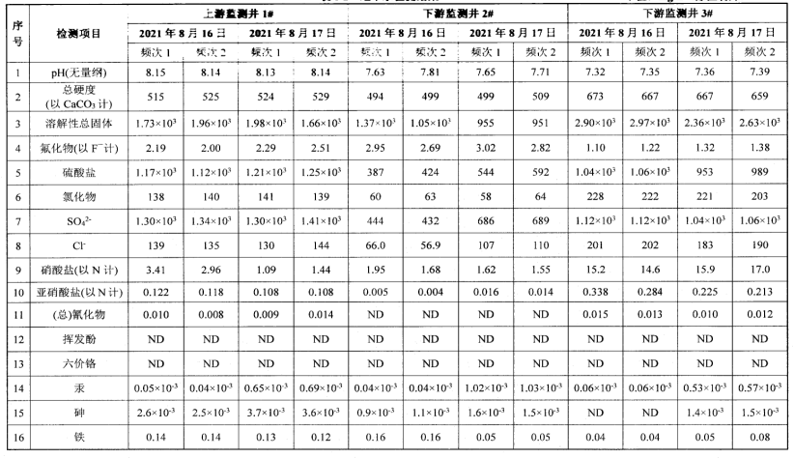
续表4-48
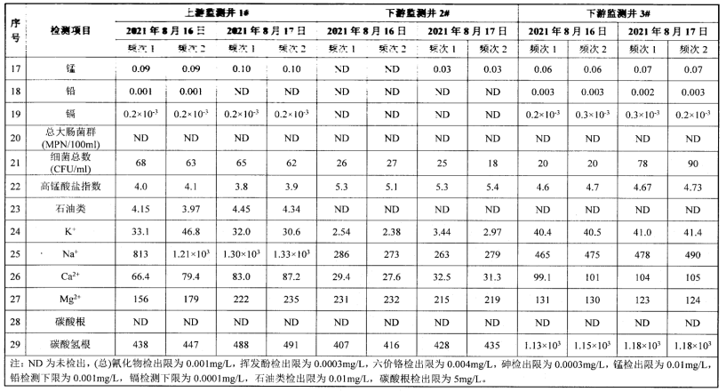

7 监测结果评价

7.1 有组织排放监测结果评价
监测结果表明：1-8#炭化炉及3台活化炉脱硫塔出口颗粒物实测浓度小于20mg/m³，二氧化硫最大实测浓度值149mg/m³；氮氧化物最大实测浓度值147mg/m³；9#10#炭化炉脱硫塔出口颗粒物实测浓度小于20mg/m³，二氧化硫最大实测浓度值61mg/m³；氮氧化物最大实测浓度值119mg/m³；11#12#炭化炉脱硫塔出口颗粒物实测浓度小于20mg/m³，二氧化硫最大实测浓度值64mg/m³；氮氧化物最大实测浓度值117mg/m³；1#磨粉除尘器出口颗粒物实测浓度小于20mg/m³；2#磨粉除尘器出口颗粒物实测浓度小于20mg/m³；1#炭化筛分除尘器出口颗粒物实测浓度小于20mg/m³；2#炭化筛分除尘器出口颗粒物实测浓度小于20mg/m³；3#炭化筛分除尘器出口颗粒物实测浓度小于20mg/m³；4#炭化筛分除尘器出口颗粒物实测浓度小于20mg/m³；5#炭化筛分除尘器出口颗粒物实测浓度小于20mg/m³；6#炭化筛分除尘器出口颗粒物实测浓度小于20mg/m³；7#炭化筛分除尘器出口颗粒物实测浓度小于20mg/m³；8#炭化筛分除尘器出口颗粒物实测浓度小于20mg/m³；9#炭化筛分除尘器出口颗粒物实测浓度小于20mg/m³；10#炭化筛分除尘器出口颗粒物实测浓度小于20mg/m³；11#炭化筛分除尘器出口颗粒物实测浓度小于20mg/m³；12#炭化筛分除尘器出口颗粒物实测浓度小于20mg/m³；1#成品筛分除尘器出口颗粒物实测浓度小于20mg/m³；2#3#成品筛分除尘器出口颗粒物实测浓度小于20mg/m³；4#5#成品筛分除尘器出口颗粒物实测浓度小于20mg/m³；6#7#成品筛分除尘器出口颗粒物实测浓度小于20mg/m³；均符合《煤基活性炭工业大气污染物排放标准》（DB64/819-2012）排放要求。
1-8#炭化炉及3台活化炉沥青烟出口颗粒物最大实测浓度浓度小于20mg/m³；9#10#化炉沥青烟出口颗粒物实测浓度小于20mg/m³；11#12#化炉沥青烟出口颗粒物实测浓度小于20mg/m³；均符合《工业炉窑大气污染物排放标准》（GB9078-1996）排放限值要求。
以上脱硫效率及除尘效率均达到环评批复要求。

7.2 无组织排放监测结果评价
监测结果表明：2021年8月16日～2021年8月17日厂界无组织排放颗粒物最大浓度值0.754mg/m³，符合《煤基活性炭工业大气污染物排放标准》（DB64/819-2012）排放限值要求。

7.3 噪声排放监测结果评价
检测结果表明：2021年8月16日厂界8个噪声昼间最大测定值58.8dB(A)、夜间最大测定值 51.4dB(A)；2021年8月17日厂界8个噪声昼间最大测定值59.3dB(A)、夜间最大测定值 51.5dB(A)；符合《工业企业厂界环境噪声排放标准》（GB12348-2008）3类标准限值要求。

7.4 固体废物监测结果评价
本项目生产过程中产生固体废物主要有生活垃圾、除尘器收尘、不合格筛下物及废机油等。
本项目除尘器收尘属于一般固体废物，除尘器收尘集中收集后外售；炭化筛分不合格筛下物及包装筛分不合格筛下物属于一般固体废物，由平罗县国宁活性炭有限公司收集后用于其老厂生产粉炭；脱硫石膏属于一般固体废物，脱硫石膏收集后作为建材行业原料外售用于制砖；生活垃圾统一收集后交由园区环卫部门处置；废机油等危险废物（HW08900-249-08），集中收集后暂存至国宁二期已建危险废物暂存间，定期由有危险废物处置资质的单位处理处置。综合分析可知，项目产生固体废物处理处置率达100%，一般性工业固体废物综合利用率达100%。

8 污染物排放总量
由于项目生产过程中产生的废水经一体化污水处理设施处理后排入园区污水处理厂，所以废水中各污染物均不申请总量控制指标。
本项目建设完成后排放总量控制建议指标;颗粒物77.158t/a，二氧化硫206.82t/a，氮氧化物247.24t/a。
根据实际检测结果核算，废气中颗粒物实际排放量为65.452t/a，二氧化硫实际排放量为172.838t/a，氮氧化物实际排放总量为194.88t/a，VOCs实际排放总量为20.85t/a，以上检测值均不超过总量控制指标。

9 环境管理检查

9.1 执行国家建设项目环境管理制度情况
该项目在技改前，根据《中华人民共和国环境保护法》和《建设项目环境保护管理条例》的要求进行了环境影响评价，履行了环境影响审批手续有关档案齐全；项目施工前进行了初步设计；环境报数设施和主体工程同时设计、同时施工、同时投入运行，较好的执行了“三同时”管理制度。

9.2 环境保护档案管理检查
公司环境保护档案管理严格，《环境影响报告书》《环境影响报告书批复》等相关文件和资料都进行了登记造册由专人保管。
9.3 环境管理职责
平罗县国宁活性炭有限公司环境管理机构的主要职责如下：
①全面贯彻落实各项环保法规和环保政策，做好项目环境污染治理和环境保护工作。
②制定本企业环境保护的近、远期发展规划和年度工作计划，制定并检查各项环境保护管理制度的执行情况。
③根据平罗县政府及平罗县环保局下达给平罗县国宁活性炭有限公司的环境保护目标和企业自身的具体情况，制定“平罗县国宁活性炭有限公司年产5万吨活性焦暨余热综合利用项目”的环境保护目标和实施措施，负责建立企业内部环境保护责任制度和考核制度，协助矿区完成围绕环境保护的各项考核指标。
④执行国家有关建设项目的环境保护管理规定，做好环保设施管理和维护工作，建立并管理好厂区环保设施档案，保证项目各项环保设施按照设计要求运行，杜绝擅自拆除和闲置不用的现象发生。
⑤对厂区各污染源排放口提出规范化的要求，并在“三废”及噪声排放源处设置明显的标志。
⑥领导和组织本单位的环境监测。
⑦监督“三同时”规定的执行情况，确保环境保护设施与主体工程同时设计，同时施工，同时运行，有效地控制污染；检查本单位环境保护设施的运行。
9.4 环境管理措施
（1）贯彻执行国家和地方的相关环保法规及有关标准:
（2）建立各项防尘管理制度：实行计划管理，有明确的法定代表人负贵制:有明确的考核办法。
（3）建立各项环保措施管理制度:实行计划管理:有明确的法定代表人负责制:有明确的考核办法。
（4）根据本评价提出的环境监测计划，编制年度环境监测计划并组织实施;
（5）根据环境监测结果，掌握各污染源是否实现达标排放及各环境敏感点的环境质量是否满足其相应的质量标准要求，并提出需进一步采取的环保措施，上报主管部门。
（6）安排组织厂区员工的环保教育、培训和考核，提高员工的环保意识和环境法制观念。
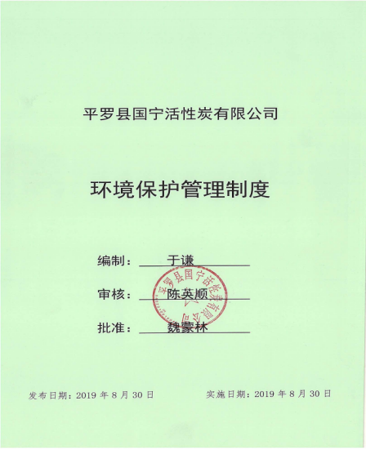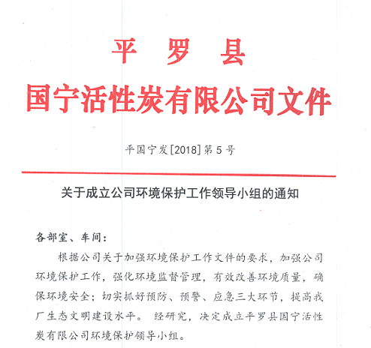

图9-1 环境管理制度文件

9.5 环境管理目标及环保设施运行
本次环境影响评价针对项目建设特点、环境问题和主要污染物，分别提出了有效的污染防治措施，并对开发利用方案设计的污染物治理措施进行了分析及完善，项目实施期间应认真落实，监督管理环保设施的运行情况，定期监测各污染物的排放浓度以达到预期的效果，具体管理目标见表9-1.
表9-1 管理目标及环保设施一览表
序号 | 类别 | 治理项目 |  | 工程内容 |  | 管理目标
1 | 废气  治理 | 原料罐区大小呼吸 |  | 无组织排放 |  | 《挥发性有机物无组织排放控制标准》(GB37822-2019)中表A.1中特别排放浓度限值
2 | 废气  治理 | 生产车间废气 | 磨粉  粉尘 | 经集气罩收集后经布袋除尘器收尘处理（处理效率为99%）后经高为15m的排气筒排放 |  | 满足《煤基活性炭工业大气污染物排放标准》(DB64/819-2012)表2及表3中标准要求；满足《工业炉窑大气污染物排放标准》（GB9078-1996）表4中二级标准
3 | 废气  治理 | 生产车间废气 | 炭化  烟气 | 炭化尾气经各炭化炉配套的焚烧炉焚烧处理，焚烧后每1台炉对应1台余热锅炉回收余热后，其烟气进入余热锅炉配套的尾气处理装置处理，尾气处理装置包含布袋除尘器（除尘效率≥99%）+干法脱硫（脱硫效率≥90%）处理后经高为20m的排气筒排放
4 | 废气  治理 | 生产车间废气 | 炭化筛分粉尘 | 经集气罩收集后每2台筛分机尾气进入一套除尘系统，共7套，由布袋除尘器收尘处理（处理效率为99%），处理后经高为15m的排气筒排放
5 | 废气  治理 | 生产车间废气 | 活化  尾气 | 3台活化炉活化尾气经1套配套焚烧炉焚烧处理后，汇入同一余热锅炉回收余热，烟气布袋除尘器（除尘效率≥99%）+干法脱硫（脱硫效率≥90%）处理后经高为20m的排气筒排放
6 | 废气  治理 | 生产车间废气 | 包装  废气 | 经集气罩收集后每2条线废气送入一套布袋除尘器收尘处理（处理效率为99%），处理后经高为15m的排气筒排放，共2套
7 | 废水治理 | 厂区废水 |  | 生活污水经国宁二期已建现有一体化污水处理设施处理，处理后的废水排入园区污水处理厂处理；循环冷却水排水依托国宁二期已建一体化污水处理设施处理后经园区管网排入园区污水处理厂；软水制备系统废水用作脱硫系统补充水及煤库洒水抑尘；余热锅炉排放废水用于厂区及煤库洒水降尘等回用 |  | 《平罗工业园区循环经济试验区污水处理厂二期项目环境影响报告书》设计进水水质
8 | 噪声  治理 | 隔声、消声、减振、合理布局 |  |  |  | 《工业企业厂界环境噪声排放标准》（GB12348-2008）3类标准
9 | 固体  废物  治理 | 生活垃圾 |  |  | 经分类垃圾收集箱收集后，由园区环卫部门统一处理 | 妥善处置
10 | 固体  废物  治理 | 除尘器收尘 |  |  | 集中收集后外售 | 妥善处置
11 | 固体  废物  治理 | S1炭化筛分不合格筛下物 |  |  | 由平罗县国宁活性炭有限公司收集后用于老厂生产粉炭 | 妥善处置
12 | 固体  废物  治理 | S2包装筛分不合格筛下物 |  |  |  | 妥善处置
13 | 固体  废物  治理 | 废机油 |  |  | 集中收集后暂存至国宁二期已建现有危废暂存间，定期交有危险废物处置资质单位处理处置 | 妥善处置
14 | 固体  废物  治理 | 脱硫石膏 |  |  | 集中收集后运一般固废处理厂 | 妥善处置
15 | 地下水 | 跑、冒、滴、漏 |  |  | 罐区、一体化污水处理设施等重点防渗；车间、煤库、成品库等一般防渗，分别在罐区上游，罐区旁及罐区下游设置1口地下水跟踪监测井，共3口 | 确保不污染当地的地下水水质
16 | 风险  防范 |  |  |  | 1. 依托国宁二期已建现有工程1座800m³事故水池，用于事故废水的收集暂存；  2. 依托国宁二期已建现有工程1座500m³消防水池，用于消防废水的收集暂存；  3. 项目生产车间及罐区设置火灾报警系统及可燃气体报警装置，及时发现火灾事故；  4. 罐区设置38m×38m×1.2m（长×宽×高）的围堰 | 杜绝事故发生，最大程度降低事故引发的环境风险

9.6 排污口规范化管理

（1）排污口规范化管理

排污口是企业排放污染物进入环境的通道，强化排污口的管理是实施污染物总量控制的基础工作之一，也是区域环境管理逐步实现污染物排放科学化、定量化的重要手段。

（2）排污口立标管理

排污口立标的原则：

① 各污染物排放口，按国家《环境保护图形标志》(15562.1-1995)与(GB15562.2-1995)的规定，设置国家环保部统一制作的环境保护图形标志牌。

② 污染物排放口的环保图形标志牌高度为其上缘距地面2m。

③ 各排气筒设置便于采样、监测的采样口和采样监测平台。废气净化设施的进出口均设置采样口。

④ 固定噪声源风机对厂界噪声影响最大处设置环境保护图形标志牌。

⑤ 固体废物储存场所有防火、防扬散、防流失、防渗漏、防雨措施，固体废物贮存场所设置一个标志牌。

⑥ 企业污染物排放口标志，按照《环境保护图形标志 排放口》(15562.1-1995)及《环境保护图形标志 固体废物储存(处置)场》（15562.2-1995）的规定，环保部统一制作的环境保护图形标志牌，如图9-1所示。污染物排放口的环保图形标志牌，设置在靠近采样点的醒目处，标志牌高度为其上缘距地面2m。
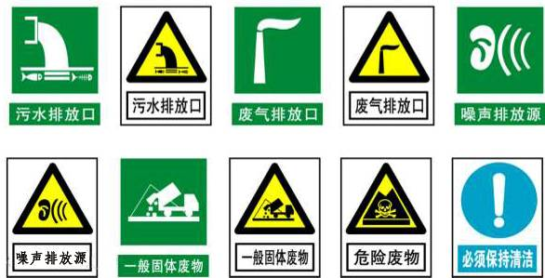

图9-2 环境保护图形标志示意

10 环境风险

本项目为煤基炭材催化剂生产项目，本项目生产过程中使用的原辅材料主要有：无烟煤、烟煤；辅助材料有：煤焦油、煤沥青、水，蒸汽等，本项目主要包括煤粉制备、捏合成型、炭化、活化以及成品后处理等过程，最终产品为煤基炭材催化剂产品。

本项目煤焦油储罐存在发生火灾、爆炸事故的可能，生产过程中有炭化炉炉气及活化炉炉气（煤气：CH4、CO、H2），炉气主要分布在炭化炉及活化炉内，本项目炉气存在发生泄露、火灾、爆炸事故的可能，一旦发生火灾爆炸事故，在发生事故地点较近的范围内将受到严重的影响和破坏，对周边环境构成威胁。项目炭化炉炉气可能发生泄露、火灾、爆炸的原因及其对环境的影响途径如下：

①本项目生产具有自动化、密闭化、连续化的特点，因而对操作员要求高，误操作和对仪表、设备巡检的不仔细，都可能引发泄露事故，对周围大气环境造成严重的污染事故。

②本项目生产过程中有很多原辅材料处于高温状态，因而可能发生各反应炉损坏事故，导致装置内易燃易爆气体的泄漏而发生火灾爆炸事故，对周围大气环境造成严重的污染事故。

③在本项目生产过程中，炭化工序产生的尾气必须不断地引出，否则炉内压力迅速升高，尾气就会从炉内大量溢出，对周围大气环境造成严重的污染事故。

因此，根据项目特点，本项目风险源为炭化及活化炉和煤焦油储罐。见表10-1.
表10-1 危险、有害物质因素汇总表
序号 | 主要危险单元 | 主要危险物质 | 主要危险、有害因素
1 | 煤焦油储罐 | 煤焦油 | 火灾、泄漏、泄漏物质造成土壤污染、运输人员及人员中毒
2 | 活化炉 | 煤气 | 火灾、泄漏、泄漏物质造成土壤污染、运输人员及人员中毒

10.1 环境风险

本项目涉及的主要危险物质为煤焦油和煤气，通过重大危险源辨识，不存在重大危险源，主要事故类型为煤焦油泄漏、煤气输送管道、一体炉泄漏和爆炸事故。通过本项目各生产工艺及物料的性质，认为本项目具有潜在的事故风险，但发生事故造成的环境风险属可接受范围。建设单位应从生产、贮存等各方面应积极采取防护措施，这是确保安全的根本措施。项目建设单位要严格落实本报告书提出的各项防止风险事故发生和事故发生时的急救处理措施和要求，当出现事故时，要采取紧急的项目应急措施和社会应急措施，确保将该项目各环境风险因素可能造成的影响能够控制在最小程度。

10.2 风险管理

10.2.1 风险源

项目为煤基炭材催化剂生产项目，本项目生产过程中使用的原辅材料主要有：无烟煤、烟煤；辅助材料有：煤焦油、煤沥青、水，蒸汽等，本项目主要包括煤粉制备、捏合成型、炭化、活化以及成品后处理等过程，最终产品为煤基炭材催化剂产品。

本项目煤焦油储罐存在发生火灾、爆炸事故的可能，生产过程中有炭化炉炉气及活化炉炉气（煤气：CH4、CO、H2），炉气主要分布在炭化炉及活化炉内，本项目炉气存在发生泄露、火灾、爆炸事故的可能，一旦发生火灾爆炸事故，在发生事故地点较近的范围内将受到严重的影响和破坏，对周边环境构成威胁。

因此，根据项目特点，本项目风险源为炭化及活化炉和煤焦油储罐。

10.2.2 建设单位采取的环境风险防范措施
（1）坚持“安全第一，预防为主”的方针，积极推行全员预防性管理，不断增强安全意识，给安全工作以优先权和否决权。经常性地开展安全日、安全周和安全周和安全知识竞猜等活动。定期进行安全大检查，及时整改隐患，利用安全录像对职工进行经常性安全教育，做到了警钟长鸣。
（2）实行安全工作责任制。建立以厂长和主管副厂长为正副主任的安全管理委员会；各生产车间、辅助车间及运输单元等基层单位都建立安全生产领导小组，明确行政一把手为安全生产第一负责人；各车间主任、副主任为安全第二负责人，各化工生产班组配备有专兼职安全员，形成三级安全管理体系。
（3）建立安全规章制度。编制各项安全规程、安全制度、环保制度，印制安全管理台账、安全作业票证等。凡新进场职工必须进项安全教育和培训，经考试合格后方可持证上岗。
（4）设立安全机构。工厂应设立安全环保处，配有工艺、机械设备、电气、仪表等专业安全技术管理干部，并建立厂级防火委员会；组建专职消防队、气防站，配备相应的消防、气防车，对生产现场和要害部门全部配置各种安全消防器材和安全生产警示牌，定期举行安全消防演练，并制定安预案。
（5）对压力容器实行规范管理。按照国家规定，定期对压力容器设备进行各项检验，特别是国外进口的压力容器。压力容器在投产前必须全部取得压力容器使用证。
（6）生产装置区周围设环形消防通道，并设灭火系统。
（7）在各危险地点和危险设备处，设立安全标志或涂刷相应的安全色。
（8）建立可靠的供电系统、消防系统、安全联锁自动停车系统。
（9）消防安全。各装置、各生产岗位要配置足够的消防器材，并加强管理和定期检查、补充；设专业消防员，并定期培训员工消防知识，保证员工会使用应急消防器材。
（10）安全生产培训教育。经常组织员工进行安全教育培训；对进厂上岗员工必须进行厂级、车间、岗位三级安全教育；定期对员工进行“应知应会”、“自救互就”的培训教育；员工需持证安全上岗。
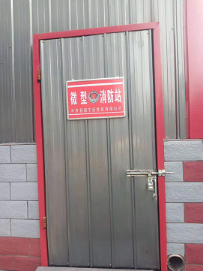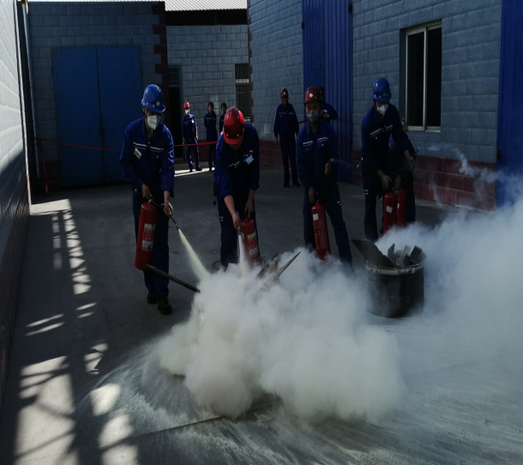
图10-1 微型消防站 图10-2 消防演练图

10.2.3 应急预案
企业根据实际情况预计可能发生事故，为增加对事故的处理能力制定了应急预案。本项目应急预案刚要如下：
⑴信息报告
事故发生后，事故现场人员应立即报告单位负责人或向110（119）、应急救援指挥部、环保部门、安全生产监督部门报告，应详细说明危险源类型、数量、分布及发生的时间、地点、有无人员伤亡等情况和已经采取的措施等；
⑵应急响应
接到事故信息后，企业应迅速成立应急指挥小组，负责全场的应急救援指挥工作，迅速组织成员单位进行会商，根据事故的性质、种类作出应急响应；
⑶个人防护
进入事故现场的救援人员在有必要的情况下必须佩戴隔绝式呼吸器，深入现场内部实施侦检、控制泄漏等任务的救援人员必须穿着防火服；
⑷侦察检测
协助救援人员对事故现场进行侦察检测，掌握事故性质、参数，对事故后果进行评估，测定现场及周围区域的风向、风速、气温等气象数据；
⑸设立警戒
根据询情和侦检情况确定警戒范围，设立警戒标志，布置警戒人员，严格控制人员、车辆出入。事故现场与邻近区域控制和清除污染措施及相应设备。在整个处置过程中，实施动态监测，并根据监测情况，随时调整警戒范围；
⑹疏散救生
疏散警戒区域内的一切无关人员，组成救生小组，携带救生器材迅速进人危险区域搜寻遇险和被困人员，并迅速组织营救和疏散。疏散时应明确疏散方向，选择合理的疏散路线，并应指导被困人员做好个人防护；
⑺排除险情
根据现场情况采取有效措施，确保人员安全情况下对明火实施扑灭、隔绝空气等措施，对高热设备进行降温，防止连续事故的发生；
⑻现场急救
将抢救出来的遇险中毒人员迅速转移至上风或侧上风方向安全地带，立即清除中毒人员口鼻内异物，使其呼吸新鲜空气，如果呼吸困难或已不能呼吸，则应在现场采取立即供氧或人工呼吸等急救措施；立即脱去遇险人员被污染的衣服，对其体表进行降温处理，烧伤烫伤的部位应采取相应措施做简单处理后尽快送往医院；
⑼回收转移
若煤焦油有泄漏，使用相应工具将其回收，并储存于安全场所。作业过程中应避免明火及高温、高热物质接触煤焦油；
⑽清理移交
清扫现场，特别是低洼地带、下水道、沟渠等处，确保不留安全隐患。清点人员、车辆及器材。撤除警戒，做好移交，安全撤离；
⑾应急结束
事故现场得以控制，环境符合标准，经现场应急救援指挥人员确认，向事故应急指挥小组提出结束的报告，经应急救援指挥小组批准后，宣布应急结束。
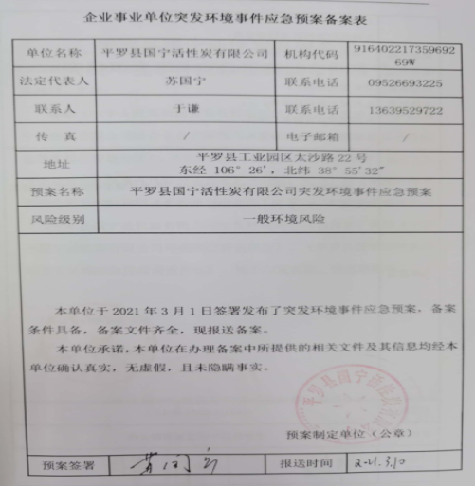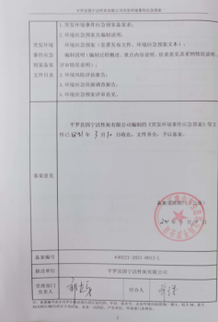

图10-3 应急预案

11 公众意见调查结果
建设单位于2021年8月委托宁夏净之蓝环保科技有限公司承担项目环境验收检测工作，宁夏净之蓝环保技术有限公司组织人员对现场及周边环境进行勘察及民众意见调查。建设项目环境保护竣工验收公众参与调查表见附件11，公众意见调查统计结果见表11-1。
表 11-1 公众意见调查统计结果
职业 | 农民 | 企业  负责人 |  | 个体 | 公务员 | 工人 |  | 其他
选择人数 | 0 | 0 |  | 1 | 0 | 75 |  | 9
选择项占百分比（%） | / | / |  | 1.17 | / | 88.24 |  | 10.59
文化程度 | 小学 | 初中 |  | 高中 | 大专 | 本科 |  | 硕士及以上
选择人数 | 5 | 5 |  | 45 | 19 | 10 |  | 1
选择项占百分比（%） | 5.88 | 5.88 |  | 52.94 | 22.35 | 11.76 |  | 1.17
1 对环境质量现状是  否满意 | 很满意 |  | 较满意 |  | 不满意 |  | 很不满意
选择人数 | 29 |  | 55 |  | 1 |  | 0
选择项占百分比（%） | 34.12 |  | 64.71 |  | 1.17 |  | /
2 是否了解建设项目 | 了解 |  |  | 基本了解 |  | 不了解
选择人数 | 53 |  |  | 31 |  | 1
选择项占百分比（%） | 62.35 |  |  | 36.47 |  | 1.17
3 建设项目对生活的影响 | 废气 |  | 废水 |  | 噪声 |  | 固废
选择人数 | 43 |  | 6 |  | 30 |  | 6
选择项占百分比（%） | 50.59 |  | 7.06 |  | 35.29 |  | 7.06
4 本项目最大的环境  影响是哪些 | 废气 |  | 废水 |  | 噪声 |  | 固废
选择人数 | 49 |  | 13 |  | 16 |  | 7
选择项占百分比（%） | 57.65 |  | 15.29 |  | 18.82 |  | 8.24
5 应该针对什么污染  物采取环保措施 | 废气 |  | 废水 |  | 噪声 |  | 固废
选择人数 | 50 |  | 14 |  | 14 |  | 7
选择项占百分比（%） | 58.82 |  | 16.47 |  | 16.47 |  | 8.24
6 建设项目的建设能否促进当地经济的发展 | 能 |  |  | 不能 |  | 不一定
选择人数 | 80 |  |  | / |  | 5
选择项占百分比（%） | 94.12 |  |  | / |  | 5.88
7 对建设项目持何种  态度 | 支持 |  |  | 无所谓 |  | 反对
选择人数 | 83 |  |  | 2 |  | /
选择项占百分比（%） | 97.65 |  |  | 2.35 |  | /

12 环评批复落实情况
环评批复落实情况见表12-1。
表12-1 环评批复落实情况一览表
序号 | 环评批复要求 | 实际落实情况
1 | 该项目位于宁夏平罗工业园区翰泉路与兴平南路交叉口，属于技改项目，淘汰原有石嘴山市钢宝碳素有限公司3万吨增碳剂、1.5万吨活性炭及12万吨洗煤生产装置，产能置换建设12万吨煤基炭材催化剂。主要建设内容为14条炭化生产线、4台活化炉、8条压型生产线，16台余热锅炉及相关公辅配套设施。主要设备有磨粉机、造粒机、炭化炉、余热锅炉、捏合机、脱硫除尘器等设备。项目总投资10000万元，环保投资2184万元，占项目总投资21.84%。 | 实际建设内容为12条炭化生产线、3台活化炉、15台余热锅炉及相关公辅配套设施。
2 | 施工期污染防治措施。项目施工期废气污染物主要为施工粉尘、建筑材料、设备及建筑垃圾等运输扬尘及施工机械排放的废气。通过在施工场地周围设置防风屏挡措施，适时采取湿法作业，运输车辆加盖篷布，加强施工机械的使用管理和保养维修，合理降低使用次数。施工期的废水主要包括施工废水和生活污水。施工废水主要为结构阶段混凝土养护排水、建筑保养废水经收集后回用于施工场地洒水降尘综合利用不外排，生活污水通过在施工场地设置临时水冲式卫生间收集后进入国宁二期厂区现有-体化污水处理措施处理。施工期噪声主要来自大型施工机械设备，并以平整阶段、结构阶段噪声影响明显。须采取合理安排施工时间、降低施工设各噪声、降低人为噪声、建立临时芦障、减少交通噪声、合理布局等措施降低噪声的影响。施工期固体废物主要为建筑垃授和生活垃圾。建筑垃极应及时收集、清运，并严格按照相关部门批准的地点处理:生活垃投集中收集后交由环卫部门处置。 | 已落实
续表12-1
3 | 大气污染防治措施。严格落实各项大气污染防治措施，根据各工艺废气污染物的性质分别采用回收利用、洗涤、过滤等方式处理，处理设施的处理能力、效率应满足需要，确保各项大气污染物排放标准符合国家和地方有关标准要求。 | 已落实
4 | 磨粉粉尘(G1):采用集气罩+布袋除尘器收尘处理后(处理效率为99%)，经一根15m高的排气简(1#)排放，粉尘的排放量及排放浓度须满足《煤基活性炭工业大气污染物排放标准》(DB64/819- 2012)表2中的限值要求。 | 已落实
5 | 炭化尾气(G3):本项目共设7个炭化车问，每个车间设置2条炭化线，共14条炭化线，每条炭化线配套1台尾气焚烧炉及余热锅炉，尾气经焚烧炉焚烧利用余热后，每条炭化线分别经各自配套建设的布袋除尘除尘(除尘效率99%，风机风量为10000m3/h)+碱液脱硫(脱硫效率90%、苯并(a)芘、沥青烟综合去除效率90%)处理，处理后每个车间每2条炭化线炭化尾气经同1根15m高烟囱排放，项目炭化尾气共设14套尾气处理装置，配套7座15m高烟囱(2-8#)。各污染物排放量及排放浓度均须满足《煤基活性炭工业大气污染物排放标准》(DB64/819-2012)表2中的限值要求。沥青烟排放浓度满足《工业炉窑大气污染物排放标准》(GB9078-1996)表4中二级标准。 | 本项目共设6个炭化车问，每个车间设置2条炭化线，共12条炭化线；1#-4#炭化车间内的8台炭化炉产生的尾气汇总后经1套SDS 脱硫+布袋除尘+中温 SCR 脱硝工艺处理后经20米排气筒排放；5#6#炭化车间4台炭化炉尾气经布袋除尘器处理后经碱液脱硫塔处理后通过20m排气筒排放.
6 | 炭化筛分粉尘(G4): 本项目共设7个炭化车间，每个车间设置2条炭化线，每条炭化线配套1套筛分装置，共14套筛分装置，单个车间每2条炭化线筛分粉尘分别经各自配套建设的集气罩收集后经同1套布袋除尘除尘(除尘效率99%，风机风量为20000m%/h)处理后经同1根15m高排气筒排放，项目炭化尾气共设7套尾气处理装置，配套7座15m高排气筒(9-15#)。颗粒物排放量及排放浓度须符合《煤基活性炭工业大气污染物排放标准》(DB64/819-2012)表 2中的限值要求。 | 本项目共设6个炭化车间，每个车间设置2条炭化线，每条炭化线配套1套筛分装置，共12套筛分装置；项目炭化尾气共设6套尾气处理装置，配套6座15m高排气筒。

再续 表12-1
7 | 活化尾气(G5):本项目共设4台活化炉，每台活化炉配套1台尾气焚烧炉，每2台活化炉活化尾气经配套焚烧炉焚烧处理后，汇入同一余热锅炉回收余热，烟气经碱液脱硫除尘后(除尘效率50%，脱硫效率90%，非甲烷总烃综合去除效率80%，有机物(苯并(a)芘、沥青烟)综合去除效率90%，风机风量20000m2/h)后经40m高烟囱排放。各污染物排放浓度符合《煤基活性炭工业大气污染物排放标准》(DB64/819-2012)表2中的限值要求。沥青烟排放量及排放浓度须满足《工业炉窑大气污染物排放标准》(GB9078-1996)表4中二级标准。 | 本项目共设3台活化炉，3台活化炉配1台尾气焚烧炉，3台活化炉活化尾气经1套焚烧炉焚烧处理后，汇入同一余热锅炉回收余热，烟气经经1套SDS 脱硫+布袋除尘+中温 SCR 脱硝工艺处理后经20米排气筒排放。
8 | 包装筛分粉尘(G6、G7):本项目包装筛分在成品车间内进行，共设4条筛分包装生产线，经集气罩收集后每2条线废气送入一套布袋除尘器收尘处理(处理效率为99%，风量为40000m2/h)后经高为15m排气简排放，粉尘排放浓度须符合《煤基活性炭工业大气污染物排放标准》(DB64/819-2012)表2中的限值要求。 | 已落实
9 | 水污染防治措施。本项目运营期废水主要为车间冲洗废水、软水制备系统废水、循环冷却水排水及职工生活污水。车间冲洗废水用于厂区及煤库洒西水降尘等回用；软水制备系统废水用作脱硫系统补充水及煤库洒水抑尘；循环冷却水排水及生活污水依托国宁二期已建一体化污水处理设施，采用A/0+MBR+反渗透生物膜+活性炭吸附+消毒工艺处理后，须满足宁夏平罗工业园区污水处理厂设计进水水质(纳污标准)后，经园区管网排入园区污水处理厂进一步处理。 | 已落实
10 | 噪声污染防治措施。本项目运营期噪声主要来自各类离心机、真空机组、干燥设备等。针对不同噪声源设备采取厂房屏蔽、消声减振等施，采取措施后厂界噪声能够达到《工业企业厂界环境噪声排放标准》(GB12348-2008)中3类区标准要求。 | 已落实

再续 表12-1
序号 | 环评批复要求 | 实际落实情况
11 | 固体废物污染防治措施。本项目运营期固体废物主要为除尘器收尘、不合格筛下物、脱硫石膏、废机油及生活垃圾等。除尘器收尘、不合格筛下物、脱硫石膏属于一般固体废物，须满足《一般工业固体废物贮存、处置场污染控制标准》(GB18599-2001)及2013年修改单要求后分别出售或回用于生产过程。除尘器收尘集中收集后外售；不合格筛下物收集后回用于平罗县国宁活性炭有限公司老厂生产粉炭；脱硫石膏集中收集后作为建材行业原料外售用于制砖。皮机油属于危险废物，暂存于满足《危险废物贮存污染控制标准》(GB8597-2001)及2013年修改单、《危险废物收集、贮存、运输技术规范》(HJ2025-2012)要求的危险废物暂存间，并严格落实危险废物规范化管理要求，定期交由有资质的单位处理或处置。 | 脱硫石膏收集后固废处理厂集中处理
12 | 项目建设必须严格执行建设项目环境保护设施与主体工程同时设计、同时施工、同时投入使用的环境保护“三同时”制度。 | 已落实
13 | 严格落实各项环境风险防范措施，有效防范环境风险。 | 已落实
14 | 完善突发环境事件应急预案、地下水污染突发环境事件专项应急预案和危险物质泄漏专项应急预案，细化应急疏散方案。按照“分类管理、分级响应、区域联动” 的原则，建立应急联动机制，定期开展突发环境事件应急演练，有效防控环境风险。 | 已落实
15 | 严格落实施工期和运营期的各项污染源和生态环境监测计划。按照相关标准、规定要求，完善环境监测计划。 | 已落实
16 | 本项目初步设计阶段应进一步优化环境保护设施，落实环保篇章中环境污染防治的各项措施及投资。在施工招标文件、施工合同和工程监理招标文件中明确环保条款和责任，将污染防治措施纳入施工承包合同中。 | 已落实

续完 表12-1
17 | 本项目颗粒物、S0₂、NO_{X}、VOCs 排放量分别77.158t/a；206.82t/a；247.24t/a；34.25t/a。本项目现有工程削减源为石嘴山钢宝碳素有限公司12万t/a洗煤、3万t/a增碳剂项目及4x6000吨增碳剂尾气配套1500吨活性炭项目中烟(粉)尘、S0₂、NO_{X}、VOCs削减量分别为294.19t/a；189.48t/a；136.5t/a；11.3t/a；平罗县国宁活性炭有限公司产业升级改造节能减排项目中实现节能减排改造减少S0₂排放量61.98t/a；收购平罗县龙虎福利化工有限公司原有煤化工项目年产3000t活性炭项目颗粒物、SO₂.NO_{X}、VOCs分别为4.98t/；15.82/a；25.46t/a；1.2t/a；收购宁夏朋祥工贸有限公司年产5万吨电石专用炭(电极糊)项目NO_{X}、VOCs分别为42.48t/a；22.5t/a。因此，本项目不新增颗粒物、SO₂及VOCs排放量，NO_{X}排放量须控制在42.8t/a以内。 | 已落实
18 | 本批复仅限于《报告书》确定的建设内容，建设项目的性质、规模、地点、采用的生产工艺或者防治污染的措施发生重大变动的，建设单位应当重新报批建设项日的环境影响评价文件。 | 已落实
19 | 项目建成后，须按规定程序组织峻工环境保护验收。经验收合格后，项目方能正式投入使用。 | 已落实
20 | 在项目发生实际排污行为之前，按照经批准的环境影响评价文件认真梳理并落实各项环境保护措施，有机衔接环境影响评价与排污许可证中领，按证排污。 | 已落实
21 | 石嘴山市生态环境局平罗分局负责该项目“三同时”监督检查及日常管理工作。 | 已落实

13 结论

13.1 有组织排放废气监测结论
本次验收监测期间，对炭化炉废气、活化炉废气产生的颗粒物及除尘器进行监测，监测结果均满足《煤基活性炭工业大气污染物排放标准》（DB64/819-2012）表2中排放限值要求；

13.2 无组织排放废气监测结论

本次验收监测期间，主要对生产过程产生的废气进行监测，监测结果均满足《煤基活性炭工业大气污染物排放标准》（DB64/819-2012）标准限值要求。

13.3 噪声监测结论
本次验收监测期间，对厂界噪声昼间、夜间进行了监测，监测结果均满足《工业企业厂界环境噪声排放标准》（GB12348-2008）3类标准限值要求。

13.4 固体废物监测结论
项目产生的固体废物包括：除尘器收集尘、筛下物及生活垃圾。
除尘器收集尘作为原料重新返回生产线回收利用；炭化料筛下物收集后返回生产线使用；活化料筛下物收集后作为副产品外售；脱硫石膏收集后固废处理厂集中处理；废机油收集后暂存危废暂存间，集中交由有资质的单位处理；生活垃圾收集后交由园区环卫部门统一处理。

13.5 总结论
本项目位于园区特种合金区内，项目为替换现有僵尸企业产能进行技术改造，改造后仍延续原有产业，符合《石嘴山生态经济开发区总体规划环境影响报告书》中“特种合金区目前布置有活性炭、碳素、合金等生产企业，活性炭、碳素与特种合金产业之间不存在相互不利影响，规划环评认为可以保留此片区内的现有企业”的要求。宁夏平罗工业园区管委会已于2020年6月8日出具《宁夏平罗工业园区项目入园登记证》（宁平管登字[2020]11号），管委会同意该项目在该选址落地。宁夏平罗工业园区管委会于2020年6月8日出具《宁夏平罗工业园区项目入园登记证》（宁平管登字[2020]11号），管委会同意该项目在该选址落地。
本项目在采取有效的污染控制措施后，能确保废气、废水和噪声达标排放，固体废物得到妥善处置。本项目建成投入运行后能满足项目所在区域环境功能区划的要求，在严格落实设计及环评报告书中提出的各项污染防治措施后，从环境保护角度考虑，该项目建设是可行的。

编写： 审核： 签发：

日期： 日期： 日期：

宁夏净之蓝环保技术有限公司

（加盖专用章）

委 托 书

宁夏净之蓝环保技术有限公司：
根据《中华人民共和国环境保护法》及相关法律、法规和现行检测规范要求，现委托贵公司对我公司平罗县国宁活性炭有限公司建设12万吨煤基炭材催化剂技改项目竣工环境保护验收检测进行检测并编制完成检测报告，我公司将积极提供条件配合贵公司完成检测工作，请贵公司进行科学、客观、公正的检测。

委托单位：平罗县国宁活性炭有限公司
委托时间：2021年8月13日
（加盖专用章）

附件1
建设项目竣工环境保护“三同时”验收登记表
填表单位（盖章）： 填表人（签字）： 项目经办人（签字）：
建设项目 | 项目名称 |  |  |  | 建设12万吨煤基炭材催化剂技改项目 |  |  |  |  |  |  |  |  |  |  |  |  |  |  |  | 建设地点 |  |  | 宁夏平罗县工业园区翰泉路与兴平南路交叉口
建设项目 | 行业类别 |  |  |  | C2529其他煤炭加工 |  |  |  |  |  |  |  |  |  | 建设项目开工日期 |  |  |  | 2020年9月 |  | 建设性质 |  |  | 技改
建设项目 | 建设规模 |  |  |  | 煤基炭材催化剂12万t/a |  |  |  |  |  |  |  |  |  |  |  |  |  |  |  |  |  |  |  |  |  | 投入试运行日期 |  |  |  |  | 2021年7月
建设项目 | 投资总概算 |  |  |  | 10000（万元） |  |  |  |  |  |  |  |  | 环保投资总概算 |  |  |  |  | 2863.5（万元） |  |  |  |  |  |  |  |  | 所占比例（%） |  |  |  | 28.64%
建设项目 | 环评审批部门 |  |  |  | 宁夏平罗县工业园区管理委员会 |  |  |  |  |  |  |  |  | 批准文号 |  |  |  |  | 宁平工管环复[2020]19号 |  |  |  |  |  |  |  |  | 批准时间 |  |  |  | 2020年9月9日
建设项目 | 初步设计审批部门 |  |  |  | 宁夏回族自治区生态环境厅 |  |  |  |  |  |  |  |  | 批准文号 |  |  |  |  | 宁环函【2016】135号 |  |  |  |  |  |  |  |  | 批准时间 |  |  |  | /
建设项目 | 环保备案审批部门 |  |  |  | 宁夏平罗县工业园区管理委员会 |  |  |  |  |  |  |  |  | 项目代码 |  |  |  |  | 2020-640912-30-03-005884 |  |  |  |  |  |  |  |  | 批准时间 |  |  |  | 2020年5月20日
建设项目 | 环保设施设计单位 |  |  |  | / |  |  |  | 环保设施施工单位 |  |  |  |  | / |  |  |  |  |  |  | 环保设施监测单位 |  |  |  |  |  |  | 宁夏净之蓝环保技术有限公司
建设项目 | 实际总投资 |  |  |  | 10000（万元） |  |  |  |  |  |  |  |  | 实际环保投资（万） |  |  |  |  |  |  | 2184（万元） |  |  |  |  |  |  | 所占比例（%） |  |  |  |  | 21.84%
建设项目 | 废气治理（万元） |  |  |  | 1898（万元） |  |  | 噪声治理 |  |  |  | 45（万元） |  |  |  |  | 废固治理 |  |  |  |  | 0.5（万元） |  |  |  |  |  |  | 年平均工作时 |  |  |  | 300个工作日
建设单位 |  |  |  | 平罗县国宁性炭有限公司 |  |  | 邮政编码 |  |  | 753000 |  |  | 联系电话 |  |  |  | 13369522225 |  |  |  | 环评单位 |  |  |  | 宁夏北国润清生态环境咨询有限公司
污染源排放达标与总量控制（工业建设项目详填） |  | 污染物 |  |  | 现有工程 |  |  |  |  |  | 本工程 |  |  |  |  | 总体工程
 |  |  |  |  | 实际排放量（1） | 许可排放量（2） |  |  |  |  | 预测排放量（3） |  |  |  |  | “以老带新”消减量（4） |  |  |  | 厂区平衡代替本工程消减量（5） |  |  |  |  |  | 预测排放总量（6） |  |  |  |  | 排放增减量（7）
 |  | 废水 | 化学需氧量 |  | / | / |  |  |  |  | /  / |  |  |  |  | / |  | / |  | / |  |  | / |  |  | / |  |  |  | / | / |  |  | /
 |  | 废水 | 氨氮 |  | / | / |  |  |  |  | /  / |  |  |  |  | / |  | / |  | / |  |  | / |  |  | / |  |  |  | / | / |  |  | /
 |  | 废气 | 二氧化硫 |  | 172.838 | / |  |  |  |  | 206.82 |  |  |  |  | / |  | / |  | / |  |  | / |  |  | / |  |  |  | / | / |  |  | /
 |  | 废气 | 氮氧化物 |  | 194.88 | / |  |  |  |  | 247.24 |  |  |  |  | / |  | / |  | / |  |  | / |  |  | / |  |  |  | / | / |  |  | /
 |  | 废气 | 颗粒物 |  | 65.452 | / |  |  |  |  | 77.158 |  |  |  |  | / |  | / |  | / |  |  | / |  |  | / |  |  |  | / | / |  |  | /
 |  | 废气 | 挥发性有机物 |  | 20.85 | / |  |  |  |  | 34.25 |  |  |  |  | / |  | / |  | / |  |  | / |  |  | / |  |  |  | / | / |  |  | /

注：1、排放增减量：（+）表示增加，（-）表示减少；2、（7）=（3）-（4）-（5），（6）=（1）-（4）+（3）；3、计量单位：废水排放量─万吨/年；废气排放量─万标立方米/年；工业固体废物排放量─万吨/年；水污染物排放浓度─毫克/升；大气污染物排放浓度─毫克/立方米；水污染物排放量─吨/年；大气污染物排放量─吨/年。

附件2
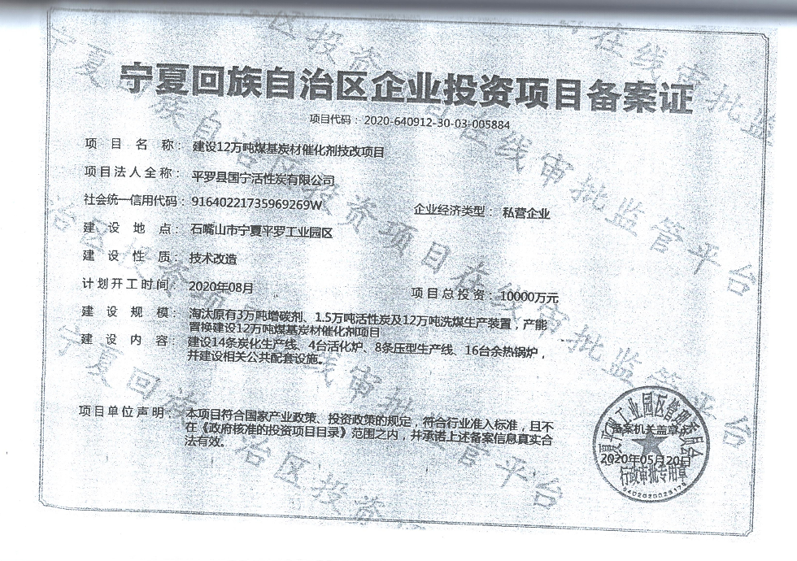

附件3

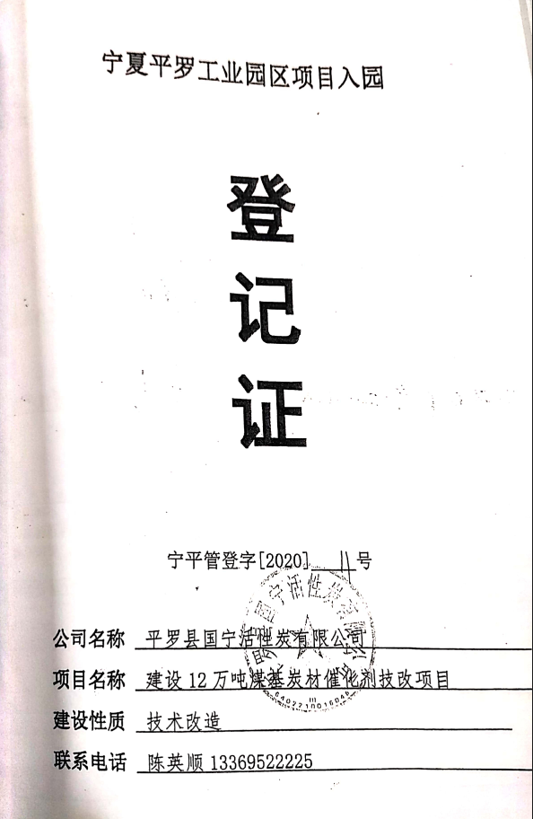

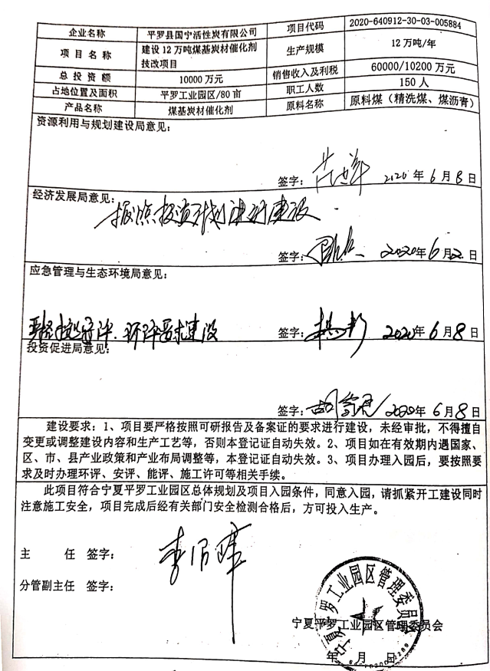

附件4

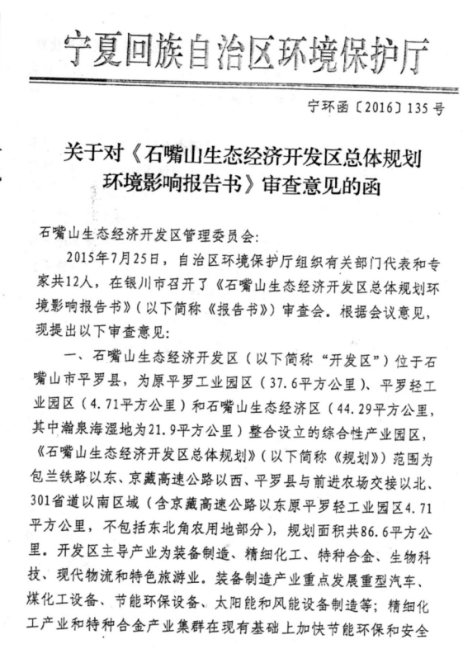

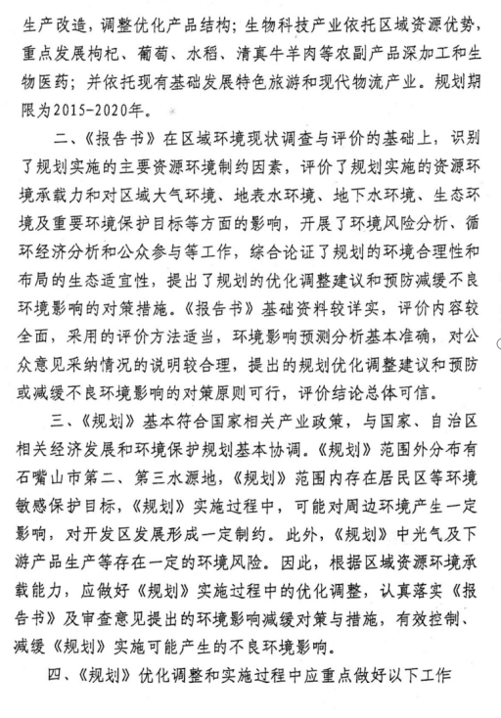

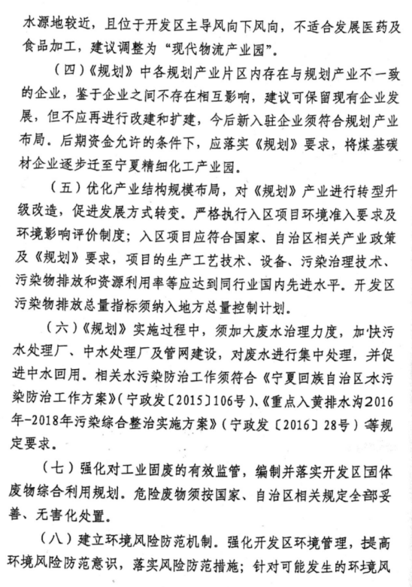

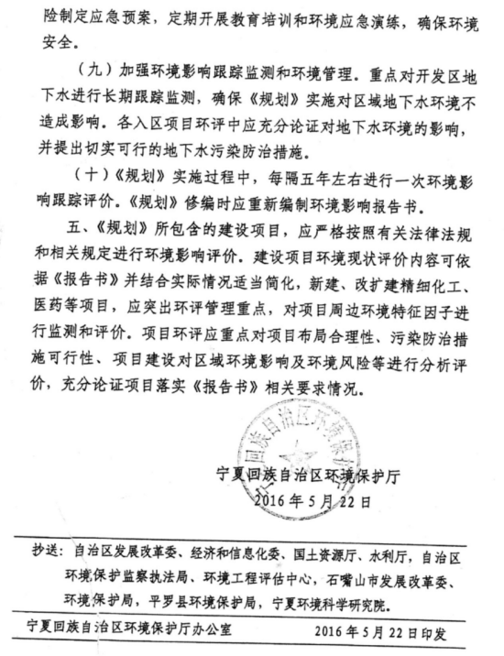

附件5

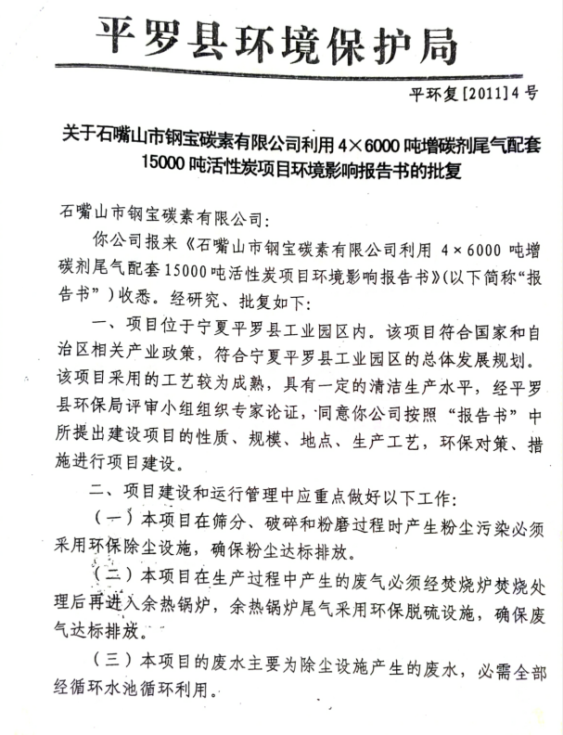
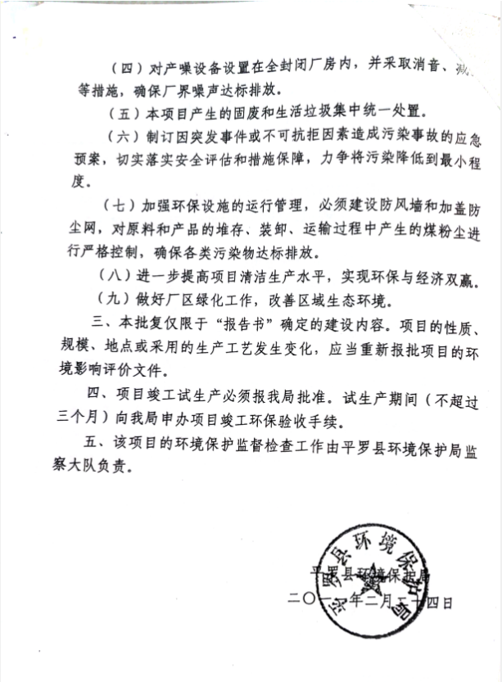

附件6
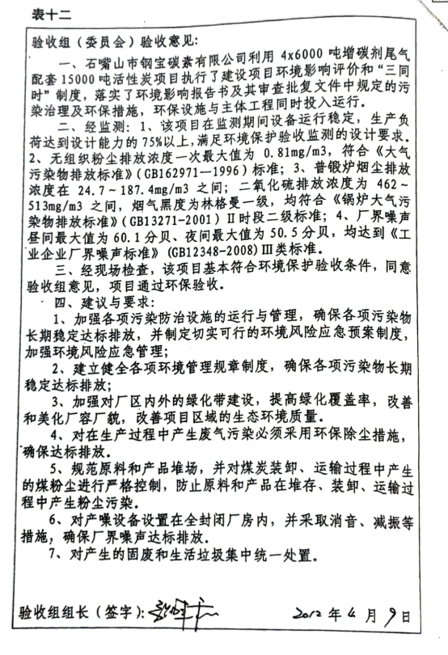
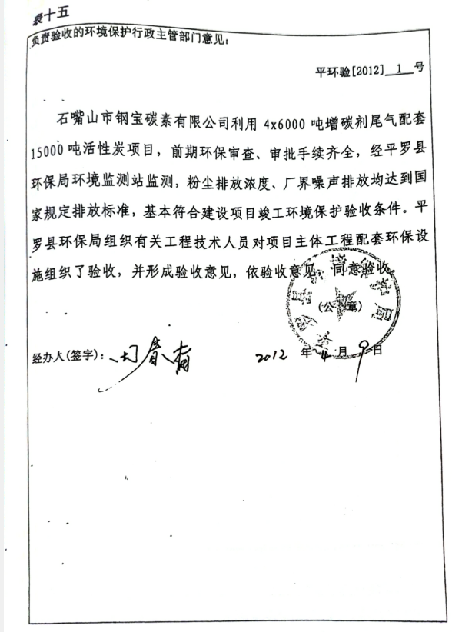

附件7

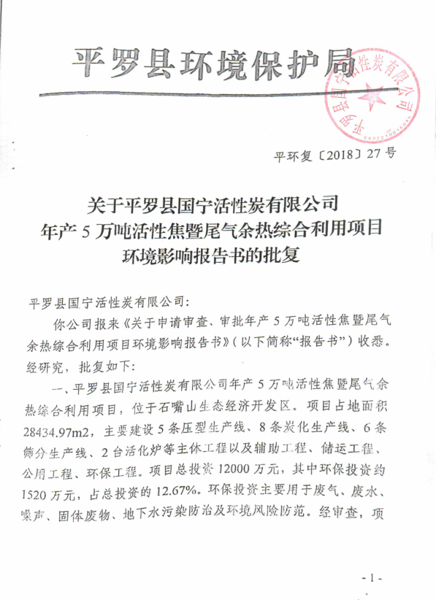

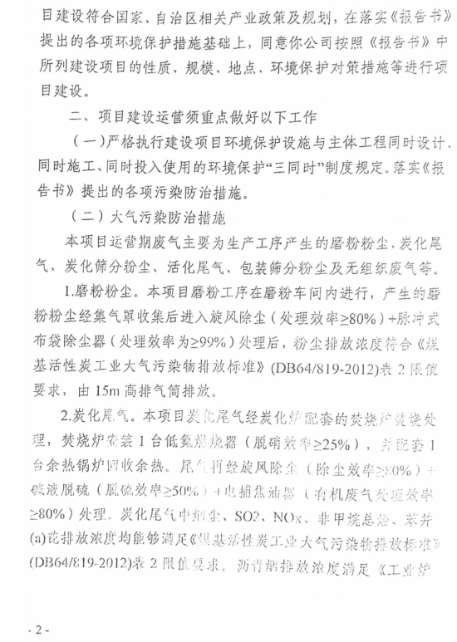

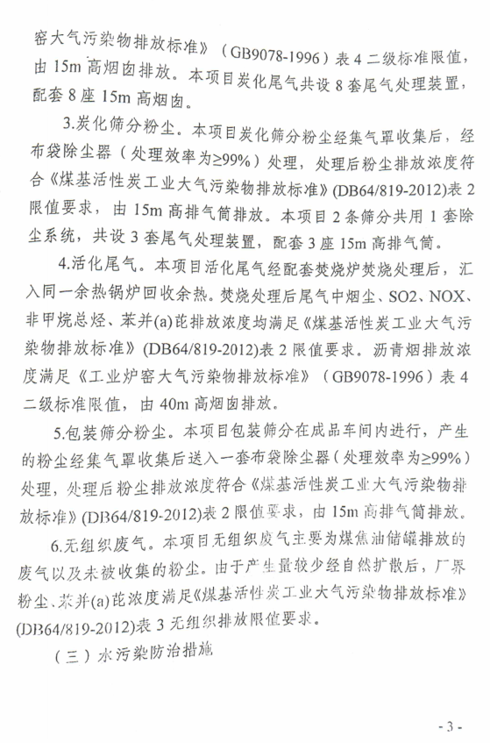

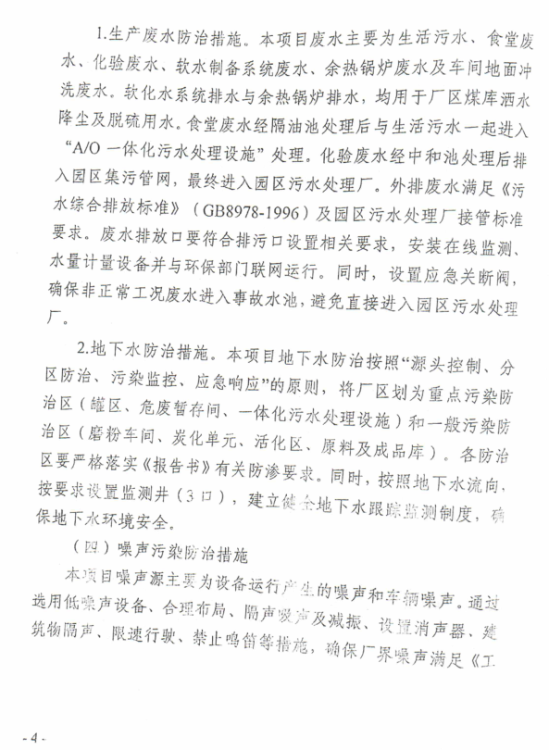

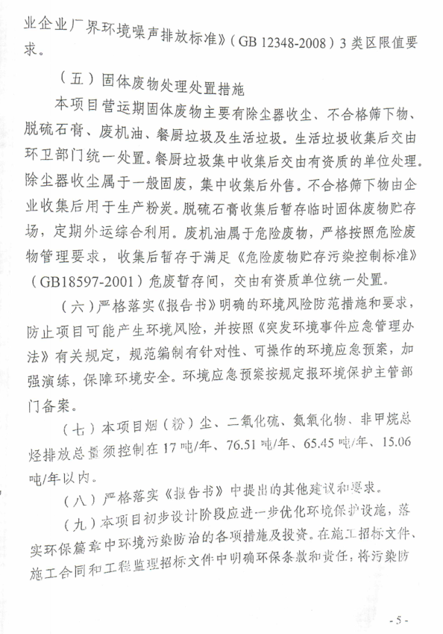

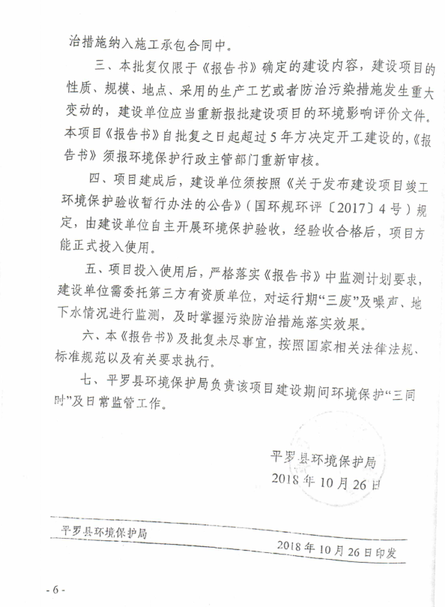

附件8

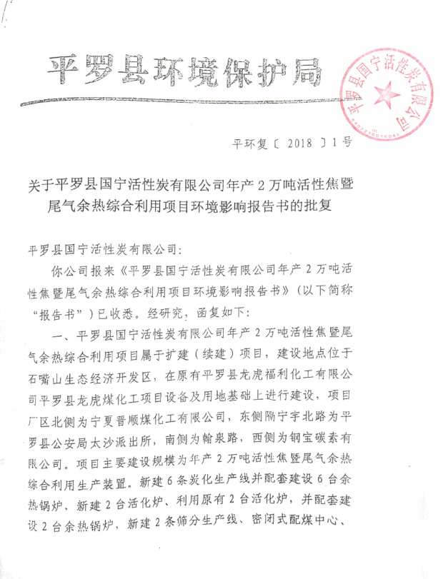

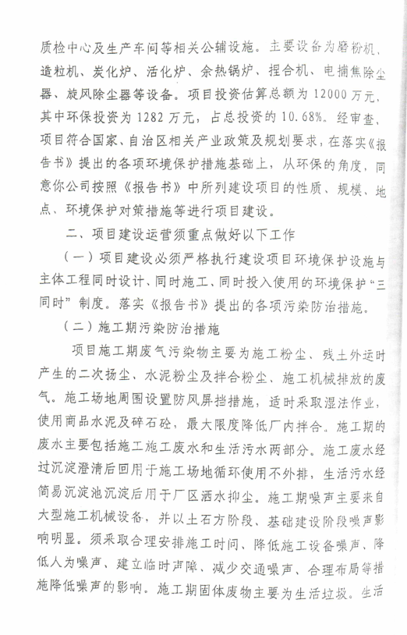

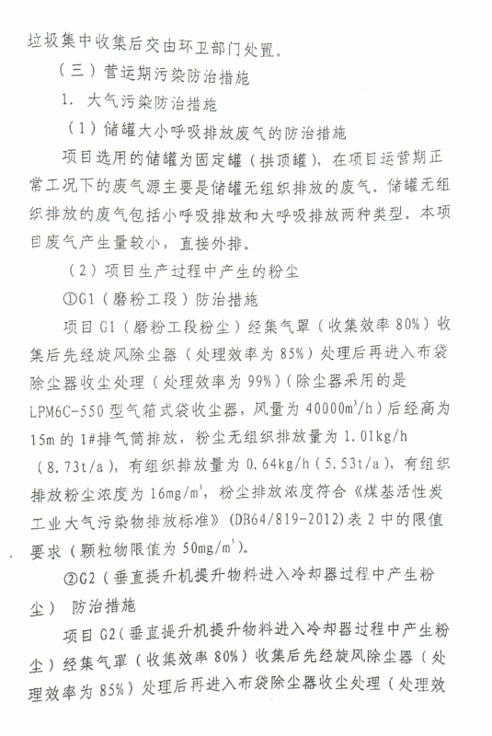

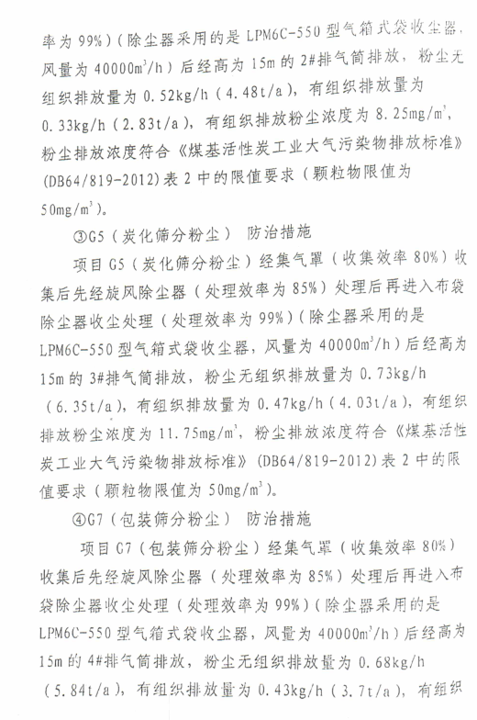

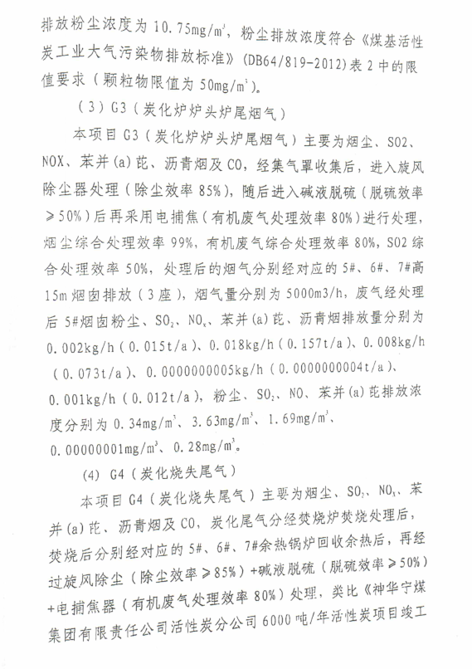

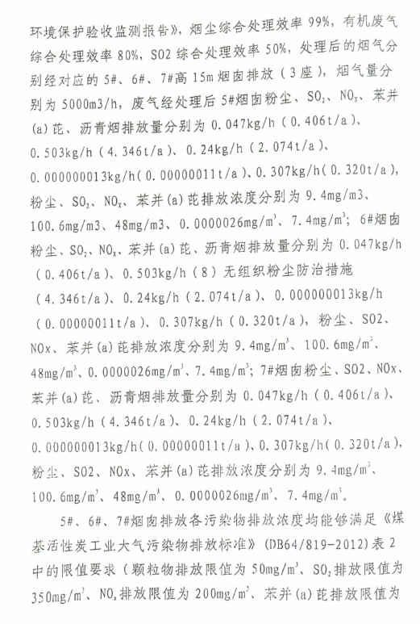

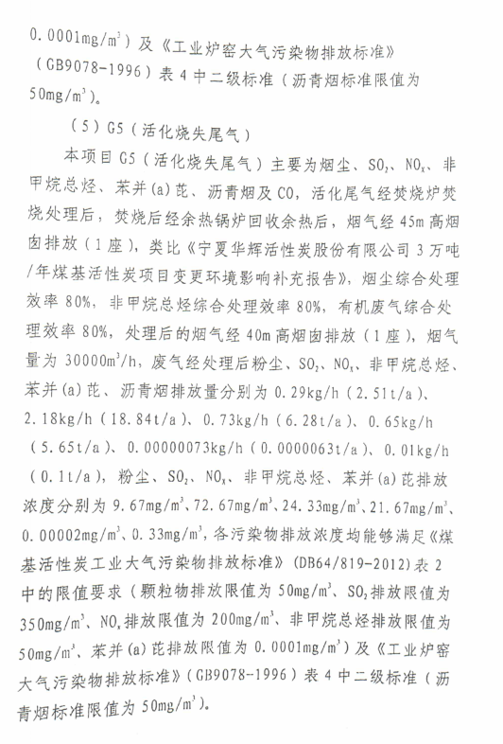

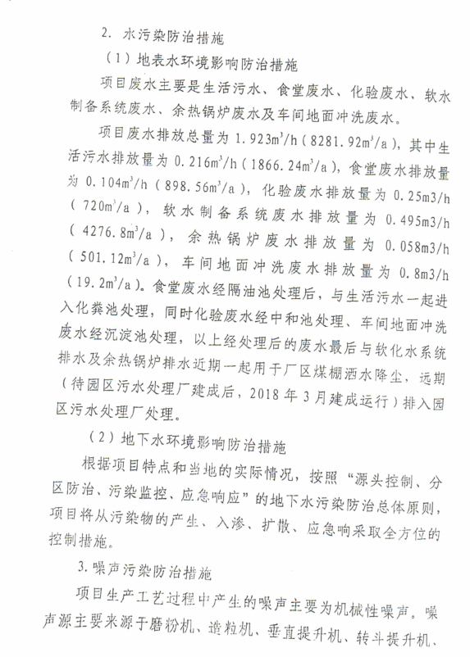

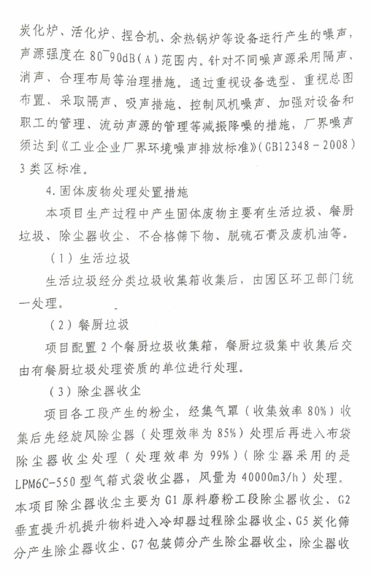
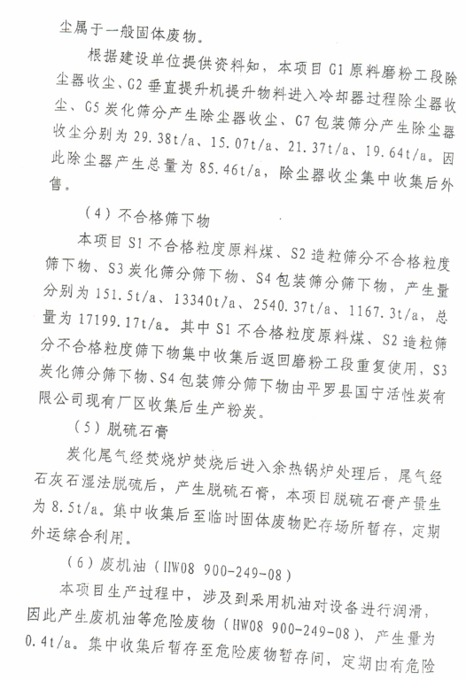
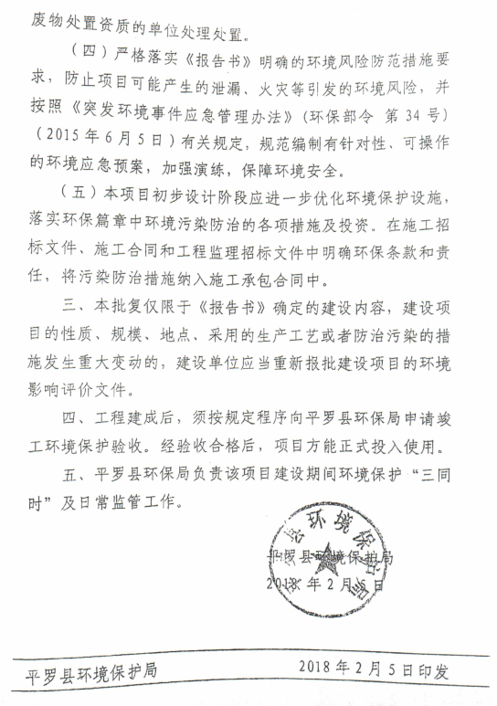

附件9 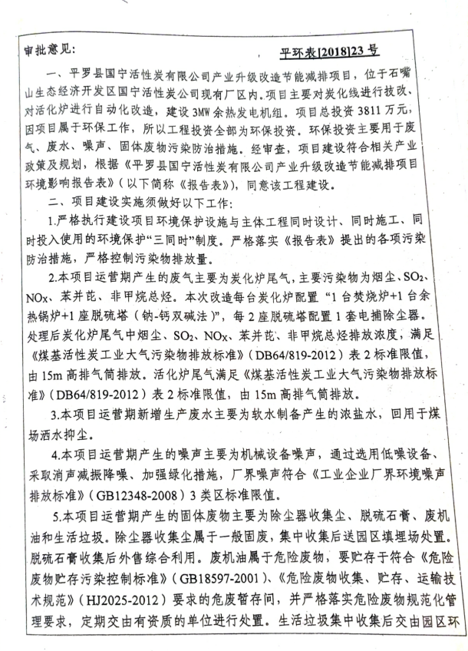
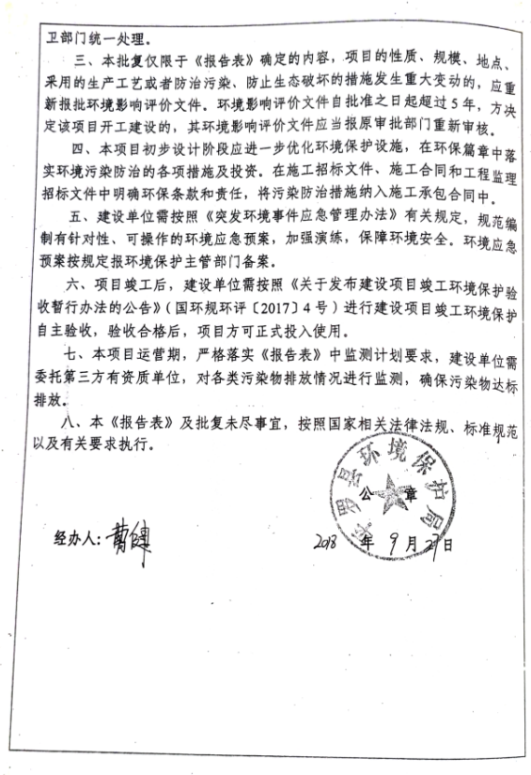

附件10

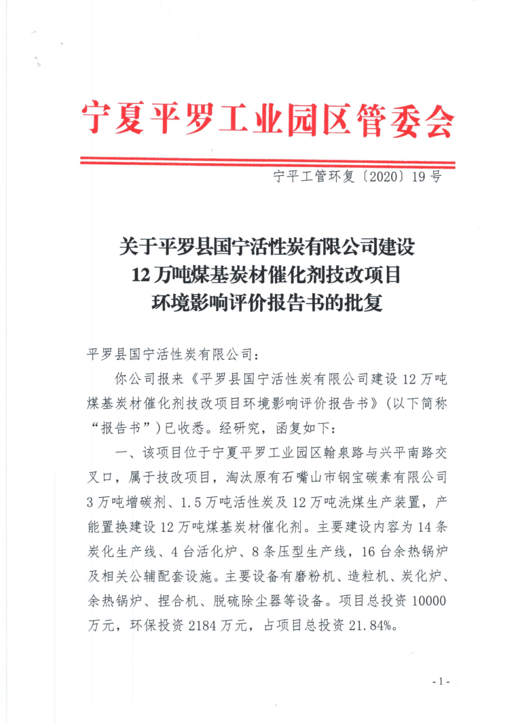
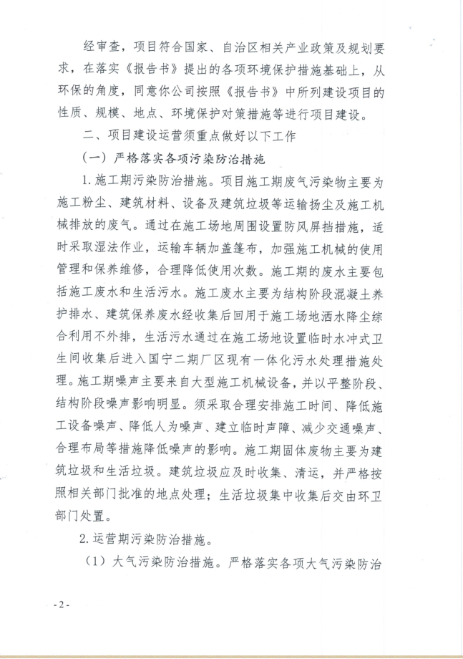
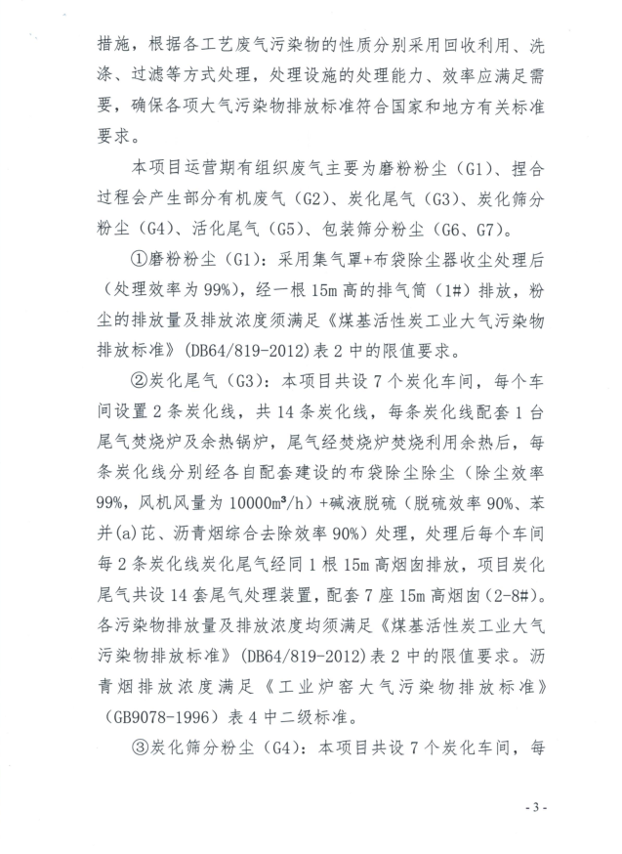
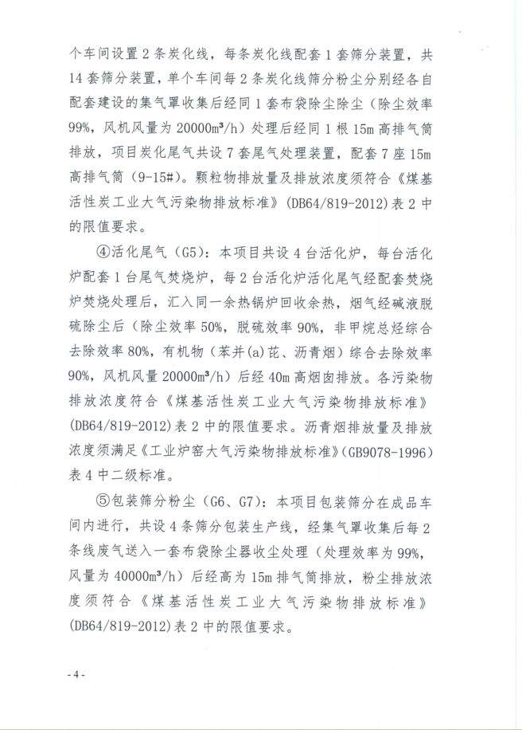
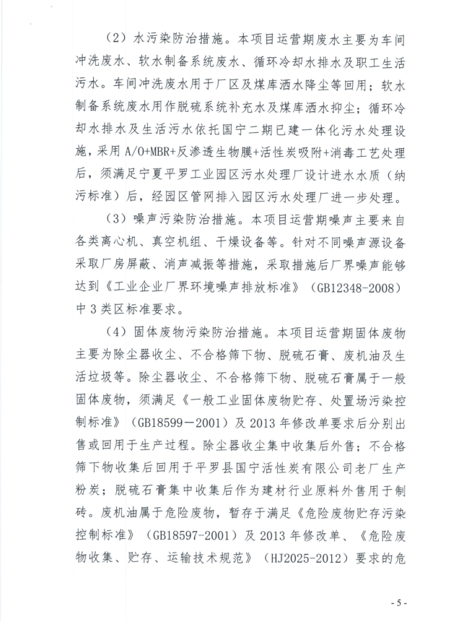
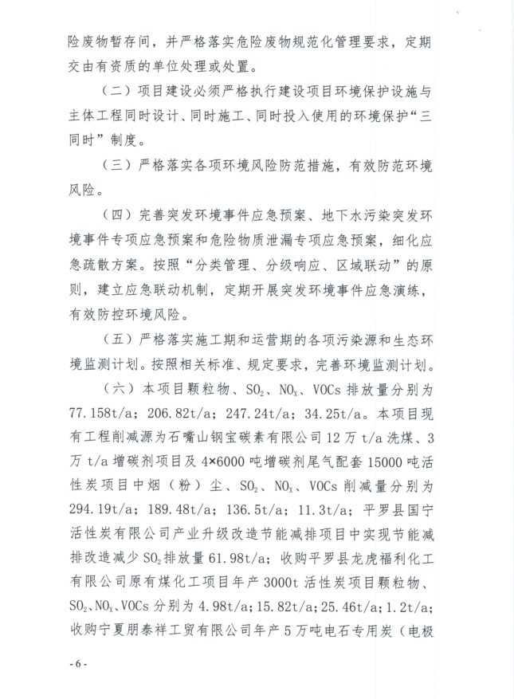
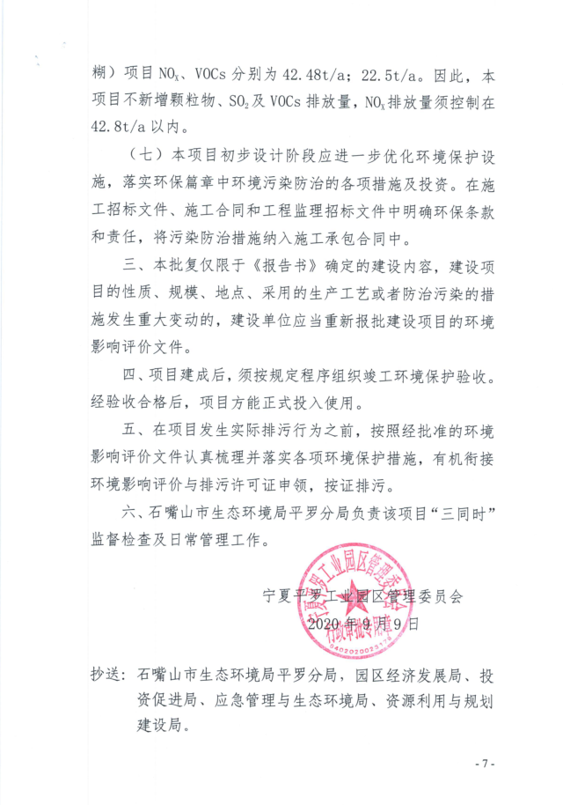
附件11 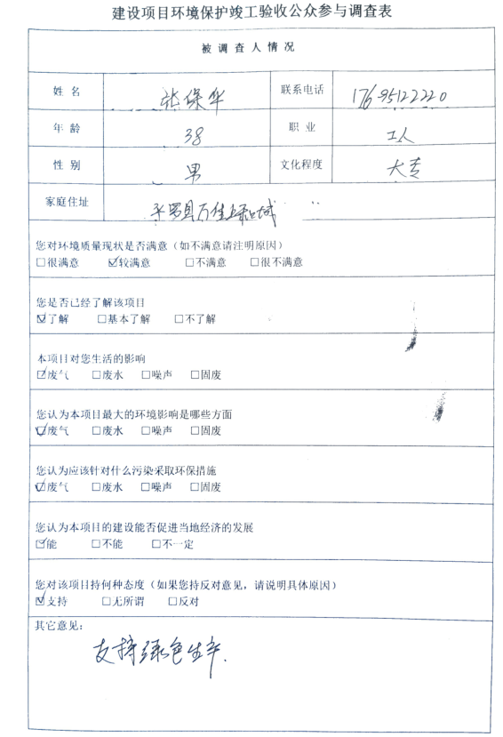
附件12
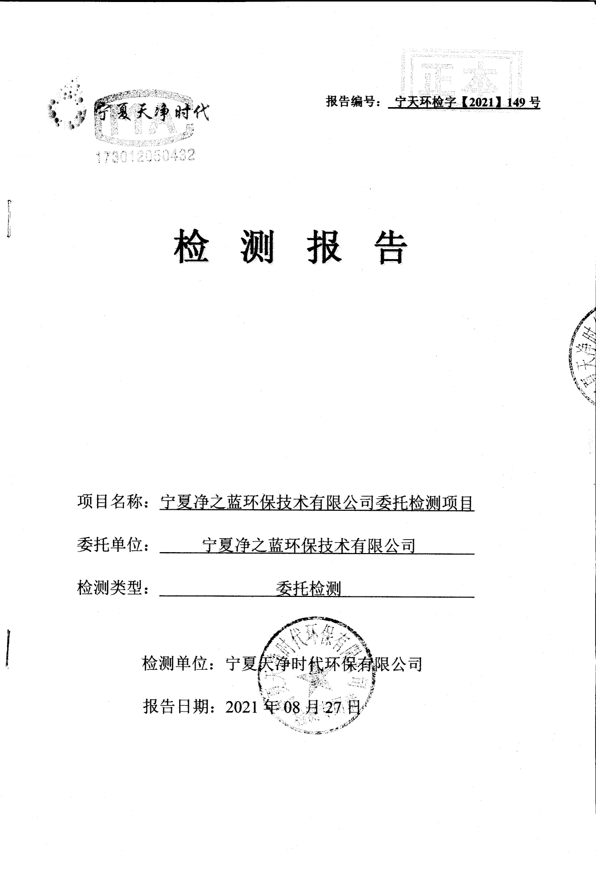
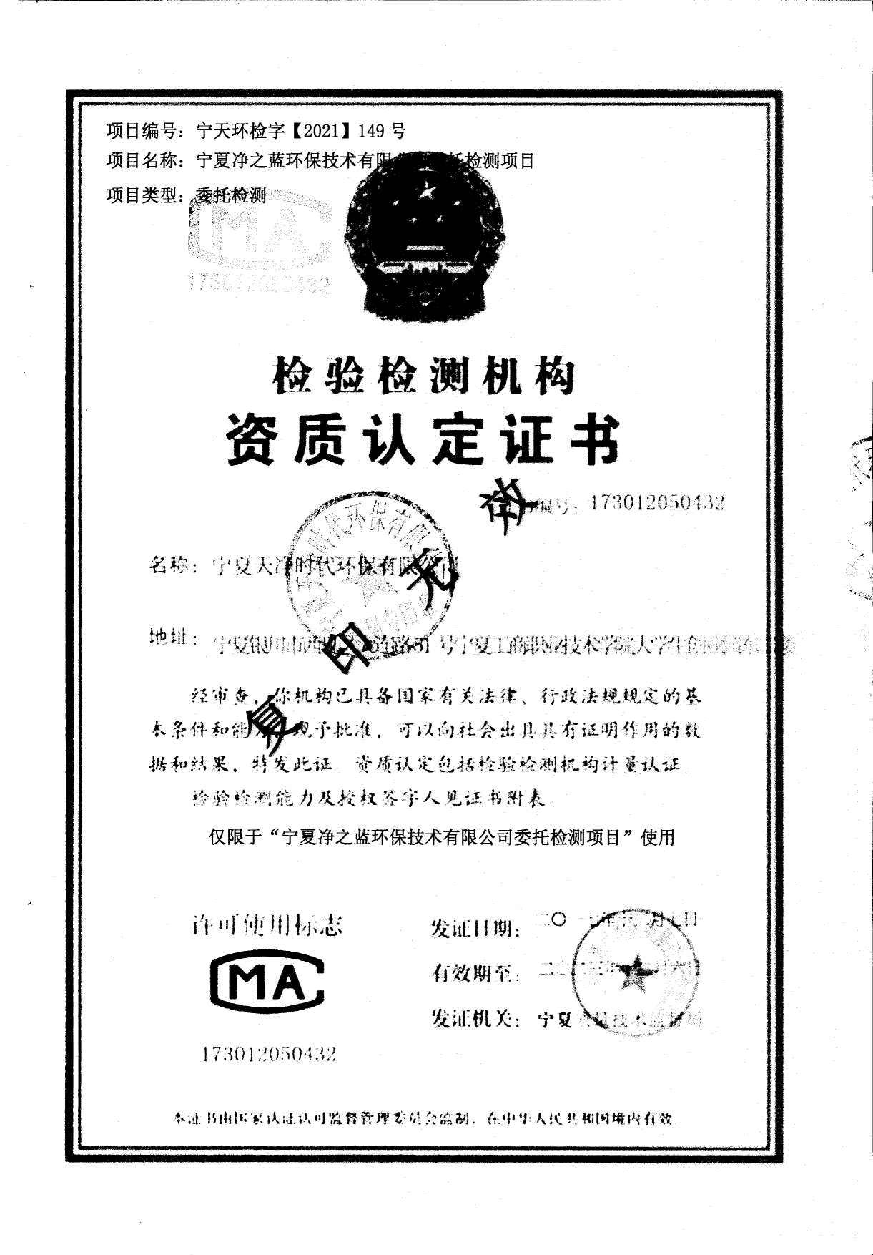
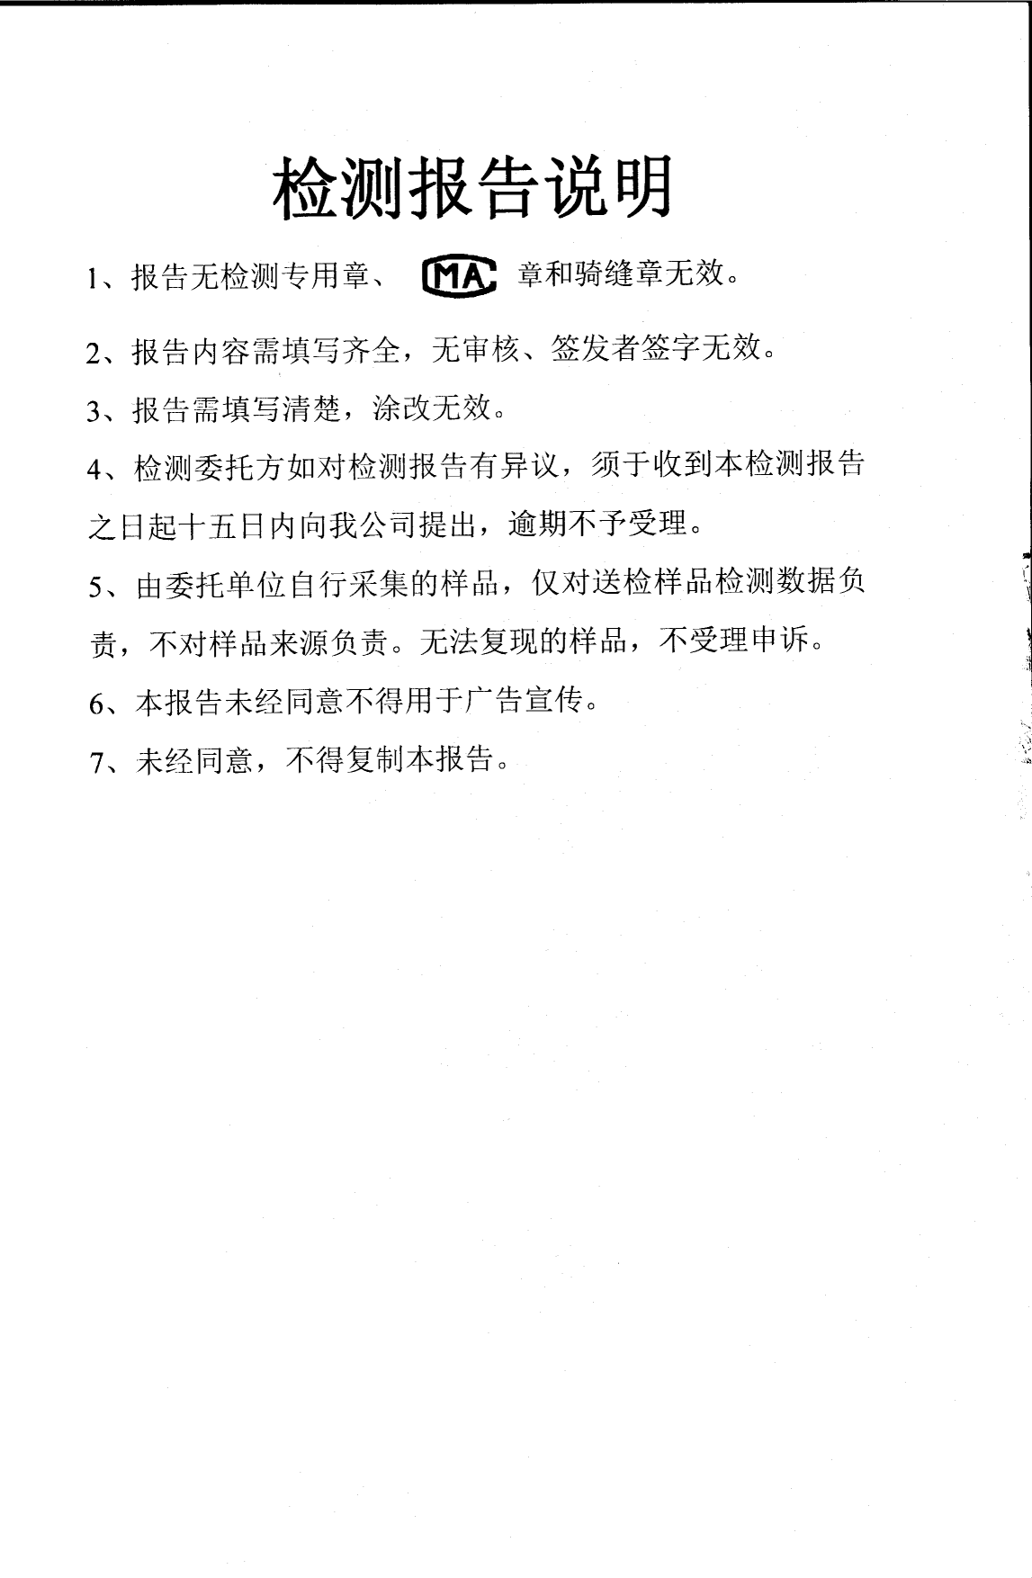
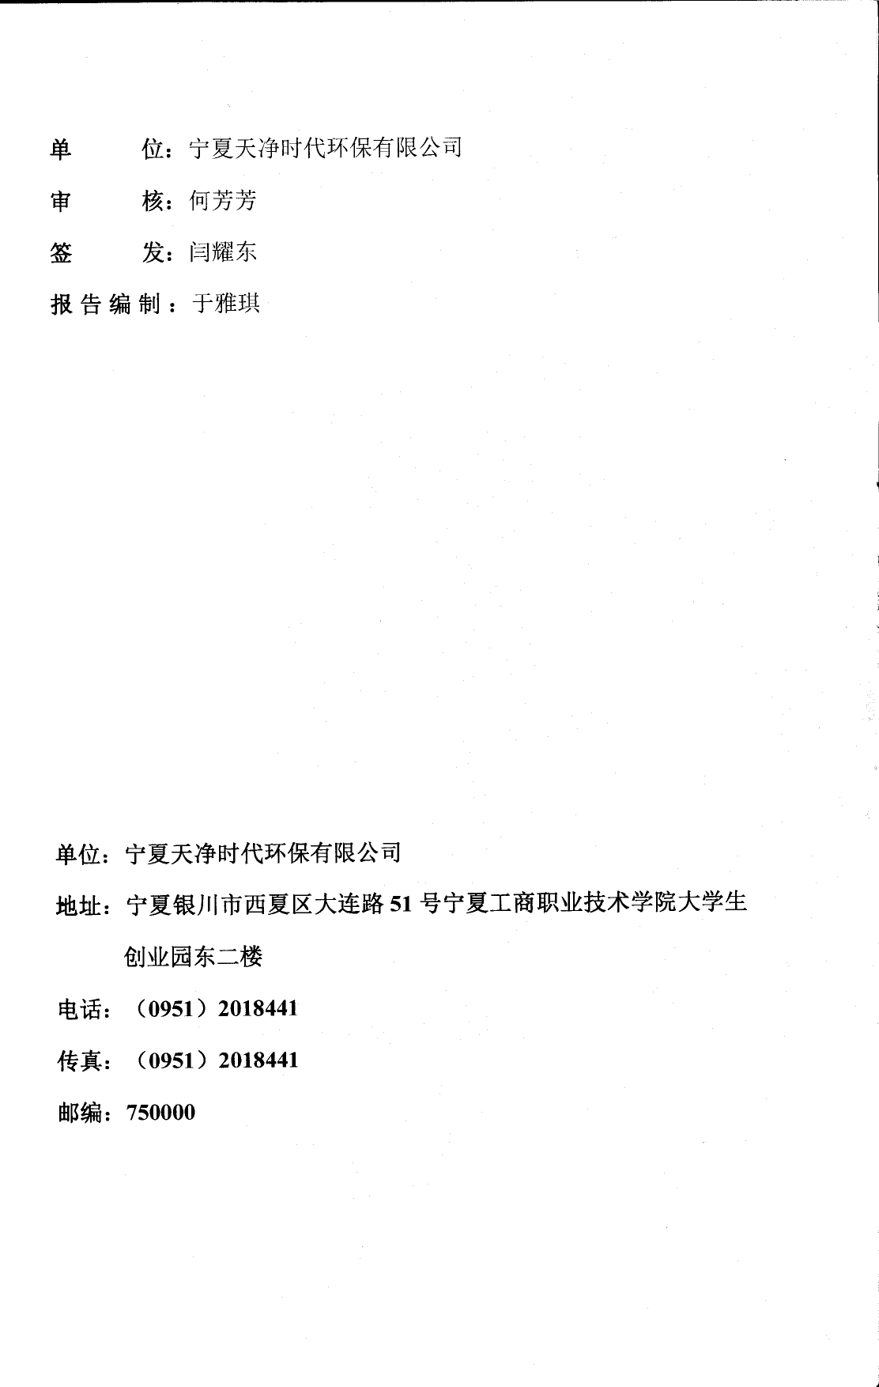
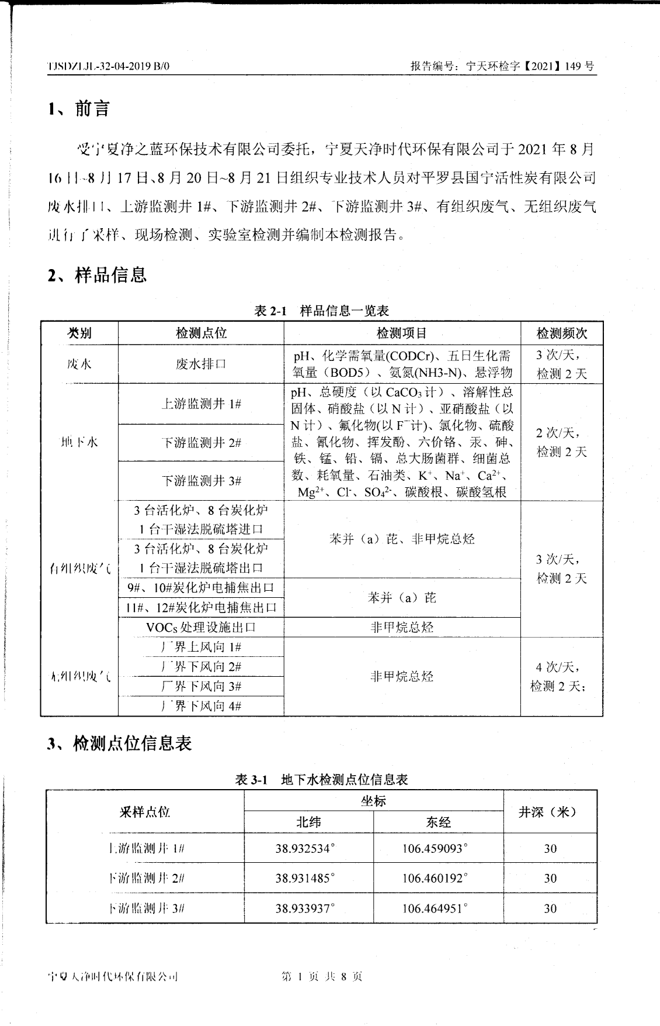
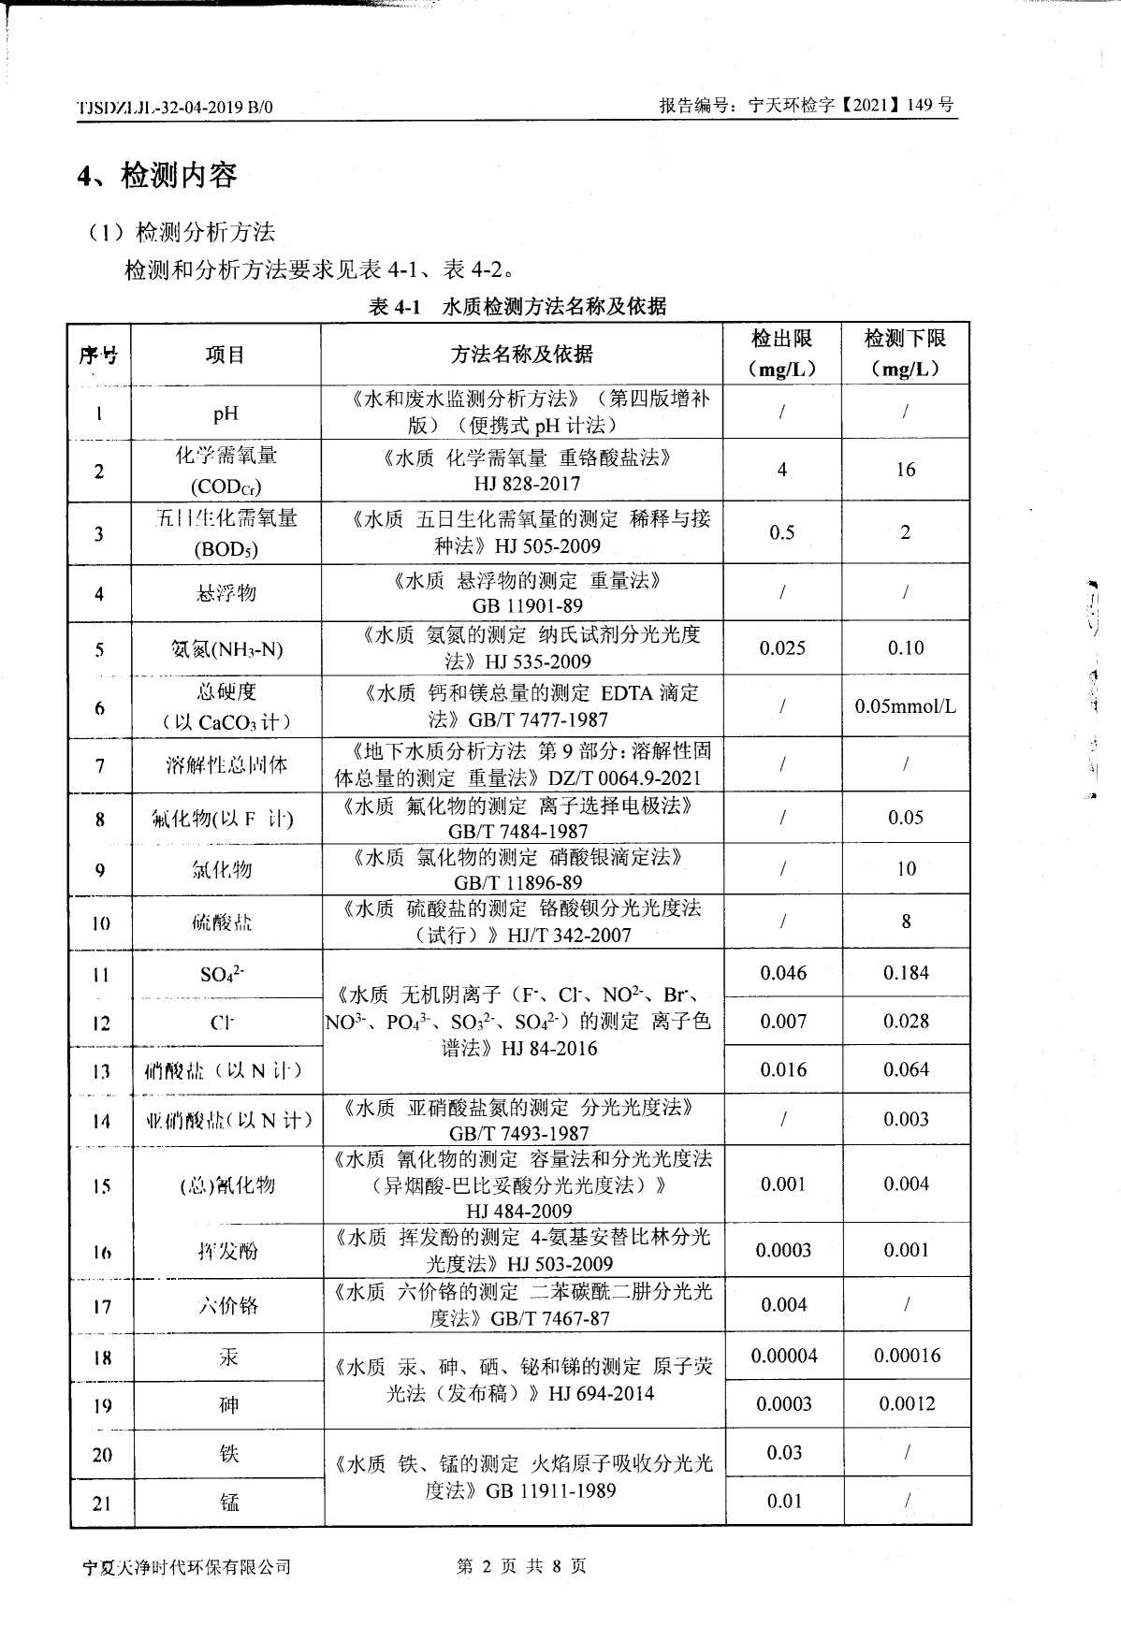
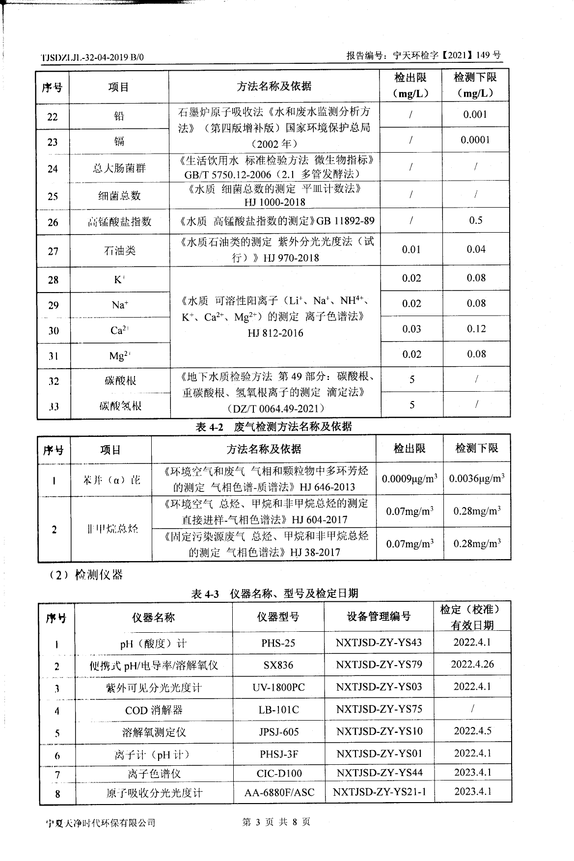
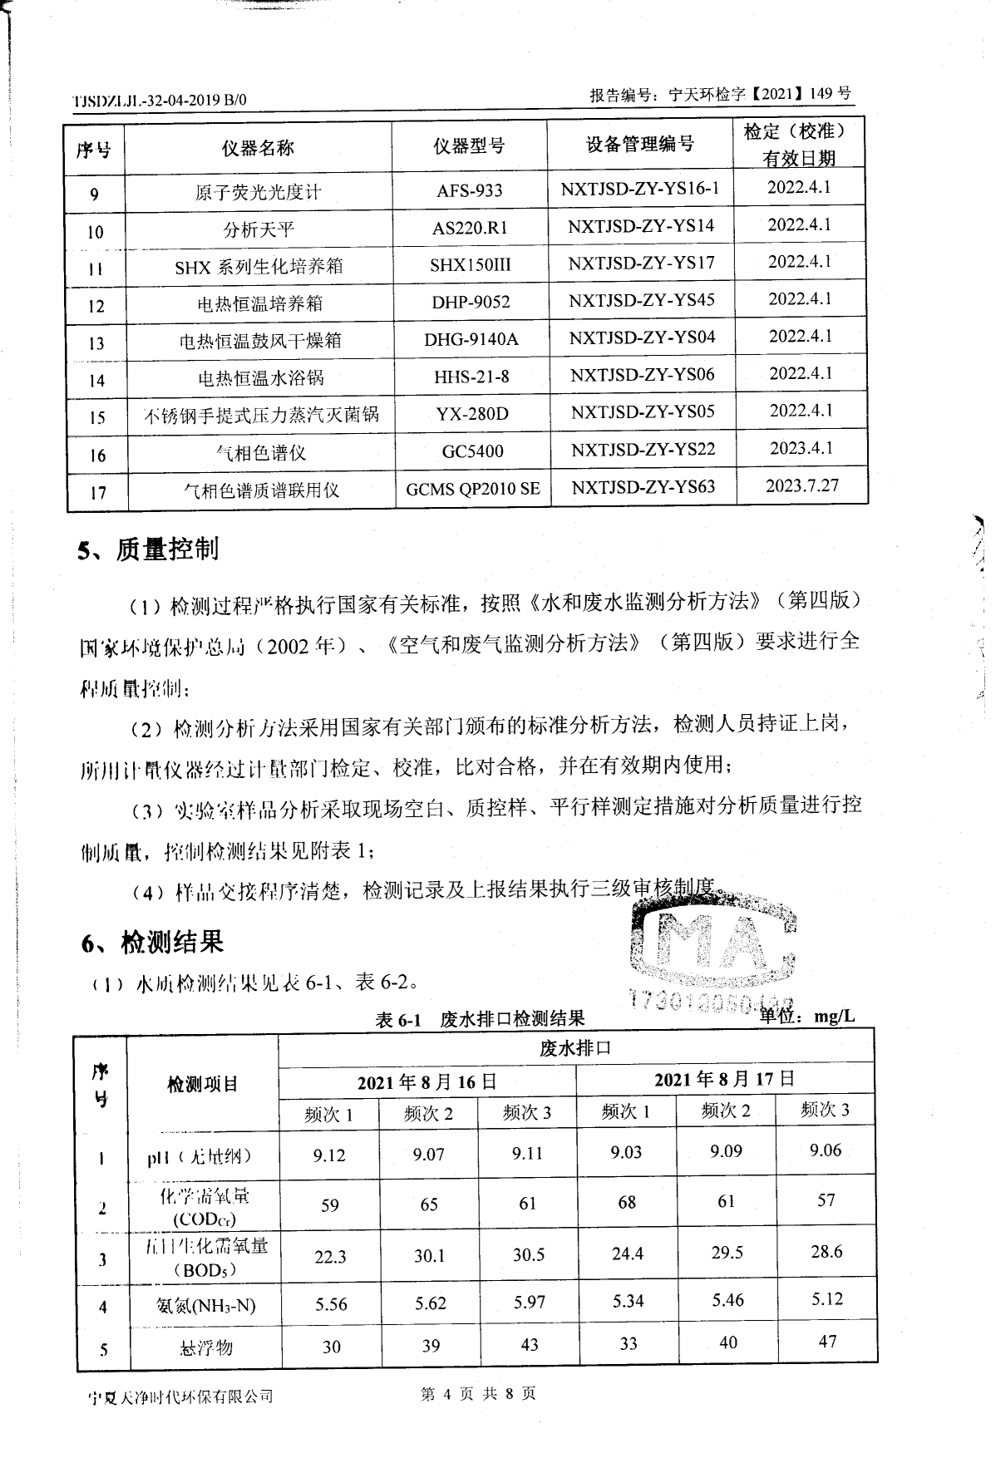
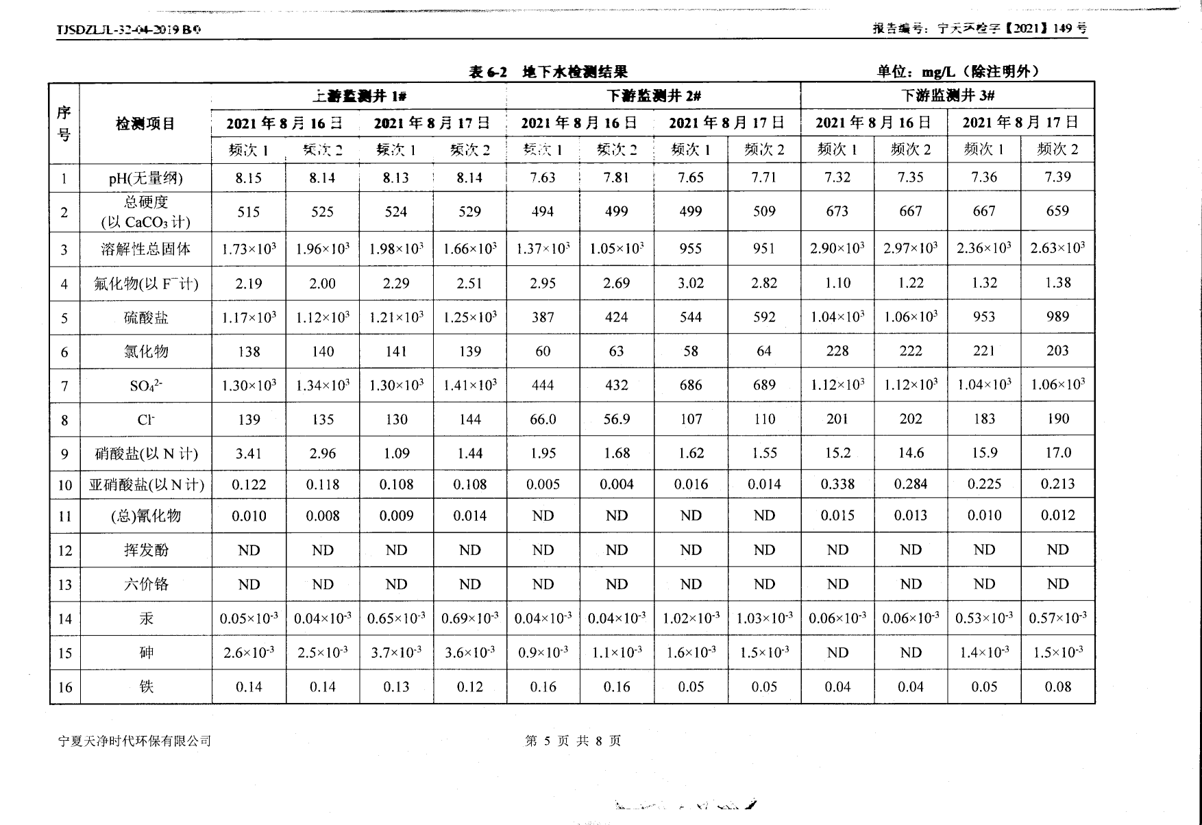
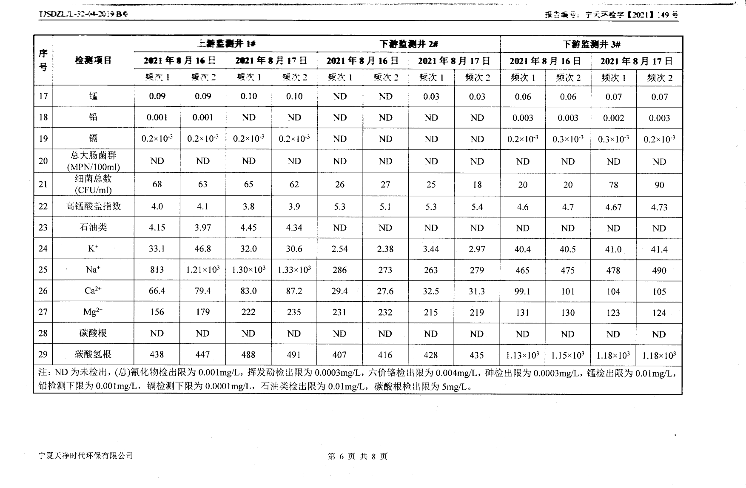
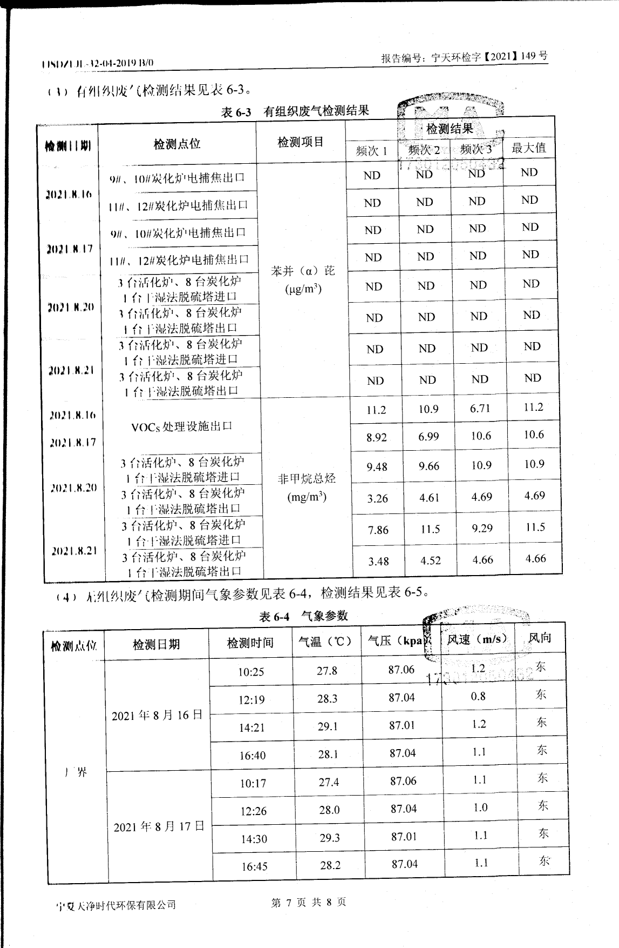
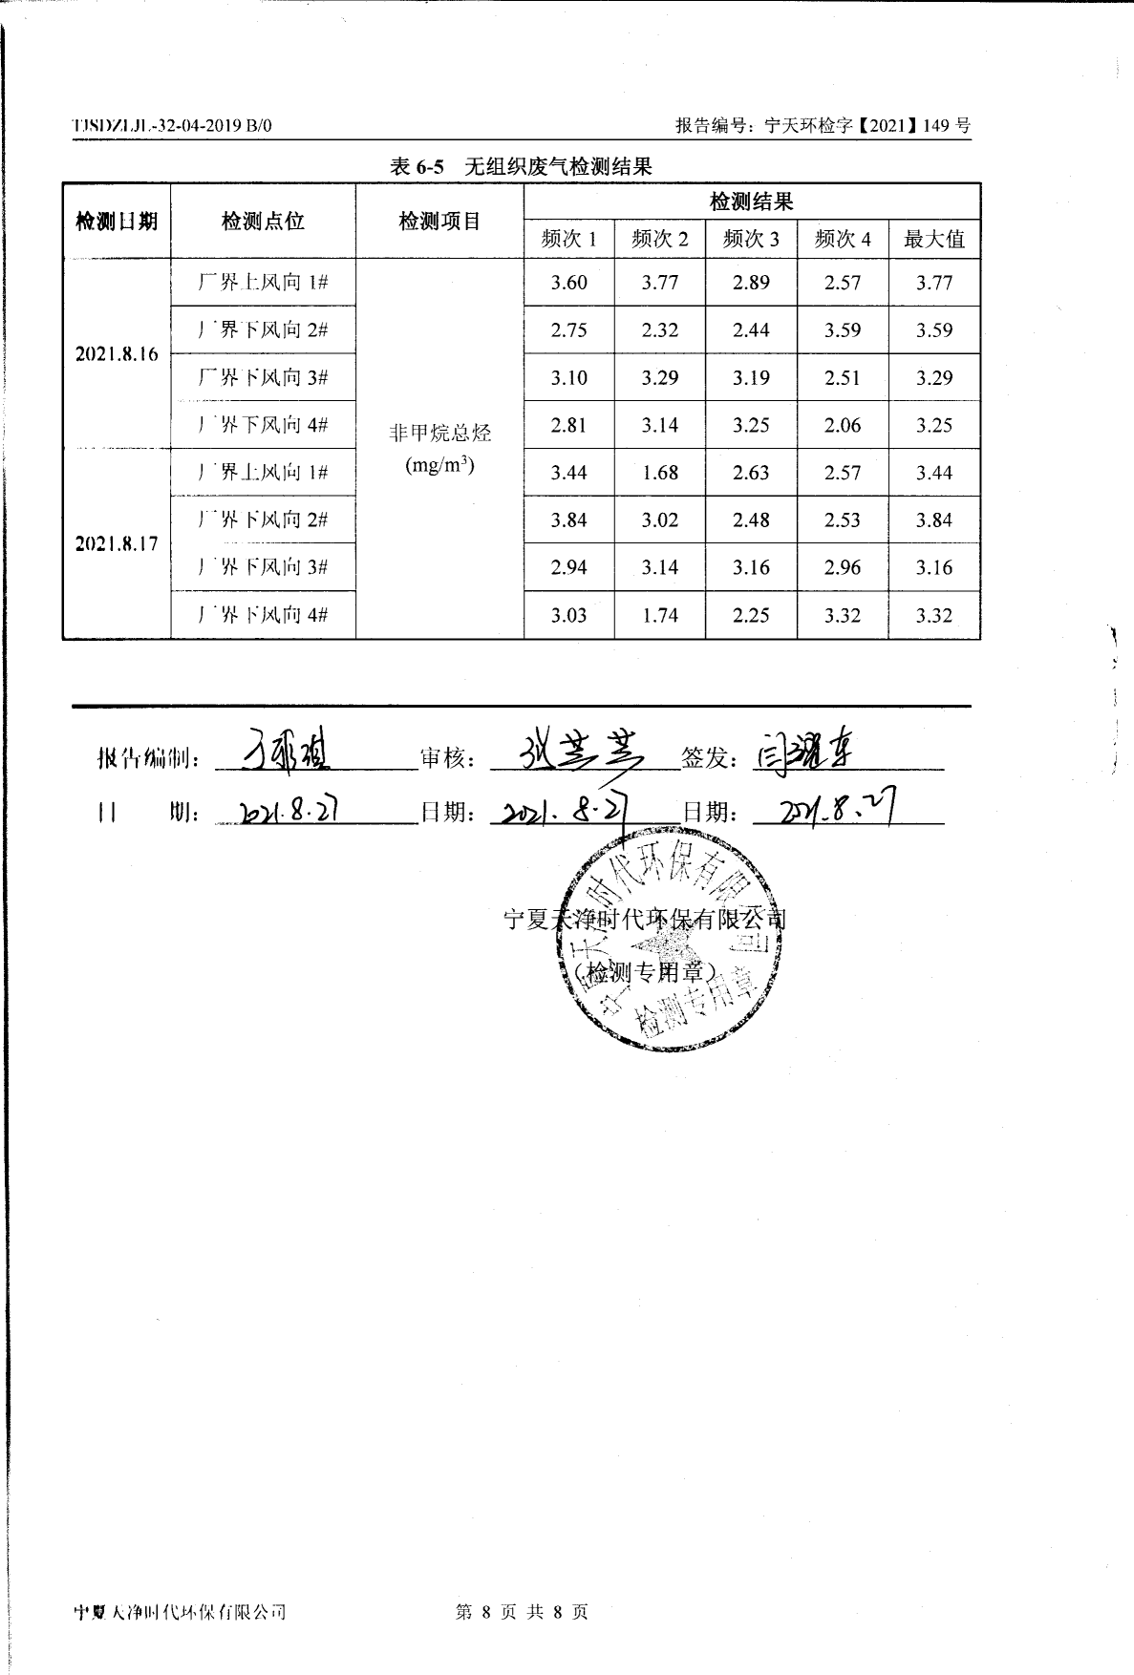
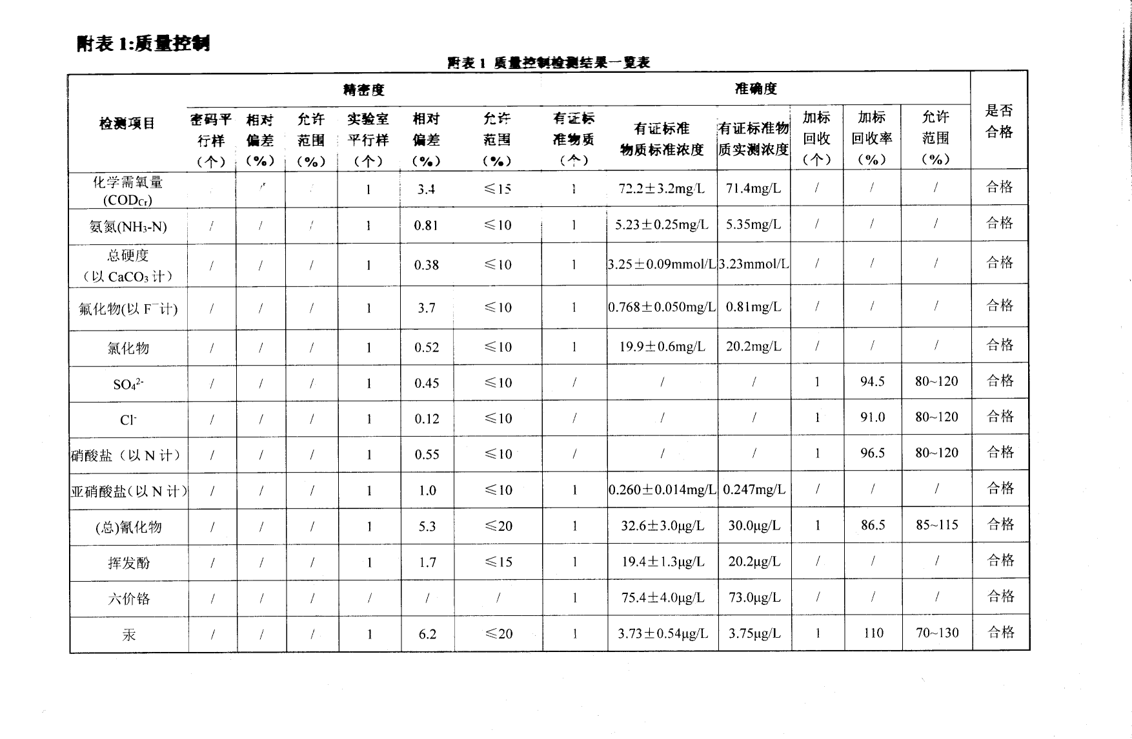
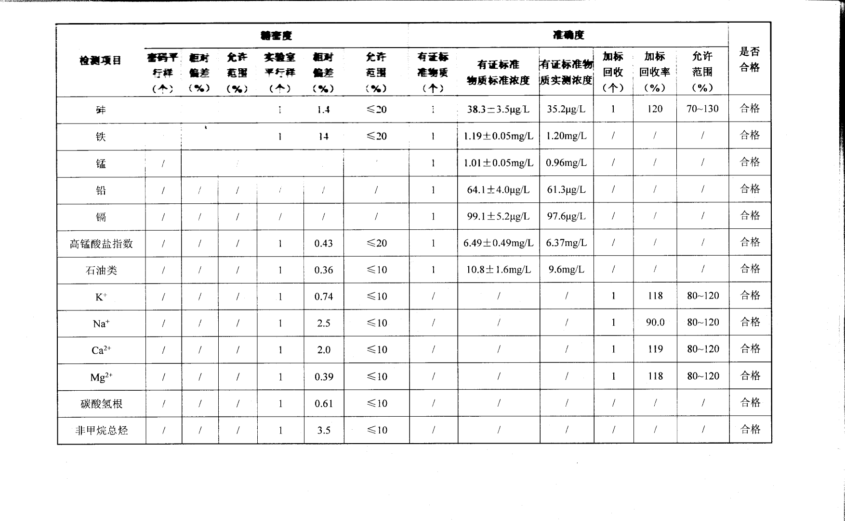
附件13 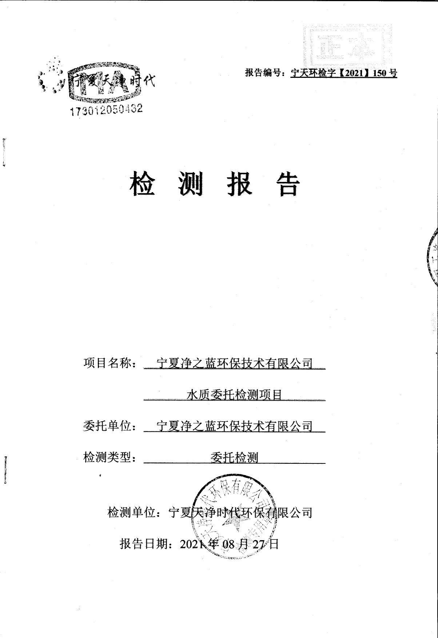
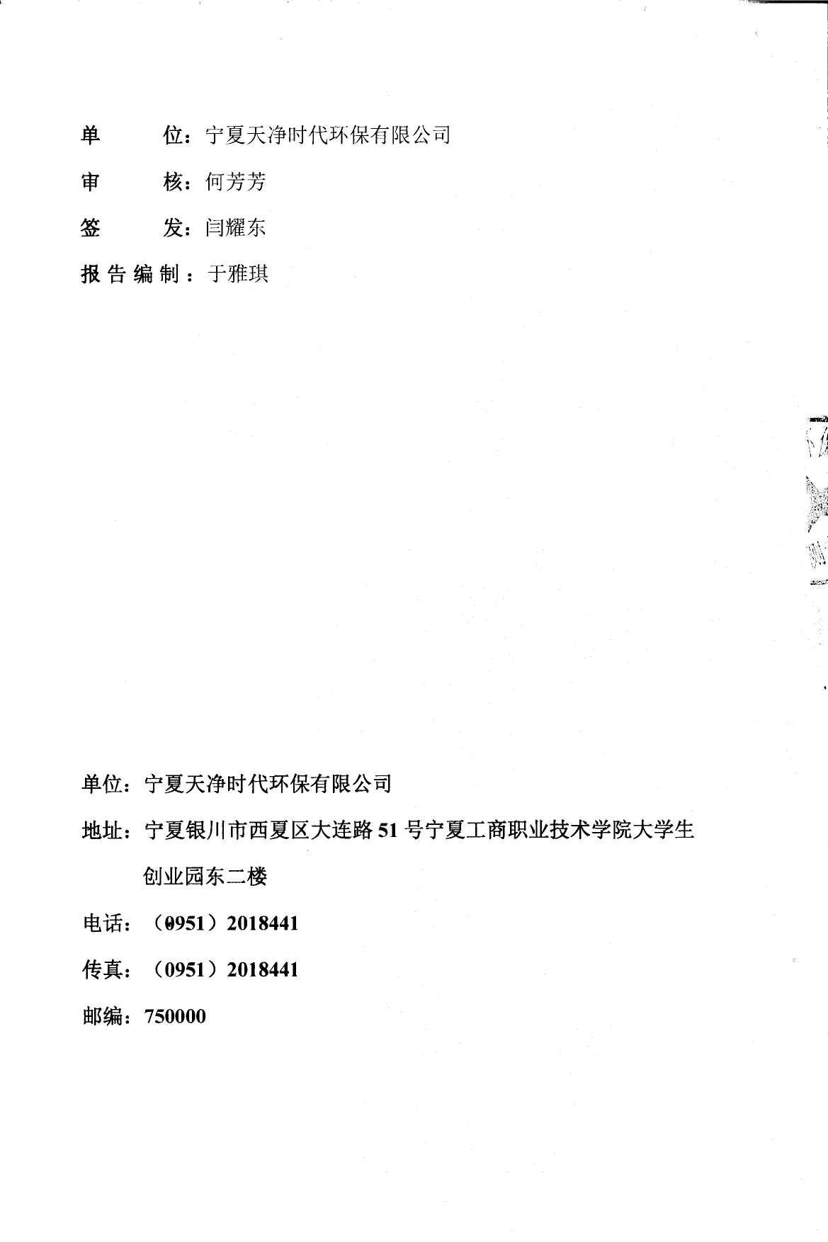
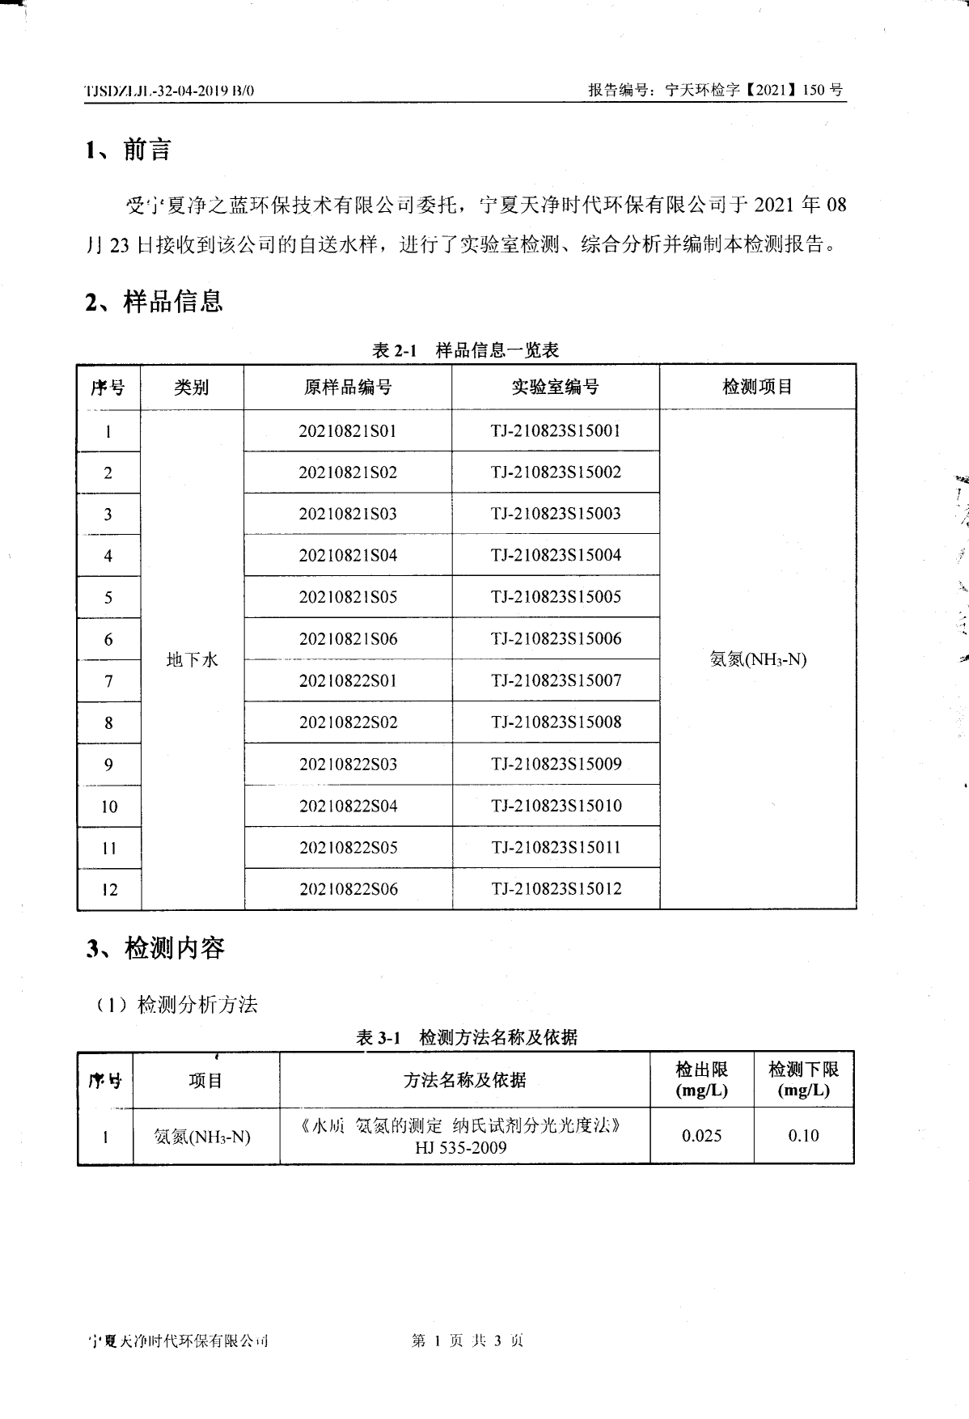
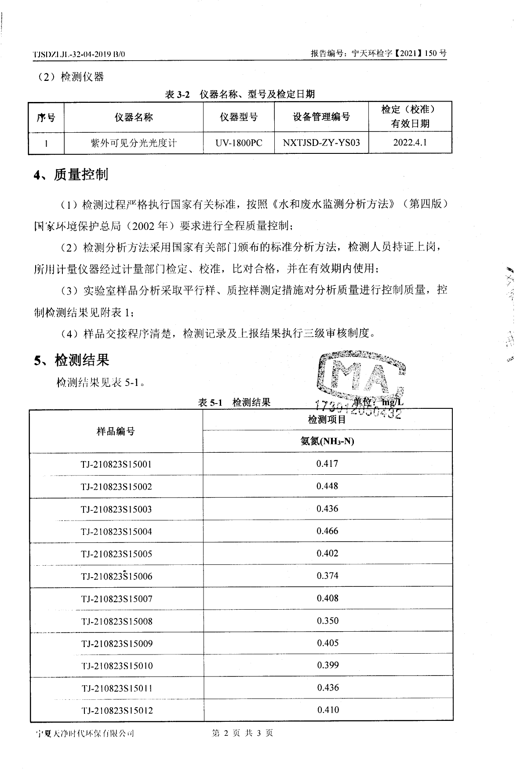
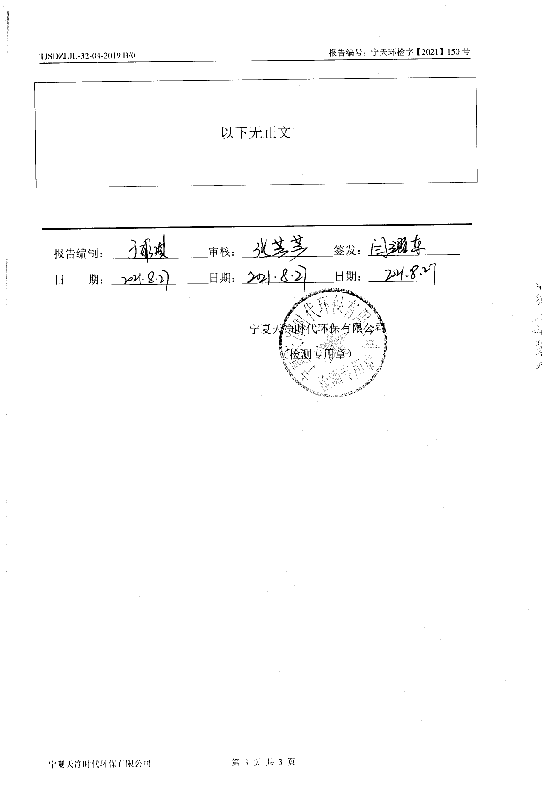
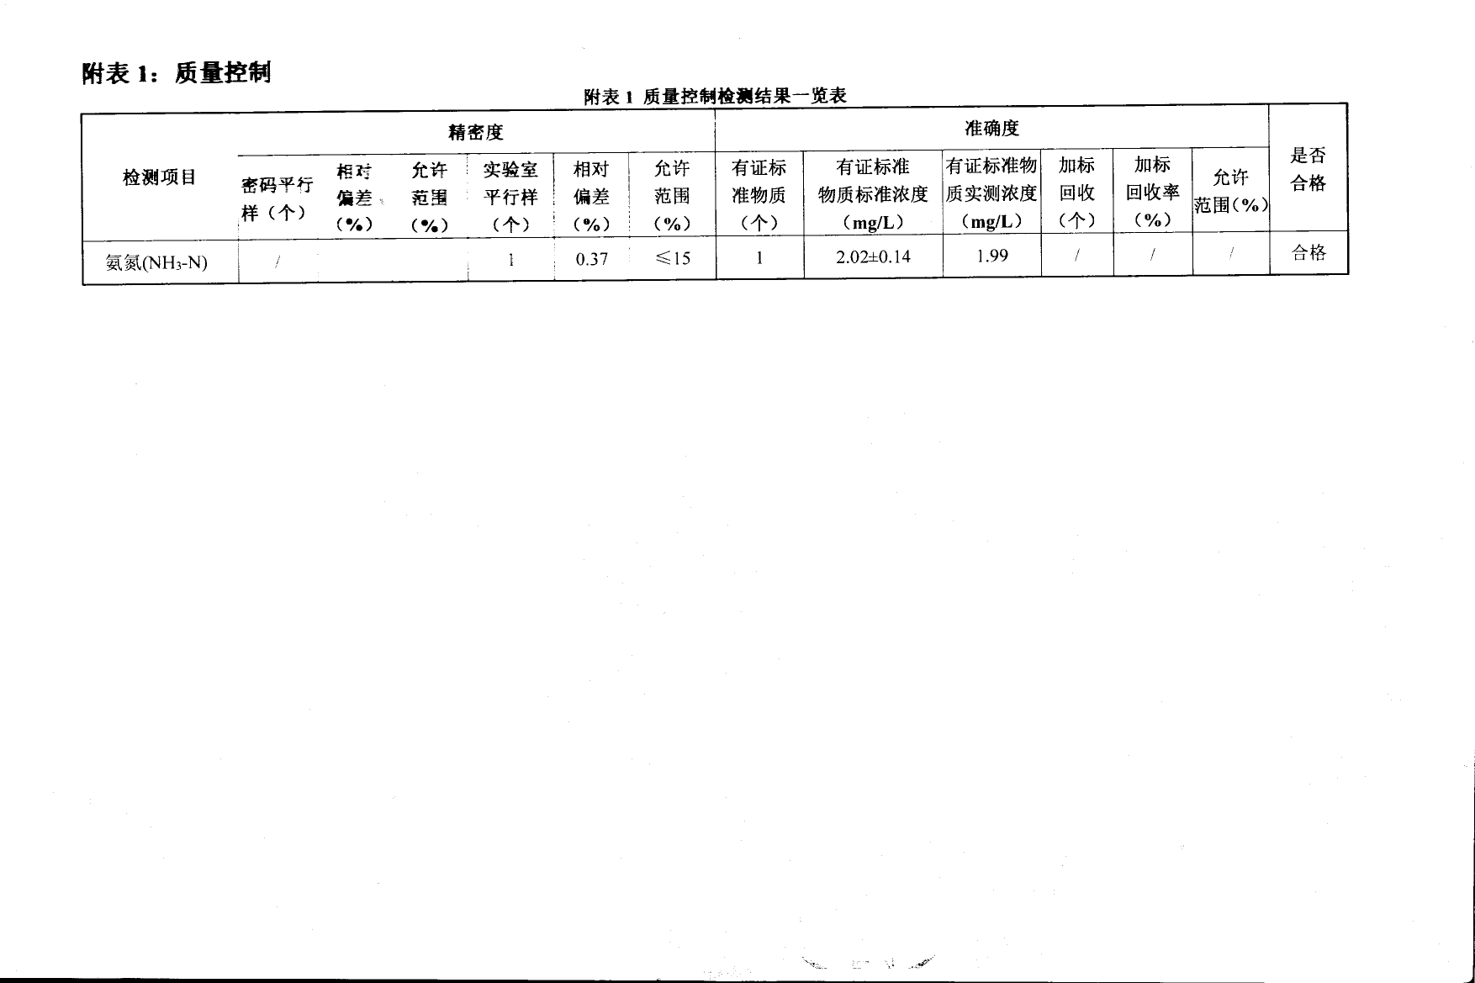
附件14
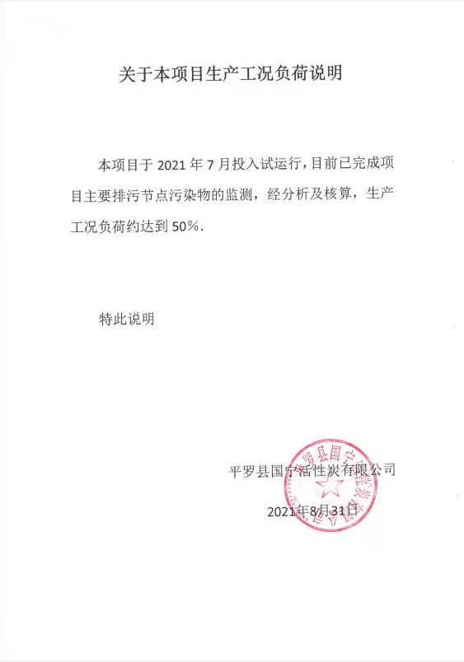
附件15
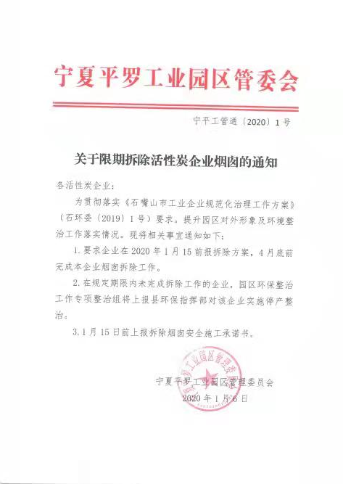
附件16
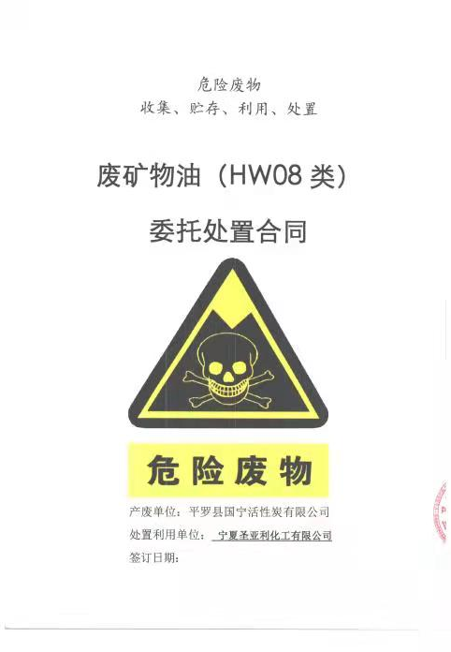
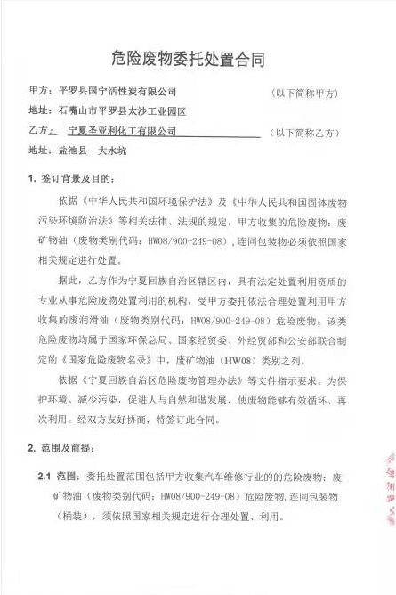
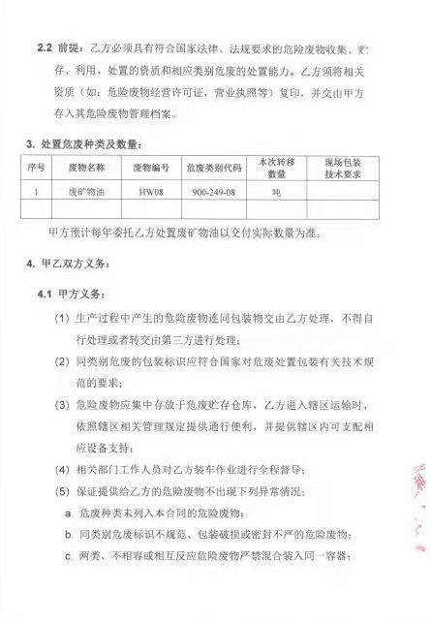
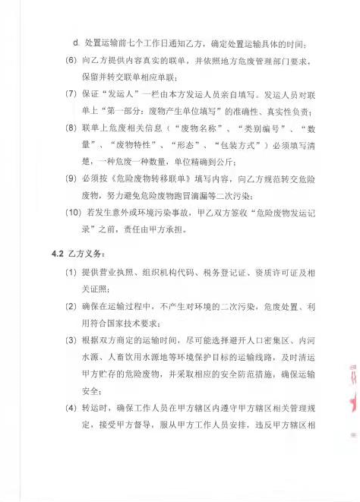
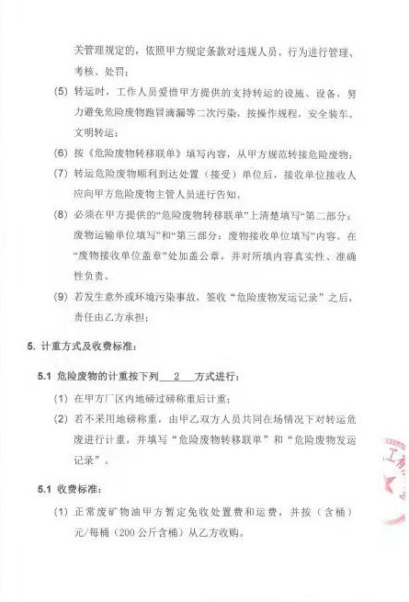
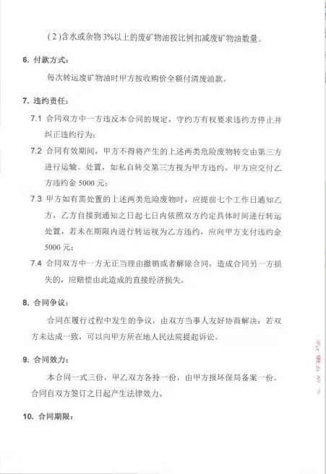
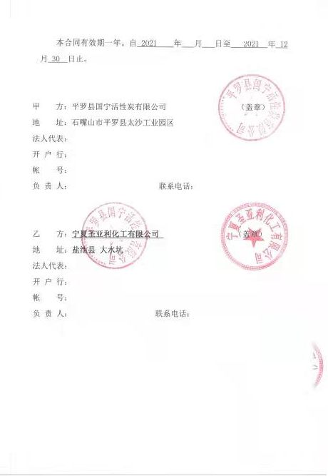
附件17
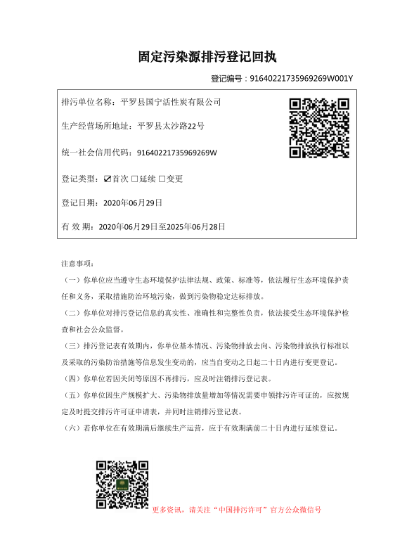

附件18
